|  |
| --- |
|  |

Landelijke raad

11 juni 2016

Inhoudsopgave

Uitnodiging landelijke raad 11 juni 2016 4

Planning landelijke raad 11 juni 2016 7

3 Voordrachten en stemming 8

3a Voordracht voor benoeming tot bestuurslid/internationaal commissaris 10

3b Voordracht voor herbenoeming lid financiële commissie 12

Bijlage 1: Vacature Lid financiële commissie 13

Bijlage 2: Rooster van aftreden landelijk bestuur 2009-2021 (versie juni 2016) 14

5 Verslag, inclusief actie- en besluitenlijst 15

5.1 Verslag 17

5.2 Actielijst 28

5.3 Besluitenlijst 30

5.4 Presentielijst 31

Bijlage 1: Overzicht omzetting groepsvereniging per december 2015 32

Bijlage 2: Overzicht externe profilering 34

Bijlage 3: Overzicht ontwikkeling ledenaantallen 36

Bijlage 4: Update aansluiting bij centraal tuchtrechtsysteem 38

Bijlage 5: Stand van zaken Scoutinglandgoed Zeewolde 39

Bijlage 6: #Scouting2025, van toekomstvisie naar praktijk 43

Bijlage 7: Statement landgoedcommissie 44

6 Voorstel Reglement overige commissies 45

7 Eindrapportage programma Groepsontwikkeling 50

7.1 Inleiding 52

7.2 Resultaten programmaopdracht Groepsontwikkeling 53

7.3 Producten Groepsontwikkeling 56

7.4 Overdracht en vooruitblik Groepsontwikkeling 57

7.5 Aanbevelingen 57

8 Rapportage activiteitenplannen 2015 59

Bijlage 1: Rapportage P&O 2015 van het landelijk servicecentrum 73

Bijlage 2: Knelpuntenanalyse HRM en aanpak 75

9 Financiën en beheer 79

9a Bestuursverslag en jaarrekening Scouting Nederland 2015 80

9a.1 Inleiding 81

9a.2 Doelstelling (statutair) van de Vereniging Scouting Nederland 81

9a.3 Samenstelling bestuur en directie per 31 december 2015 81

9a.4 Belangrijke besluiten 2015, landelijk bestuur en landelijke raad 82

9a.5 Beleidsvoornemens 85

9a.6 Verplichtingen van boven de € 20.000 per jaar 87

9a.7 Bijdragen derden 88

9a.8 Nota van aanbieding jaarrekening 2015 89

9a.9 Accountantsverklaring Scouting Nederland 2015 94

9a.10 Jaarrekening Scouting Nederland 2015 96

9a.11 Begroting 2016 en toelichting 115

9a.12 Overzicht investeringen verenigingskampeerterreinen 2015 123

9b Advies financiële commissie 125

9c Jaarverslag Scouting Nederland Fonds 2015 126

9c.1 Inleiding 126

9c.2 Doelstelling (statutair) van het Scouting Nederland Fonds 126

9c.3 Samenstelling bestuur per 31 december 2015 126

9c.4 Wat heeft het Scouting Nederland Fonds in 2015 gedaan? 127

9c.5 Accountantsverklaring 2015 128

9c.6 Jaarrekening Scouting Nederland Fonds 2015 130

9d Jaarverslag Scoutinglandgoed BV 2015 138

9d.1 Inleiding 138

9d.2 Accountantsverklaring 140

9d.3 Jaarrekening Scoutinglandgoed BV 2015 142

10 Evaluatie meerjarenbeleid ‘In het spoor van de groep 2011-2015’ 146

11 Uitwerking toekomstvisie #Scouting2025 in meerjarenbeleid 2017-2019 151

Bijlage 1: Voortgangsnotitie uitwerking vastgesteld VOG-beleid 162

Bijlage 2: Terugkoppeling meningsvormend deel ‘internationaal’ 164

# Uitnodiging landelijke raad 11 juni 2016

**Aan:**

* Leden en plaatsvervangende leden van de landelijke raad
* Leden van het landelijk bestuur
* Directie van het landelijk servicecentrum
* Coördinatoren steunpunten

**Ter kennisgeving aan:**

* Regiosecretariaten
* Abonnees

Datum: 28 april 2016

Dames en heren,

Op **zaterdag 11 juni aanstaande** wordt de 87e landelijke raad gehouden, waarvoor wij u van harte uitnodigen.

**Locatie**

De bijeenkomst van de landelijke raad wordt gehouden in:

Congress & Event Center The Lux

Raadhuisplein 19-20

3891 ER Zeewolde

036 522 2295

www.thelux.nl

**Programma en agenda**

Het programma en de agenda met de stukken vindt u hierna.

Het programma bestaat uit twee delen.

*1. Meningsvormend gedeelte*

Tijdens dit gedeelte staan er onderwerpen op de agenda die te maken hebben met het beleid van de vereniging. Alle leden en plaatsvervangend leden van de landelijke raad, maar ook alle voorzitters van de programmagroepen (programmamanagers), coördinatoren steunpunten en het landelijk bestuur worden van harte uitgenodigd een bijdrage aan de discussie te leveren. Het meningsvormend gedeelte vindt voor de lunch plaats.

*2. Besluitvormend gedeelte*

Hier gaat het om de formele landelijke raadsvergadering, waarin besluiten door en namens de vereniging genomen worden. De landelijke raad bestaat uit één lid per regio en drie vertegenwoordigers van het waterwerk. De plaatsvervangende leden worden van harte uitgenodigd om als toehoorder aanwezig te zijn bij de besluitvormende agendapunten. Voor het goede verloop van de vergadering wordt de plaatsvervangende leden vriendelijk verzocht om op de ‘publieke tribune’ plaats te nemen.

**Informatietafel**

Het komt regelmatig voor dat leden van de landelijke raad elkaar buiten de agenda om willen informeren over ontwikkelingen in en producten van de regio. Om aan deze wens tegemoet te komen, is een tafel beschikbaar gesteld waar informatie, flyers of andere beknopte schriftelijke informatie voor andere raadsleden neergelegd kan worden.

**Aanmelden landelijke raad**

Om praktische en organisatorische redenen dient iedereen zich (individueel) aan te melden voor de landelijke raad:

1. Op de website [www.sol.scouting.nl](http://www.sol.scouting.nl) logt u in met uw persoonlijk account.
2. Klik op 'Mijn Scouting', 'Spel' → 'Scouting Nederland' → 'Inschrijven evenementen'.

Aanmelden kan tot en met 5 juni aanstaande. Door de automatische verwerking van inschrijvingen is aanmelden per e-mail niet mogelijk.

**Routebeschrijving vanaf A1/A28**

Volg bij knooppunt Hoevelaken de A28 richting Zwolle. Neem ter hoogte van Nijkerk afslag 9, richting Zeewolde. Sla linksaf naar N301 Berencamperweg Zeewolde. Neem op de rotonde de 2e afslag naar N301 Berencamperweg. Neem na 2,9 km op de volgende rotonde de 1e afslag, naar N705 Spiekweg. Neem na 7,2 km de 1e afslag op de rotonde naar Horsterweg, ga de volgende 2 rotondes rechtdoor, sla aan het eind van de Horsterweg linksaf de Gelderseweg op. Ga op de rotonde rechtsaf naar Noordereiland en neem de 1e straat rechts (De Wierde). Ga onder een poortje door en u komt op de parkeerplaats achter The Lux.

**Routebeschrijving vanaf Zwolle A28**

Neem ter hoogte van Harderwijk afslag 13 richting Zeewolde (N302). Neem na 4,3 km op de rotonde de 3e afslag naar Knardijk en volg de N707 (Knardijk gaat over in Zeewolderdijk, later Zeewolderweg). Neem na 6,8 km op de rotonde de 2e afslag (Kwartiermakerslaan). Neem op de rotonde de 2e afslag: de Gelderseweg. Ga op de rotonde linksaf richting Noordereiland, neem de 1e straat rechts (De Wierde). Ga onder een poortje door en u komt op de parkeerplaats achter The Lux..   
  
**Parkeren**In het centrum van Zeewolde zijn diverse parkeerterreinen waar men gratis mag parkeren.  
Let er wel op dat u uw auto in het vak parkeert.

**Met het openbaar vervoer**

Sprinter Amersfoort – Zwolle v.v. uitstappen op station Harderwijk. Bus 144 rijdt ieder uur om .32 naar Zeewolde. Uitstappen kan bij bushalte het Centrum. Vanaf hier de bordjes The Lux volgen (ongeveer 2 minuten lopen).

**Carpoolen**

U kunt op het inschrijfformulier aangeven of uw gegevens door andere deelnemers gezien mogen worden, zodat eventueel (gedeeltelijk) samen reizen mogelijk is.

**Digitale versie landelijke raadsstukken**

De stukken voor deze landelijke raad zullen geplaatst worden op de website ([www.scouting.nl/landelijkeraad](http://www.scouting.nl/landelijkeraad)). De stukken zijn zowel online te lezen als te downloaden.

**Indienen regiovragen en informatie**

Indien uw regio voor deze vergadering formele vragen heeft, kunt u deze **tot en met zondag 22 mei aanstaande** indienen, per e-mail via [landelijkeraad@scouting.nl](mailto:LR@scouting.nl). Vragen die later binnenkomen,

kunnen helaas niet meer in behandeling genomen worden. Het landelijk bestuur zal deze vragen schriftelijk, zo mogelijk voor de vergadering, ter kennis van de raadsleden brengen.

**Declaratie reiskosten**

De landelijke raadsleden kunnen hun reiskosten declareren (gebaseerd op openbaar vervoer, tweede klasse). Bij de aanmelding, en het afhalen van het stemformulier na binnenkomst, kunt u daartoe een declaratieformulier vragen.

Introductie- en begeleidingscommissie

De introductie- en begeleidingscommissie nodigt de nieuwe (plaatsvervangende) landelijke raadsleden van harte uit voor het volgen van een cursus. Ook de raadsleden die eerdere keren verhinderd waren, worden op de cursus verwacht.

De cursus bestaat uit drie delen: van 9.15 uur tot 10.15 uur introductie, voorstellen leden landelijk bestuur en gang van zaken. Tijdens de lunchpauze wordt de cursus vervolgd en het derde deel volgt na afloop van de raadsvergadering.

De handleiding voor de landelijke raad is te downloaden via de website van Scouting Nederland.

**Vragen en contact**

Voor alle overige zaken betreffende de landelijke raad kunt u contact opnemen met:

Secretariaat landelijke raad

Postbus 210

3830 AE Leusden

**tel**  (0)33 496 09 58

**fax** (0)33 496 09 54

**e-mail** landelijkeraad@scouting.nl

Met vriendelijke groet,

Landelijk bestuur Scouting Nederland

# Planning landelijke raad 11 juni 2016

**Locatie:** Congress & Event Center The Lux, Raadhuisplein 19-20, 3891 ER Zeewolde

**Programma:**

10.00 uur Aanmelden

10.30 uur Start meningsvormend deel vergadering

12.30 uur Lunch

13.15 uur Start besluitvormend deel vergadering

16.30 uur Afsluiting vergadering met borrel na afloop

|  |  |  |  |
| --- | --- | --- | --- |
| **Agendapunt** | **Onderwerp** | **Ter** | **Pagina** |
| 1. | Opening, welkom en voorstellen bestuurskandidaat Wendy Beenakker. |  | N.v.t. |
| 2. | Start meningsvormend deel. Thema: Hoe geven we vorm aan de verenigingsdemocratie? | Discussie | N.v.t. |
|  | Lunch en gelegenheid tot kennismaken met bestuurskandidaat Wendy Beenakker. |  | N.v.t. |
| 3. | Voordrachten en stemming:  a. Voordracht voor benoeming tot internationaal  commissaris/lid landelijk bestuur: Wendy  Beenakker.  b. Voordracht tot herbenoeming lid Financiële  commissie: Frank de Krom. | Stemming en telling | 8 10   12 |
| 4. | Start besluitvormend gedeelte met:  Mededelingen:   * Overzicht free publicity (ter plekke uitgedeeld). * Stand van zaken Scoutinglandgoed Zeewolde   (verstuurd met beantwoording regiovragen). | Informatie | N.v.t. |
| 5. | Verslag landelijke raad 12 december 2015, inclusief actie- en besluitenlijst. | Besluitvorming | 15 |
| 6. | Voorstel reglement voor overige commissies (vanuit Introductie- en begeleidingscommissie). | Besluitvorming | 45 |
| 7. | Evaluatie programma Groepsontwikkeling. | Informatie | 50 |
| 8. | Rapportage activiteitenplan 2015 (incl. notitie HRM). | Informatie | 59 |
| 9. | Financiën en beheer:  a. Bestuursverslag en jaarrekening Scouting  Nederland 2015.  b. Advies Financiële commissie.  c. Jaarverslag Scouting Nederland Fonds 2015.  d. Jaarverslag Scoutinglandgoed BV. | Besluitvorming  Informatie  Informatie  Informatie | 79 80  125 126 138 |
| 10. | Eindrapportage meerjarenbeleid 2011-2015. | Informatie | 146 |
| 11. | Uitwerking toekomstvisie #Scouting2025 in meerjarenbeleid 2017-2019. | Besluitvorming | 151 |
| 12. | Benoemingen a.d.h.v. getelde stemmen. | Besluitvorming | N.v.t. |
| 13. | Rondvraag en sluiting. |  | N.v.t. |

**Vergaderdata landelijke raad 2016: Vergaderdata landelijke raad 2017:**

Zaterdag 10 december 2016 Zaterdag 10 juni 2017

Zaterdag 9 december 2017

# 3 Voordrachten en stemming

**Het landelijk bestuur vraagt de landelijke raad te stemmen met de voordracht voor:**

1. **Benoeming lid landelijk bestuur/internationaal commissaris**
2. **Herbenoeming lid financiële commissie**

3 Voordrachten en stemming

Geachte leden van de landelijke raad,

Hierbij geven wij de huidige stand van zaken weer aangaande vacatures en herbenoemingen. Tevens dragen we een kandidaat voor aan de raad voor de functie bestuurslid/internationaal commissaris.

**Bestuursvacatures**

Volgens het rooster van aftreden zijn er momenteel geen bestuursleden die vanwege hun termijn herbenoemd moeten worden of aftreden (het rooster van aftreden is ter kennisname als bijlage toegevoegd).

Vicevoorzitter Marion Geerligs heeft aangegeven na zes jaar in december 2016 tussentijds als bestuurslid af te treden.

Voor de vacante bestuurs-/IC-functie dragen we Wendy Beenakker voor als nieuw bestuurslid en internationaal commissaris WAGGGS. Het betreft een tussentijdse benoeming vanwege het voortijdig aftreden van de vorige internationaal commissaris Lisette van der Wurff. De eerste benoemingstermijn loopt tot en met december 2017.

**Werving**

Voor de vacature bestuurslid/IC heeft het bestuur een profiel opgesteld. Zoals afgesproken is hierbij gebruik gemaakt van het wervingsprofiel zoals dat in 2012 door de landelijke raad is opgesteld. Een aantal aanpassingen is gemaakt om aan te sluiten bij de nieuwe wervingslijn Vrijwilliger bij Scouting: Goed bezig!

De definitieve vacature voor algemeen bestuurslid (vrouw)/IC is vervolgens actief kenbaar gemaakt via de website van Scouting Nederland, @-scout en sociale media. Tevens zijn diverse netwerken ingezet om geïnteresseerden te kunnen bereiken. Op de functie hebben verschillende mensen gereageerd. We zijn verheugd over het gegeven dat we als vereniging een kwalitatief goede en enthousiaste vrouw voor deze functie hebben weten aan te trekken.

Voor de werving van een nieuwe vicevoorzitter heeft het bestuur inmiddels de procedure opgestart. We hopen hierbij de netwerken van de leden van de landelijke raad weer te mogen gebruiken om zo in de landelijke raad van december aanstaande een goede kandidaat voor te kunnen dragen.

## 3a Voordracht voor benoeming tot bestuurslid/internationaal commissaris

Na zorgvuldige selectie en afweging draagt het bestuur de landelijke raad de volgende kandidaat voor tussentijdse benoeming voor, ten behoeve van de functie bestuurslid en internationaal commissaris:

*Wendy Beenakker*

Wendy Beenakker is van kinds af aan actief bij Scouting. Ze is jarenlang leidinggevende geweest, maar heeft ook ervaring op regionaal en landelijk niveau. Daarin heeft het thema ‘meiden in Scouting’ altijd een bijzondere rol gespeeld. Momenteel is zij voorzitter van HIT Zeeland. Vanuit haar werk en vrijwilligerswerk, ook buiten Scouting, brengt ze expertise mee op het gebied van interne en externe communicatie, ondernemerschap, creativiteit en organisatie. Haar talenknobbel zal daarnaast zeker helpen om internationaal succesvol te zijn.

Motivatie: “Door het Girls in the Lead-project heb ik me gefocust op meidenscouting in Nederland. Als Scouting Nederland kunnen we daar nog veel winnen. We zien het dalende meisjesaantal, en daar moeten we een antwoord op verzinnen. We mogen meiden meer in hun eigen kracht zetten en we kunnen daarbij veel leren van onze internationale contacten. De ervaring om verbonden te zijn aan een jeugd-/en jongerenorganisatie (WAGGGS) van tien miljoen meisjes laat elke scout groeien.”

In haar introductietijd hebben we een enthousiaste Wendy gezien met hart voor de zaak. Daarin valt haar oprechte interesse in mensen en het zien van kansen voor de maatschappelijke toegevoegde waarde van Scouting op. Ze heeft zich verdiept in de rol als internationaal commissaris en heeft enthousiast deelgenomen aan de activiteiten van #Scouting2025.

Wendy’s ambitie is om het internationale aspect van Scouting meer zichtbaar te maken in de vereniging en meer kansen te creëren voor jeugdleden en vrijwilligers om een onvergetelijke internationale ervaring op te doen.

Gezien haar getoonde positieve motivatie en actieve wijze van zich voorbereiden op haar rol, hebben wij er alle vertrouwen in dat zij haar ambitie tot de ambitie van ons allen weet te maken!

**Cv Wendy Beenakker**

*Persoonlijke gegevens*

Naam Wendy Beenakker

Leeftijd 29 jaar

*Studie en opleiding*

2005-2011 Hbo Journalistiek, FONTYS hogeschool Tilburg  
Minor Nederlands recht, Universiteit Nederlandse Antillen

Minor Creatief Management, FONTYS hogeschool Tilburg

*Scoutingervaring*

* Jeugdlid van bever tot stamlid, nu plusscout
* Kabouterleidinggevende/beverleidinggevende/teamleider bevers
* Regionaal staflid bij onder andere de regionale Scoutingwedstrijden, kookwedstrijden
* Landelijke inzet bij onder andere Team communicatie (opening Scoutinglandgoed Zeewolde, workshops over communicatie voor groepen), ambassadeur voor het project Girls in the lead (Nederlandse editie van Free being me (WAGGGS)), voorzitter van HIT Zeeland
* Internationaal: staflid Haarlem Jamborette

*Werkervaring*

2008-2012 NOS: Verslaggever bij NOS Headlines via een NOS talentencontract, Redacteur Binnenland, factchecker 24-uursredactie, Radio1 Redactie

2011-2012 Radio 1, BNN TODAY-BNN, Redacteur, regie, gastenredactie

2012-heden Radio 2, VARA: De Heer Ontwaakt,Verslaggever en sidechick, productie eigen onderwerpen, elke morgen tussen 5.00 uur en 13.00 uur, live en opgenomen bijdrages, als researcher vanuit de studio met een rol als sidechick

Aanvullende werkervaring:

* Leidinggevende functie bij KermisFM, met functies als Eindredacteur, Coördinator Medewerkers en Coördinator Sales
* Begeleiding stagiaires bij NOS
* Raad van Advies Festival Mundial

*Interesses en aanvullende informatie*

* Talen: Nederlands, Engels, Frans en Duits
* EHBO, reanimatie
* Vrijwilligerswerk:
  + Vanaf 2004 actief als leidinggevende bij Scouting, bestuurlijke functie bij HIT Zeeland, ambassadeur van meisjesscouting in Nederland namens Scouting Nederland
  + Aquisiteur & coördinator Events KermisFM (multimediaproject 200 medewerkers)
* Hobby’s: buitensporten, tv kijken, lezen en films.

## 3b Voordracht voor herbenoeming lid financiële commissie

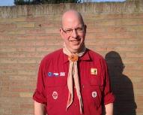De financiële commissie draagt Frank de Krom, conform het rooster van aftreden voor een periode van drie jaar, ter herbenoeming voor als lid van de financiële commissie.

*Persoonlijke gegevens*

Naam Frank de Krom

Leeftijd 53 jaar

Woonplaats Tilburg

Werk AGF-keurmeester Harrie Goesten

*Opleiding*

MEAO, MBA, SPD, Hogere Supermarkt Management

Basiscursus, kamp-/bivak-cursus, Gilwell-training

*Scoutingachtergrond*

Welp, verkenner, verkennersleider (penningmeester verkennersstaf), secretaris groepsbestuur, RSA-begeleider, (interim) groepsvoorzitter, penningmeester groepsbestuur, secretaris groepsbestuur, regiobestuurder, plaatsvervangend lid landelijke raad

*Momenteel scout als*

Lid landelijke raad (regiobestuur Hart van Brabant)

*Motivatie voor nieuwe termijn*

Het werk is nooit af, er komt altijd weer iets nieuws bij



We verzoeken de landelijke raad om Alwin van Ombergen te herbenoemen als lid van de financiële commissie voor de periode van één jaar. Deze herbenoeming is tevens een herhaalde oproep voor nieuwe leden voor de financiële commissie.

*Persoonlijke gegevens*

Naam Alwin van Ombergen

Leeftijd 35 jaar

Woonplaats Nieuwdorp

Werk Projectleider/KAM-coördinator

*Scoutingachtergrond*

Scout, explorer, DLG, Klimteam, ScoutLink-council, diverse functies tijdens landelijke ledenactiviteiten (medewerker, programmahoofd, OT), sinds 2012 regiobestuurslid landelijke raad

*Momenteel scout als*

Lid landelijke raad, lid financiële commissie (wordt plaatsvervangend lid landelijke raad, lid financiële commissie a.i.)

*Motivatie voor nieuwe termijn*

Verlenging termijn financiële commissie van de landelijke raad met maximaal één jaar i.v.m. de minimale bezetting van de commissie van drie leden, die anders niet gehaald wordt. Bij deze nogmaals de oproep voor kandidaten voor de financiële commissie.

# Bijlage 1: Vacature Lid financiële commissie

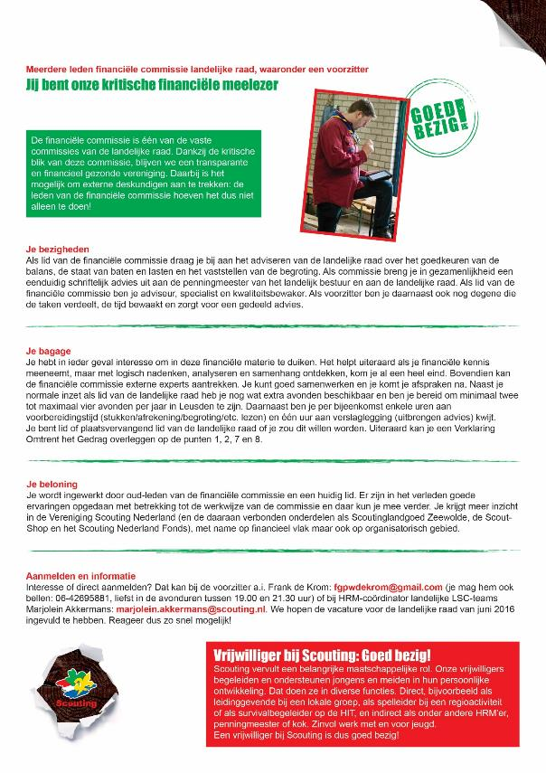

# Bijlage 2: Rooster van aftreden landelijk bestuur 2009-2021 (versie juni 2016)

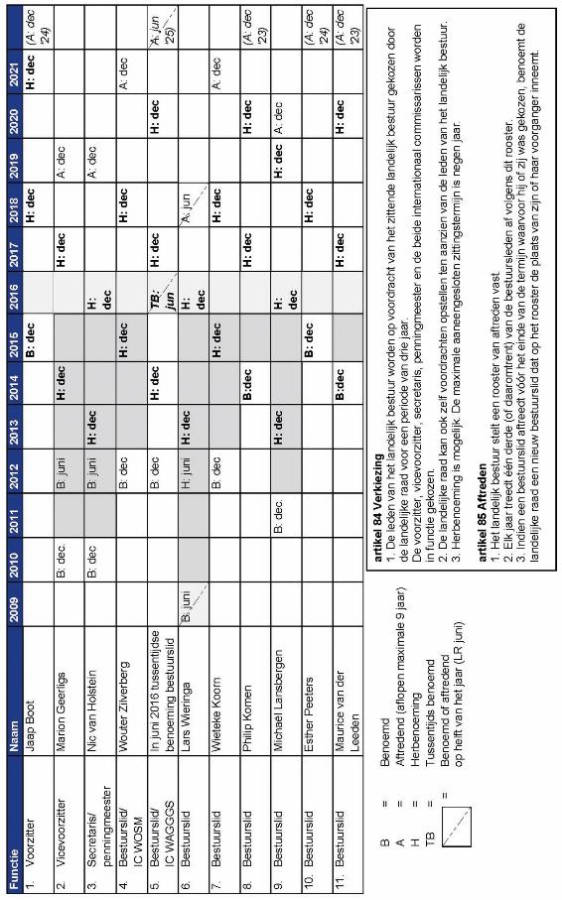

# 5 Verslag, inclusief actie- en besluitenlijst

**Het landelijk bestuur vraagt de landelijke raad het verslag inclusief besluitenlijst vast te stellen en de actielijst ter kennisgeving aan te nemen.**

5 Verslag, inclusief actie- en besluitenlijst

**Inhoudsopgave**

5.1 Verslag 17

5.2 Actielijst 28

5.3 Besluitenlijst 30

5.4 Presentielijst 31

Bijlage 1: Overzicht omzetting groepsvereniging per december 2015 32

Bijlage 2: Overzicht externe profilering 34

Bijlage 3: Overzicht ontwikkeling ledenaantallen 36

Bijlage 4: Update aansluiting bij centraal tuchtrechtsysteem 38

Bijlage 5: Stand van zaken Scoutinglandgoed Zeewolde 39

Bijlage 6: #Scouting2025, van toekomstvisie naar praktijk 43

Bijlage 7: Statement landgoedcommissie 44

## Verslag

*5.1.1 Opening*

In verband met de voordracht van een nieuwe verenigingsvoorzitter, vervult plaatsvervangend voorzitter Marion Geerligs deze vergadering de rol van voorzitter.

Marion Geerligs opent de vergadering van de 86e landelijke raad. Nadat alle bestuursleden achter de bestuurstafel zich hebben voorgesteld, meldt de voorzitter dat bestuurslid Lisette van der Wurff afwezig is i.v.m. de geboorte van haar dochter. Voor raadsleden is het mogelijk een felicitatiekaart te ondertekenen. Tevens meldt de voorzitter dat Lisette deze vergadering aftredend is.

Na een moment van stilte voor alle scouts die het afgelopen jaar zijn overleden, heet de voorzitter alle raadsleden en toehoorders van harte welkom, in het bijzonder de nieuwe leden van de landelijke raad. De voorzitter geeft vervolgens de bestuursleden die voor (her)benoeming worden voorgedragen de gelegenheid hun persoonlijke motivatie nog eens kort toe te lichten en geeft daarbij aan dat tijdens de lunchpauze gelegenheid is om nader kennis te maken met de kandidaten.

Jaap Boot, voorgedragen als nieuwe verenigingsvoorzitter, benadrukt het belang van goede onderlinge betrekkingen. Verbinden met het oog op de toekomst staat daarbij centraal. Jaap geeft aan er naar te streven komend jaar alle regio’s en admiraliteiten persoonlijk te spreken.

Esther Peeters, voorgedragen als algemeen lid van het bestuur, geeft aan heel veel respect te hebben voor wat Scouting betekent voor meiden en jongens en wil graag meer uitdragen wat Scouting als geheel voor de samenleving betekent.

Wouter Zilverberg, voor herbenoeming voorgedragen als bestuurslid en Internationaal Commissaris, geeft aan graag verder te gaan op basis van de vele goede resultaten die de afgelopen jaren samen met een hele groep enthousiaste vrijwilligers zijn bereikt, zeker nu Scouting Nederland ook nog Roverway 2018 mag organiseren.

Wieteke Koorn, voor herbenoeming voorgedragen als algemeen bestuurslid, geeft aan dat haar Scoutingwereld de afgelopen drie jaar enorm veranderd is. Door haar bestuurservaring heeft ze ontdekt hoe groot Scouting Nederland eigenlijk is en hoe belangrijk Scouting is voor de ontwikkeling van meiden en jongens in onze samenleving. Nu is het moment gekomen om samen met de vereniging vooruit te kijken naar de toekomst en daar wil Wieteke graag haar bijdrage aan leveren.

*5.1.2 Meningsvormend deel: samenwerking landelijke raad - landelijk bestuur*

Dit programma is in samenwerking met enkele raadsleden voorbereid (Andrea Nagelmaker, Luc Rader, Robbert Gijsbertse en Wim Willems). De leden van de landelijke raad gaan in groepen uiteen om in twee sessies te discussiëren over de samenwerking tussen de landelijke raad en het landelijk bestuur, aan de hand van de drie thema’s die in de uitnodiging bij de agendastukken werden aangegeven:

1. Participatie.
2. Formeel versus materieel.
3. Veilig en leuk.

*5.1.3 Terugkoppeling meningsvormend deel*

Thema 1 – Participatie

Het was voor velen een eyeopener dat het bestuur over het algemeen niet zelf de stukken voor de landelijke raad schrijft, maar dat (teams van) vrijwilligers dit doen. De wens werd uitgesproken om mee te denken in het ontwikkelen van grotere projectopdrachten, zoals projecten als het landgoed, Groepsontwikkeling e.d. Bijvoorbeeld in de vorm van werkgroepjes, commissies, infosessies, webdeelname, etc. Daarbij is het gebruik van duidelijke taal die iedereen begrijpt belangrijk, zodat informatie goed overkomt.

Thema 2 – Formeel versus materiaal

Uit de bespreking van dit thema kwam naar voren dat het goed wordt gevonden om in een open sfeer met elkaar van gedachten te wisselen, maar dat de rol van de landelijke raad niet voor iedereen even duidelijk is en dat hier verschillende beelden over zijn. In de eerste sessie is daarbij vooral ingegaan op de mogelijke rol van de landelijke raad om door middel van commissies of klankbordgroepen te communiceren en te participeren. In de tweede sessie is meer gekeken naar een andere invulling van de dag van de landelijke raad, waarbij het voorbeeld van de Forumdag is genoemd en de verschillende mogelijkheden tot participatie (participatieladder).

Thema 3 – Veilig en leuk

Dit thema voorzag in een duidelijke behoefte die de afgelopen jaren is ontstaan. Zo is er gesproken over hoe je veilig kunt spreken. En hoe ga je ermee om als je met het dilemma zit dat je je regio wilt vertegenwoordigen, maar als raadslid zelf een andere mening hebt? Ook is er gesproken over hoe er binnen en met de raad op een goede manier gediscussieerd kan worden, bijvoorbeeld door middel van extra contactmomenten, vooroverleg, zorgen dat kennis goed toegankelijk is, mogelijk andere (digitale) vormen van het aanbieden van informatie en eventueel meer creatieve (spel)vormen voor menings- en besluitvorming.

Wim Willems geeft aan dat met de raadsleden die het meningsvormend deel hebben voorbereid, begin januari gekeken zal worden hoe met de uitkomsten van het meningsvormend deel verder gegaan kan worden. Dit zal voor de raadsvergadering van 11 juni 2016 verder uitgewerkt worden. Quick wins zullen daarbij direct naar de introductie- en begeleidingscommissie doorgestuurd worden.

*5.1.4 Voordrachten*

Er zijn tijdens deze landelijke raad voordrachten voor de volgende onderdelen:

* Landelijk bestuur.
* Landelijke commissies:
  + Geschillencommissie.
  + Commissie van beroep.
  + Financiële commissie (voordracht ingetrokken, zoals vermeld bij regiovragen).

De voorzitter licht toe dat Norbert de Wit nog een half jaar als extern deskundige betrokken is bij de financiële commissie, maar dat er voor deze commissie nog maar twee leden over zijn. De leden van de landelijke raad wordt gevraagd actief mee te denken en op zoek te gaan naar een geschikte kandidaat voor deze commissie, zodat hopelijk de volgende landelijke raad een nieuw lid voorgedragen kan worden.

Luc Rader geeft aan in de toekomst bij de voordrachten voor herbenoemingen van bestuursleden graag een kort persoonlijk verhaal te ontvangen over wat deze personen in de voorgaande benoemingsperiode gedaan hebben. De voorzitter geeft aan deze suggestie mee te nemen.

Jan Smits vult daarbij aan graag te horen wat Wouter Zilverberg de afgelopen drie jaar gedaan heeft en wat zijn ambitie is voor de komende periode.

Wouter Zilverberg geeft aan dat hij Scouting Nederland de afgelopen drie jaar tijdens veel internationale bijeenkomsten heeft vertegenwoordigd, wat erg belangrijk is voor de onderlinge verbinding van Scouting Nederland met de andere Scoutingorganisaties in Europa en de rest van de wereld. Zo is hij recent naar een bijeenkomst geweest over de ontwikkeling van Europees (Scouting)beleid, om mee te denken, te leren en terug te komen met ideeën en ontwikkelingen waar Scouting Nederland wat aan heeft.

De voordrachten worden schriftelijk in stemming gebracht (zie 5.1.11 voor de uitslag).

*5.1.5 Mededelingen*

5.1.5a Overzicht omzetting groepsvereniging, per regio uitgereikt en ter kennisgeving aangenomen ( in Bijlage 1 is een landelijk overzicht opgenomen)

Lars Wieringa licht toe dat door de raad is gevraagd om een periodiek overzicht. Dit geeft regio’s de mogelijkheid om dit mee te nemen in reguliere gesprekken met groepen, bijvoorbeeld tijdens regioraden of bij de gesprekken over Groepsontwikkeling, projecten, fondsaanvragen e.d.

5.1.5b Overzicht externe profilering (‘free publicity’), uitgereikt en ter kennisgeving aangenomen, zie

Bijlage 2)

5.1.5c Overzicht ontwikkeling ledenaantallen, uitgereikt en ter kennisgeving aangenomen, zie   
Bijlage 3

Jos Groenewegen vraagt of dit overzicht aangevuld kan worden met de ontwikkeling van het aantal Scoutinggroepen? Dat kan. Dit overzicht zal met het verslag worden meegestuurd (toegevoegd aan Bijlage 3.)

Serry van de Graaf: Zou daarbij ook fusie van groepen meegenomen kunnen worden? Ja, dit zal tijdens de landelijke raad van 11 juni 2016 worden meegenomen, samen met de evaluatie van het programma Groepsontwikkeling.

5.1.5d Voortgang waarderingstekens

Lars Wieringa: In de landelijke raad is het besluit genomen scenario C verder uit te werken. In januari 2016 verwachten we de vacature voor een vrijwillig projectleider te kunnen publiceren. Hierbij het verzoek om ook in het eigen netwerk rond te kijken naar geschikte kandidaten.

5.1.5e Schriftelijke update aansluiting bij centraal tuchtrechtsysteem, uitgereikt en ter kennisgeving  
aangenomen, zie Bijlage 4

5.1.5f Stand van zaken Scoutinglandgoed Zeewolde, uitgereikt en ter kennisgeving aangenomen, zie Bijlage 5

Overige mededelingen

De voorzitter meldt dat het bestuur eind november heeft gehoord dat Scouting Nederland de eer heeft gekregen Roverway 2018 te organiseren. Wouter Zilverberg vult daarbij aan dat dit evenement in principe bedoeld is voor alle roverscouts uit Europa, maar dat eventuele belangstellende roverscouts uit de rest van de wereld ook welkom zijn (het vertoonde introductiefilmpje is beschikbaar op de website: <https://youtu.be/DucKOhxS0nY>).

Marc Elvery geeft aan gehoord te hebben dat er plannen zijn Nawaka 2018 samen met Roverway 2018 te organiseren. Is dat definitief of staat dat nog in de steigers? De voorzitter geeft aan dat dit nog in de steigers staat. Op dit moment wordt gekeken naar de mogelijkheden om beide evenementen in aansluiting op elkaar te organiseren. De voorbereiding van de projectopdrachten ligt nu bij het Projectenbureau.

Jan Willem Gooyen: In 2008 is voor de laatste keer een Nationale Jamboree georganiseerd. Zijn er plannen om dit nog eens te doen? De voorzitter: in 2012 is dit ook geprobeerd, maar door te weinig aanmeldingen is de Nationale Jamboree toen afgelast. Er is geen besluit dat we nooit meer een Nationale Jamboree organiseren, maar voor komend jaar is voor een nieuwe opzet gekozen op het nieuwe Scoutinglandgoed: Scout-Up Your Summer.

*5.1.6 Verslag landelijke raad 13 juni 2015, inclusief actie- en besluitenlijst*

De voorzitter meldt dat regiovraag 14 (in de nazending) niet vanuit Regio Groningen maar vanuit Regio Rondom de IJssel is gesteld.

Naar aanleiding van het verslag merkt Wim Willems op dat de vorige keer is gesproken over het HRM-beleid en hij zich hier nog steeds zorgen over maakt, mede naar aanleiding van het bid voor Roverway en de zoektocht naar vrijwilligers voor het landgoed. Zeker nu in de begroting wordt gesproken over het inzetten van beroepskrachten, omdat vrijwilligers het niet aan kunnen. Wim vraagt het bestuur in de agenda van de volgende landelijke raad het HRM-beleid nadrukkelijk te benoemen en daagt het bestuur uit met een voorstel te komen.

Maurice van der Leeden: Het bestuur heeft in eerste instantie gemeend schriftelijk te kunnen reageren bij de beantwoording van de regiovragen, maar het bestuur zal hiermee aan de slag gaan en zal graag met Wim Willems in contact treden over de wijze waarop.

Wim Willems stelt dat in de regiovragen ook een vraag is gesteld over het internationale beleid. In het antwoord is aangegeven dat dit wordt meegenomen in het traject #Scouting2025 bij de ontwikkeling van de nieuwe toekomstvisie. Dit betreft echter een algemene beleidsvisie over internationaal en niet zozeer een concrete invulling. Daarom opnieuw de vraag aan het bestuur om het thema internationaal concreet op te pakken, zoals dat tijdens de bespreking in het meningsvormend deel van de landelijke raad op 13 december 2014 naar voren is gekomen.

Wouter Zilverberg licht toe dat met het antwoord op de regiovraag werd bedoeld dat na het vaststellen van de nieuwe toekomstvisie gekeken zal worden of het huidig internationaal beleid daar nog wel op aansluit. Ten aan zien van de concrete uitkomsten van het meningsvormend deel: het bestuur zal dit sneller oppakken, zodat groepen het internationale gevoel ook daadwerkelijk kunnen ervaren.

***De landelijke raad stelt het verslag van de landelijke raad 13 juni 2015, inclusief actie- en besluitenlijst, zonder wijzigingen vast.***

*5.1.7 Introductie- en begeleidingscommissie*

Han Admiraal licht namens de commissie toe dat de voorliggende notitie ter bespreking is, zodat reacties vanuit de landelijke raad meegenomen kunnen worden in het definitieve voorstel wat ter besluitvorming aan de landelijke raad van 11 juni 2016 zal worden voorgelegd.

Quirine van Mourik vult aan de hand van een PowerPoint-presentatie aan dat de commissie de afgelopen maanden actief is geweest om de zichtbaarheid van de landelijke raad te vergroten. Zo is de commissie onder andere tijdens de infomarkt van de Scout-In actief in gesprek gegaan met kaderleden over de vraag hoe de ideale landelijke raad er uit zou moeten zien (zie Bijlage 7 voor de presentatie inclusief uitkomsten over de ideale samenstelling van de landelijke raad ten opzichte van de huidige situatie). Ook zijn er via Facebook vragen gesteld over hoe de landelijke raad wordt gezien. Daarin viel vooral op dat er een grote afstand wordt ervaren tussen de leden enerzijds en de landelijke raad en het landelijk bestuur anderzijds (ivoren toren). Ter vergroting van de zichtbaarheid van de landelijke raad heeft de commissie flyers en buttons laten maken .

Han Admiraal maakt een rondje langs alle raadsleden met de vraag of zij naar aanleiding van de notitie aanvullingen hebben voor de commissie, waarbij onder andere de volgende vragen worden gesteld en suggesties worden gedaan.

Serry de Graaf: In de notitie wordt over vaste en ad-hoc-commissies gesproken, maar zijn ad-hoc-commissies niet gewoon werkgroepen? Han Admiraal geeft aan dat in het huishoudelijk regelement alleen wordt gesproken van commissies en dat daarom deze naam wordt gehanteerd.

Andrea Nagelmaker geeft, naar aanleiding van de vraag in de notitie over het mogelijk lidmaatschap van plaatsvervangend raadsleden aan commissies, aan dit prima te vinden. Hoe meer mensen (kunnen) meedoen, hoe beter. Dit wordt door andere raadsleden beaamd.

Hans van den Burg stelt voor een maximale zittingsduur voor commissieleden op te nemen.

Remco Noor vraagt waarom er vier leden nodig zijn om een commissie aan te stellen, maar zes leden om deze weer op te heffen? Han Admiraal: We zullen hiervoor een gelijk aantal hanteren in het definitieve voorstel.

Alexander Kloppers geeft aan het handig te vinden als er een agendaplanning voor de landelijke raad zou komen voor de komende twee jaar, zodat de raadsleden vooraf kunnen nadenken over het vormen van en meedoen aan commissies.

Jos Groenewegen merkt op het verhelderend te vinden te vermelden wat de precieze bevoegdheden van een commissie zijn. Waar mag een commissie mee instemmen en wat moet terugkomen in de landelijke raad?

Rob Aerts wil meegeven dat de raad er wel alert op moet blijven dat er geen wildgroei aan commissies ontstaat.

Bas Oudewortel geeft aan dat het belangrijk is om in de aanloop van besluitvorming al te kijken of het verstandig is een commissie van raadsleden in te stellen.

Alwin van Ombergen: In de notitie staat een maximale zittingstermijn van drie jaar aangegeven, maar er zou in de notitie een optie opgenomen moeten worden om het mogelijk te maken deze zittingstermijn te verlengen als de situatie daar om vraagt. Daarnaast wordt in lid 10 van artikel 3 in de notitie aangegeven dat de landelijke raad het eindrapport van commissies vaststelt, maar de landelijke raad zou daar dan ook eerst iets van moeten kunnen vinden (niet alleen vaststellen).

Robbert Gijsbertse geeft aan dat het goed zou zijn om te kijken welke uitkomsten van het meningsvormend deel in de ochtend over de samenwerking tussen de landelijke raad en het landelijk bestuur meegenomen kunnen worden in het voorstel, zodat dit goed op elkaar aansluit en er geen zaken dubbel worden omschreven.

Nic van Holstein wil als secretaris van de landelijke raad meegeven in de notitie de mogelijkheid op te nemen om indien nodig of wenselijk ook bestuursleden te laten participeren in een commissie. Een tweede suggestie is dat ook door de voorzitter van de landelijke raad voorstellen voor het oprichten van een commissie gedaan kunnen worden.

Han Admiraal dankt de raadsleden voor hun input. De opmerkingen worden meegenomen in de uitwerking van het voorstel dat in de raadsvergadering van 11 juni 2016 als besluitstuk op de agenda terug komt. Hermen van Dalen voegt daar aan toe dat als raadsleden nog andere suggesties hebben of willen meedenken of meewerken, hiermee niet hoeven wachten tot juni maar zich al direct kunnen melden bij de commissie ([ibc@scouting.nl](mailto:ibc@scouting.nl)).

De bij dit agendapunt behorende PowerPoint-presentatie is beschikbaar op de website (<https://www.scouting.nl/downloads/bestuur-en-organisatie/bestuurlijke-zaken/stukken-landelijke-raad/landelijke-raad-2015-12-12/verslag-9/3728-presentatie-ibc/file>).

*5.1.8 Voorstel toekomstvisie #Scouting2025*

Philip Komen licht toe dat het voorstel toekomstvisie niet zozeer een stuk vanuit het bestuur is, maar een resultaat van twee bewegingen:

1. Na de landelijke raad is een projectgroep aan de slag gegaan met het uitwerken van een proces hoe we het nieuwe meerjarenbeleid met de gehele vereniging kunnen opzetten, waarvoor verschillende bijeenkomsten zijn georganiseerd. De projectgroep is daarin door een divers samengestelde klankbordgroep ondersteund.
2. Tijdens deze bijeenkomsten is input voor het nieuwe meerjarenbeleid verzameld. Zo zijn aan het begin 1.900 leden betrokken bij een enquête, vervolgens hebben 400 leden uit 43 regio’s deelgenomen aan een bijeenkomst op 19 april 2015 in Papendal en is in het najaar van 2015 in ruim de helft van de regio’s een kampvuursessie gehouden om door te praten over de uitkomsten van 19 april.

Het resultaat van al dit werk ligt nu voor in het voorstel voor de hoofdlijnen van de toekomstvisie van Scouting Nederland. In het voorjaar van 2016 volgen nog twee belangrijke bijeenkomsten, waarover voorafgaand aan de landelijke raad een overzicht is uitgereikt (zie Bijlage 6):

1. Werkateliers op vrijdagavond 4 en zaterdag 5 maart: met een groep van ongeveer 125 scouts zullen de vijf thema’s die in voorstel staan verder ingevuld worden.
2. Ondersteuningsconferentie op 19 maart: hierin wordt antwoord gegeven op de vraag welke ondersteuning nodig is om de uitkomsten van de werkateliers te kunnen verwezenlijken.

De uitkomsten van deze bijeenkomsten worden ten slotte vertaald in een definitief voorstel over het nieuwe meerjarenbeleid van de vereniging. Dit zal op 11 juni 2016 aan de landelijke raad worden voorgelegd. Daarna volgt de cyclus om het nieuwe meerjarenbeleid te vertalen in concrete activiteitenplannen en een begroting voor 2017 (landelijke raad van 10 december 2016).

Hans Wigman: Hoe gaan de uitnodigingen voor de werkateliers de deur uit?

Philip Komen: Dat wordt nog uitgewerkt. We nemen hierover contact op met de regio’s.

Frank de Krom: Zijn er echt nieuwe inzichten uit de kampvuursessies gekomen?

Philip Komen: De kampvuursessies hadden twee doelstellingen:

1. Verifiëren of de thema’s die we opgesteld hadden, worden herkend.
2. Meer mensen betrekken bij het met elkaar nadenken wat voor onze vereniging belangrijk is (dus meer in de haarvaten van de vereniging). Zijn er nieuwe inzichten opgedaan? We hebben vooral een bevestiging gekregen dat we op de goede weg zijn.

Wim Willems: Compliment voor het proces. Wil wel als noot meegeven: hoe gaan we Scouting aanpassen aan 2025 en niet hoe gaan we bestaande producten inpassen in 2025?

Sven van Nieuwenhoven: Hoe betrekken we regio’s die niet of minder betrokken zijn bij dit proces?

Philip Komen: Hier is in de klankbordgroep een aantal keren over gesproken. Daarbij hebben betrokken raadsleden en regiovoorzitters aangegeven zich hier ook verantwoordelijk voor te voelen. Daarop zijn veel regiovoorzitters gebeld en is hen verzocht mensen af te vaardigen. Daarnaast is het vooral van belang om te blijven uitdragen dat het belangrijk is voor onze vereniging om samen de toekomstvisie te bepalen. Ook is steeds als er iets nieuws gedaan werd de hele doelgroep aangeschreven. Zo is bijvoorbeeld voor de kampvuursessies naar elke regio een pakket gestuurd met handvatten hoe je vanuit de regio een kampvuursessie kunt organiseren.

Jasper van Elburg: Wat is er dan daadwerkelijk aangescherpt in de kampvuursessies ten aanzien van de beleidsthema’s?

Philip Komen: Zoals hiervoor aangegeven, er zijn niet zozeer nieuwe inzichten naar voren gekomen, maar de inzichten die we tijdens de eerdere bijeenkomsten hebben opgedaan zijn vooral bevestigd en daarnaast is het verder verspreiden van het ‘2025-virus’ een doel. Het was ook mooi om te zien dat bij de kampvuursessies ook jeugdleden aanwezig waren.

Marion Geerligs vult aan dat tijdens het afgelopen regiovoorzittersoverleg ook is aangegeven dat regio’s nooit te laat zijn om aan te haken. Ook nu nog is het mogelijk om zelf kampvuursessies te houden om groepen in het proces te betrekken en hen over ontwikkelingen te informeren.

Andrea Nagelmaker: Ik zie dat er voor de werkateliers en ondersteuningsconferentie respectievelijk twee personen en één persoon per regio is uitgenodigd. Stel nou dat er regio’s zijn die niemand leveren, kunnen deze plekjes dan vanuit andere regio’s aangevuld worden?

Philip Komen: We gaan ons uiterste best doen om vanuit elke regio iemand te laten komen en als dat niet lukt, dan komen we er vast wel uit.

Hans van den Burg: Kunnen we in de landelijke raad van 11 juni 2016 een compleet afgerond plan verwachten, ook qua basisondersteuning, financiën en bemensing? We moeten voorkomen dat we in juni een besluit nemen voor extra ondersteuning in dan in december bij de bespreking van de begroting voor 2017 moeten constateren dat we dat niet waar kunnen maken.

Philip Komen: Het is goed om te benadrukken dat in het voorstel voor de toekomstvisie heel veel thema’s niet staan. Zo worden Scouting Academy, Labelterreinen of Spel niet expliciet genoemd, maar dat betekent niet dat we daar mee gaan stoppen. Over de thema’s van de toekomstvisie heeft de vereniging gezegd dat dit de thema’s zijn waar we de komende jaren extra groei in willen doormaken, maar dat wil niet zeggen dat we stoppen met een aantal vormen van basisondersteuning.

De voorzitter geeft aan dat in de landelijke raad van 11 juni 2016 het meerjarenbeleid op hoofdlijnen wordt vastgesteld, gevolgd door een concrete uitwerking in begroting en activiteitenplannen voor het eerste jaar.

***De landelijke raad stemt met algemene stemmen in met het voorstel over de toekomstvisie #Scouting2025, inclusief de vijf thema’s waar extra op wordt ingezet.***

De toekomstvisie: Scouting voegt waarde toe aan de samenleving door scouts uit te dagen zich te ontwikkelen en daarbij met elkaar veel plezier te beleven.

De thema’s waarop de vereniging in het meerjarenbeleid extra op in wil zetten:

1. We stellen de ontwikkeling van jeugd centraal. We dagen ze uit te leren door hun grenzen te verleggen.
2. We vinden samenwerken binnen en buiten Scouting belangrijk. We verbinden in de samenleving.
3. We zijn een open organisatie. We zetten ons in voor meer diversiteit.
4. We vertellen trots wie we zijn en wat we doen. We zijn zichtbaar met onze uitdagende activiteiten.
5. We bouwen op de inzet van vrijwilligers van binnen en buiten Scouting. We bieden daarvoor verschillende vormen van vrijwilligerswerk.

*5.1.9 Activiteitenplan 2016*

De voorzitter licht het activiteitenplan toe aan de hand van een PowerPoint-presentatie (de presentatie is beschikbaar op de website: <https://www.scouting.nl/downloads/bestuur-en-organisatie/bestuurlijke-zaken/stukken-landelijke-raad/landelijke-raad-2015-12-12/verslag-9/3729-presentatie-activiteitenplan-2016/file>).

Jan Willem Gooyen wil ten aanzien van ledenwerving bij punt 9.2. graag een aantal suggesties meegeven die misschien als quick win ingezet kunnen worden, zoals het bezoek aan en activiteiten met scholen, een open dag of zoals vroeger een Nationale Scoutingdag.

De voorzitter: Dank voor suggestie, we zullen het doorgeven aan de juiste personen.

Jasper van Elburg merkt naar aanleiding van ontwikkeling (regionaal) trainingsaanbod bij punt 9.2. op, dat er vroeger ook contact was vanuit Scouting Nederland met de bergsportvereniging. Hoe staat het daar nu mee?

Fedde Boersma licht toe dat er een gesprek is geweest, omdat we zien dat veel Scoutinggroepen aan klimactiviteiten doen en vragen hebben over veilig klimmen. Op dit moment zitten we nog in een eerste gespreksronde om te kijken of bepaalde cursussen aan Scouting aangeboden kunnen worden. Als hier iets concreets uit komt, zullen regio’s hierover uiteraard worden geïnformeerd.

***De landelijke raad keurt het activiteitenplan 2016 met algemene stemmen goed.***

*5.1.10 Financiën en beheer*

5.1.10a Begroting Scouting Nederland 2016

5.1.10b Toelichting op de prognose 2015 en begroting 2016

Nic van Holstein geeft aan dat de begroting inclusief toelichting gezamenlijk ter besluitvorming voor liggen en licht de begroting toe aan de hand van een PowerPoint-presentatie (deze presentatie is beschikbaar op de website: <https://www.scouting.nl/downloads/bestuur-en-organisatie/bestuurlijke-zaken/stukken-landelijke-raad/landelijke-raad-2015-12-12/verslag-9/3731-begroting-2016/file>).

Jan Willem Gooyen: Allereerst, namens alle aanwezige groepen op de regioraad, dank voor het zoals beloofd terugbrengen van de contributie in verband met de beëindiging van het programma Groepsontwikkeling. Wel nog een vraag over de inbedding van onderdelen hiervan. In de begroting staat hiervoor een bedrag van € 269.000. Als je dat deelt door het aantal leden, kom je op ongeveer € 2,50 per lid. We hopen niet dat de contributie volgend jaar dan weer met € 2,50 per lid wordt verhoogd. Daarnaast blijkt de premie voor de WA-Ongevallenverzekering fors te zijn gestegen en we vragen ons af of dit nog wel de moeite loont.

Nic van Holstein: De kosten voor de inbedding van onderdelen van het programma Groepsontwikkeling hebben we kunnen opvangen met bijvoorbeeld de extra inkomsten vanuit de Postcode Loterij. Deze toezegging loopt tot 2019, en daarmee zien we een contributiestijging hiervoor met € 2,50 komend jaar zeker niet gebeuren, tenzij we in de discussie over de invulling van het meerjarenbeleid en de daarvoor benodigde ondersteuning hierin met elkaar een andere afweging willen maken.

Ten aanzien van de WA-Ongevallenverzekering: juist één van de redenen van de kostenverhoging, is het aantal risico’s dat we lopen en mogelijk kunnen verwachten. Het is zeker niet aan te bevelen om deze verzekering te laten vallen.

De voorzitter voegt toe dat, afhankelijk van de discussie de komende maanden in de werkateliers en ondersteuningsconferentie, dit wat kan betekenen voor de contributie in 2017. Nic van Holstein beaamt dit en benadrukt dat we eerst de komende maanden met de vereniging naar de inhoud van het beleid gaan kijken en daarna wat de mogelijkheden zijn om dit te realiseren.

Hermen van Dalen onthoudt zich van stemming, aangezien hij betrokken is bij de leverancier van ICT-middelen die in begroting zijn opgenomen.

5.1.10c Advies financiële commissie over begroting 2016

De financiële commissie heeft geen aanvullingen.

***De landelijke raad keurt de begroting Scouting Nederland 2016, inclusief bijbehorende toelichting, met 41 stemmen voor en 1 onthouding, goed.***

5.1.10d Financiële kaders Vereniging Scouting Nederland

De voorzitter merkt op dat in de nazending met de beantwoording van de regiovragen een aanvulling is opgenomen. Hierbij staat vermeld dat het een aanvulling bij agendapunt 10b betreft, maar dat moet 10d zijn.

Nic van Holstein licht de notitie over de financiële kaders toe, aan de hand van een PowerPoint-presentatie (de presentatie is beschikbaar op de website: <https://www.scouting.nl/downloads/bestuur-en-organisatie/bestuurlijke-zaken/stukken-landelijke-raad/landelijke-raad-2015-12-12/verslag-9/3730-financiele-kaders-vereniging-scouting-nederland/file>).

Alexander Kloppers constateert dat ten aanzien van het calamiteitenfonds een tekort vermeld wordt van € 150.000. Is hiervoor dan weer een reservering gemaakt in de begroting van volgend jaar?  
Nic van Holstein licht toe dat dit tekort niet is verwerkt in de begroting, maar dat we verwachten dat bij de afronding van het programma Groepsontwikkeling nog een positief resultaat geboekt zal worden, waarmee we weer in de richting van de parameter komen. De komende jaren verwachten we die kloof wel verder te kunnen overbruggen.

Johannes de Boer vraagt waar de eventuele verkoop van het magazijn in Lelystad terug te vinden is.

Nic van Holstein licht toe dat het magazijn eigendom is van de Vereniging Scouting Nederland, de opbrengst van verkoop brengen we in als aandelen van Scoutinglandgoed BV, zodat daarvan een nieuw magazijn gebouwd kan worden, zoals eerder met elkaar is afgesproken. Dit staat niet als zodanig in de begroting of in het stuk over de financiële kaders.

***De landelijke raad stemt met algemene stemmen in met de bijgestelde financiële kaders van de Vereniging Scouting Nederland.***

Nic van Holstein geeft aan dat in de nazending ter kennisname informatie over de stand van zaken rondom Scoutinglandgoed Zeewolde is opgenomen. Dit staat als zodanig niet als bespreekpunt op de agenda, maar misschien zijn hier nog vragen over die nu beantwoord kunnen worden.

Jos Kruizinga geeft namens de landgoedcommissie aan dat de communicatie met de projectgroep nog wel iets strakker kan, maar dat hier wel progressie in zit. Het is positief dat op thema’s waar dat nodig is externe expertise wordt ingezet om de eigen ambities te toetsen (het statement van de commissie is als Bijlage 7 aan het verslag toegevoegd).

Wim Willems geeft aan dat de landgoedcommissie als tijdelijke commissie is ingesteld en dat het noodzakelijk was dat die er kwam, maar dat het ook goed is om te kijken tot hoe lang de commissie blijft voortbestaan en vraagt de commissie om tijdens de volgende landelijke raad met een voorstel hiervoor te komen.

Jos Kruizinga: Dat zeggen we bij deze toe.

De voorzitter meldt op verzoek van Boudewijn Schaveling nog een extra agendapunt in te lassen over het initiatief van Regio ZON ten aanzien van het vluchtelingenkamp in Heumensoord.

Boudwijn Schaveling licht het initiatief toe. Gedurende een half jaar worden er door vrijwilligers uit Regio ZON elke zondagmiddag activiteiten aangeboden voor de kinderen in het vluchtelingenkamp. Ook vrijwilligers van buiten de regio zijn welkom om hierbij één of meerdere keren te komen helpen. Er vindt fondsenwerving plaats via de verkoop van een speciale badge. Daarnaast heeft het Scouting Nederland Fonds het mogelijk gemaakt een aanvraag in te dienen voor financiële ondersteuning.

De voorzitter vult aan dat deze aanvraag ook mogelijk is voor soortgelijke initiatieven in het land. Laat het LSC weten waar eventueel nog meer van dit soort initiatieven ontstaan, zodat er verbinding gelegd kan worden (er is al een webpagina hiervoor: <https://www.scouting.nl/kominactie>).

Op vraag van Remco Noor over mogelijkheden om via de pers aan de buitenwereld te laten zien dat Scouting actief is in de vluchtelingenhulp, zegt de voorzitter toe te gaan kijken of er een goede mogelijkheid is dit naar buiten te brengen.

Joep van Dooren vult aan dat ook in Regio Roermond initiatieven zijn voor vluchtelingen, bijvoorbeeld door het beschikbaar stellen van een blokhut voor vrouwen in de vluchtelingenopvang die samen activiteiten willen doen.

*5.1.11 Benoemingen a.d.h.v. getelde stemmen*

Op basis van schriftelijke stemming worden door de landelijke raad, voor een periode van drie jaar de volgende personen (her)benoemd:

* Jaap Boot wordt benoemd als voorzitter van de vereniging, met algemene stemmen.
* Esther Peeters wordt benoemd als algemeen lid van het landelijk bestuur, met algemene stemmen.
* Wouter Zilverberg wordt herbenoemd als lid van het landelijk bestuur/Internationaal Commissaris, met 34 stemmen voor, 7 stemmen tegen en 1 onthouding.
* Wieteke Koorn wordt herbenoemd als algemeen lid van het landelijk bestuur, met algemene stemmen.
* Jacob van Ee wordt herbenoemd als lid van de geschillencommissie, met algemene stemmen.
* Eddy Butin Bik wordt herbenoemd als lid van de geschillencommissie, met algemene stemmen.
* Bauke Jansen wordt herbenoemd als lid van de commissie van beroep, met algemene stemmen.
* Liesbeth Lijnzaad wordt herbenoemd als lid van de commissie van beroep, met algemene stemmen.
* Ruud Verstegen wordt herbenoemd als lid van de commissie van beroep, met algemene stemmen.
* Karin van Helden wordt herbenoemd als lid van de commissie van beroep, met algemene stemmen.

*5.1.12 Rondvraag en sluiting*

Marc Elvery: Hoe gaat het met de inschrijving van Scout-Up Your Summer?

De voorzitter: Die hebben we op dit moment niet beschikbaar.

Hans van den Burg: In de nazending stond een vraag over de VOG, naar aanleiding van de procedure waarbij de VOG voor ieder onderdeel apart aangevraagd moet worden. Kan het niet zo aangemaakt worden dat wanneer iemand een VOG aanvraagt, dit gelijk voor alle onderdelen van de vereniging geldt? Mijn verzoek aan het bestuur is om hier een wijzigingsvoorstel voor te doen.

Hermen van Dalen vult aan dat deze procedure het gevolg is van het besluit dat de landelijke raad eerder genomen heeft. Dit gevolg was echter bij het nemen van het besluit niet helder en Hermen ondersteunt daarom het verzoek aan het bestuur met een voorstel te komen of dit proces handzamer of beter maakt.

De voorzitter zegt toe te kijken of er mogelijkheden zijn een aanpassing in te doen. Mocht blijken dat het verstandiger is toch geen aanpassing te doen, dan zullen we dat nog eens duidelijk aan iedereen uitleggen.

Louis Deen wil als vader van één van de deelnemers aan de Wereld Jamboree met de landelijke raad delen hoe geweldig de organisatie van het Nederlands contingent de zaken voor de Nederlandse deelnemers heeft geregeld.

Alwin van Ombergen: Op zich ben ik een groot voorstander om alle stukken op papier te krijgen, maar we krijgen ook alle notulen twee keer op papier en sommige overzichten worden twee maal op papier verstrekt. Liever alleen de noodzakelijke vergaderstukken op papier en de rest digitaal.   
De voorzitter: we zullen kijken wat we hierin kunnen doen.

Rob Aerts bedankt iedereen die bij het afscheid van Piet Deckers aanwezig is geweest. Piet was onder andere kartrekker van Intercamp en Vredeslicht.

De voorzitter bedankt alle scheidende raadsleden voor hun inzet voor de vereniging:

* Rob Aerts (Regio Maasven).
* Jos Stijnen (Regio Westelijke Mijnstreek)
* Erik Verschuuren (Regio Helmond).
* Chris Verstappen (Regio Weert).
* Hans Wigman (Regio Fryslân).

De voorzitter dankt alle raadsleden voor hun aanwezigheid en sluit de vergadering. Direct na de vergadering worden de nieuwe voorzitter Jaap Boot en het nieuwe bestuurslid Esther Peeters officieel geïnstalleerd.

## 5.2 Actielijst

|  |  |
| --- | --- |
| **Acties naar aanleiding van de vergadering van de landelijke raad van 12 december 2015** | **Status per 7 april 2016** |
| 1. Kijken hoe met de uitkomsten van het meningsvormend deel over samenwerking landelijke raad-landelijk bestuur verder gegaan kan worden en dit voor de raadsvergadering van 11 juni 2016 verder uitwerken. | Notitie met quick wins is verstuurd naar landelijke raad. |
| 1. Quick wins uit meningsvormend deel direct doorsturen naar introductie- en begeleidingscommissie. | Gedaan. |
| 1. Actief meedenken en op zoek gaan naar een geschikte kandidaat voor financiële commissie. | Leden landelijke raad (extra oproep bij de agendastukken). |
| 1. In de toekomst bij de voordrachten voor herbenoemingen van bestuursleden graag een kort persoonlijk verhaal toevoegen over wat deze personen in de voorgaande benoemingsperiode gedaan hebben. | Dit wordt voortaan meegenomen. |
| 1. Bij evaluatie programma Groepsontwikkeling weer overzicht ledenaantallen verstrekken, inclusief aantal groepen dat is gefuseerd. | Ledenaantallen zijn opgenomen in de rapportage, overzicht gefuseerde groepen volgt bij beantwoording  regiovragen. |
| 1. In eigen netwerk rond kijken naar geschikte kandidaten voor de projectgroep waarderingstekens. | De projectgroep is gestart. |
| 1. Aan de slag gaan met aandachtspunten in HRM-beleid en daarover contact opnemen met Wim Willems. | Er is contact gelegd en bij rapportage activiteitenplan 2015 is beleidsnotitie HRM als bijlage toegevoegd. |
| 1. De concrete uitkomsten van het meningsvormend deel over internationaal beleid (LR dec. 2014) sneller oppakken, zodat groepen het internationale gevoel ook daadwerkelijk kunnen ervaren. | Notitie hierover is als bijlage aan agendastukken toegevoegd. |
| 1. Opmerkingen t.a.v. notitie over introductie- en begeleidingscommissie (IBC) meenemen in de uitwerking van het voorstel dat in de raadsvergadering van 11 juni 2016 als besluitstuk op de agenda terug komt. | Het voorstel is opgenomen in agenda van de landelijke raad van 1 juni 2016. |
| 1. Aanvullende suggesties of willen meewerken aan de notitie voor de introductie- en begeleidingscommissie doorgeven via: [ibc@scouting.nl](mailto:ibc@scouting.nl). | Leden landelijke raad. |
| 1. Doorgeven van suggesties voor quick wins aan de juiste personen, bijvoorbeeld voor ledenwerving, zoals bezoek aan en activiteiten met scholen, een open dag of zoals vroeger een Nationale Scoutingdag. | Suggesties zijn doorgegeven aan Team communicatie. |
| 1. Regio’s informeren als uit gesprekken met Nederlandse Klim- en Bergsport Vereniging (NKBV) concrete resultaten komen, zoals een aanbod aan bepaalde cursussen voor Scoutinggroepen. | Dit wordt bewaakt en gedaan als dat van toepassing is; eerste verkennende gesprekken zijn gestart. |
| 1. De volgende landelijke raad (11 juni 2016) komen met een voorstel over (de duur van) het voortbestaan van de commissie Scoutinglandgoed Zeewolde. | Commissie Scoutinglandgoed Zeewolde. |
| 1. Het LSC laten weten als er meer initiatieven ten aanzien van activiteiten of ondersteuning voor vluchtelingen(kinderen) ontstaan in Scoutinggroepen of -regio’s. | In meerdere regio’s zijn en worden activiteiten voor vluchtelingen(kinderen) georganiseerd. Nieuwe initiatieven kunnen nog steeds worden doorgegeven aan het LSC. |
| 1. Bekijken of er een goede mogelijkheid is om initiatieven vanuit Scouting Nederland via de pers naar buiten te brengen (initiatieven s.v.p. melden via communicatie@scouting.nl). | Wordt bewaakt vanuit Team communicatie. |
| 1. Bekijken of het mogelijk is een aanpassing te doen in de regel dat voor elk niveau een aparte VOG aangevraagd moet worden en zo niet, dit nog eens duidelijk naar iedereen uitleggen. | Notitie hierover is als bijlage aan agendastukken toegevoegd. |
| 1. Bekijken welke informatie voor de landelijke raad alleen digitaal verspreid kan worden om zo papieren stukken te verminderen als dat mogelijk is. | Verslag landelijke raad vooraf wordt voortaan alleen digitaal verstuurd. |

## 5.3 Besluitenlijst

|  |
| --- |
| **Genomen besluiten op de landelijke raad van 12 december 2015** |
| 1. De landelijke raad stelt het verslag van de landelijke raad 13 juni 2015, inclusief actie- en besluitenlijst, zonder wijzigingen vast. |
| 1. De landelijke raad stemt met algemene stemmen in met het voorstel over de toekomstvisie #Scouting2025, inclusief de vijf thema’s waar extra op wordt ingezet. |
| 1. De landelijke raad keurt het activiteitenplan 2016 met algemene stemmen goed. |
| 1. De landelijke raad keurt de begroting Scouting Nederland 2016, inclusief bijbehorende toelichting, met 41 stemmen voor en 1 onthouding goed. |
| 1. De landelijke raad stemt met algemene stemmen in met de bijgestelde Financiële kaders van de Vereniging Scouting Nederland 2015. |
| 1. De landelijke raad benoemt Jaap Boot, met algemene stemmen, als voorzitter van de vereniging. |
| 1. De landelijke raad benoemt Esther Peeters, met algemene stemmen, als algemeen lid van het landelijk bestuur. |
| 1. De landelijke raad herbenoemt Wouter Zilverberg, met 34 stemmen voor, 7 stemmen tegen en 1 onthouding, als lid van het landelijk bestuur/Internationaal Commissaris. |
| 1. De landelijke raad herbenoemt Wieteke Koorn, met algemene stemmen, als algemeen lid van het landelijk bestuur. |
| 1. De landelijke raad herbenoemt Jacob van Ee, met algemene stemmen, als lid van de geschillencommissie. |
| 1. De landelijke raad herbenoemt Eddy Butin Bik, met algemene stemmen, als lid van de geschillencommissie. |
| 1. De landelijke raad herbenoemt Bauke Jansen, met algemene stemmen, als lid van de commissie van beroep. |
| 1. De landelijke raad herbenoemt Liesbeth Lijnzaad, met algemene stemmen, als lid van de commissie van beroep. |
| 1. De landelijke raad herbenoemt Ruud Verstegen, met algemene stemmen, als lid van de commissie van beroep. |
| 1. De landelijke raad herbenoemt Karin van Helden, met algemene stemmen, als lid van de commissie van beroep. |

## 5.4 Presentielijst

|  |  |  |  |
| --- | --- | --- | --- |
| **Naam** | **Regio** | **Naam** | **Regio** |
| Peter Klingen | Amsterdam-Amstelland | Alexander Kloppers | Vlietstreek |
| Niet aanwezig | Carboonland | Remko Noor | Waterwerk |
| Thédor Ebben | De Baronie | Peter Abramsen | Waterwerk |
| Hans van den Burg | De Langstraat | Chris Verstappen | Weert |
| Niet aanwezig | De Meierij | Karlijn Broker | West Brabant |
| Hermen van Dalen | Delfland | Sven Dirks | Westelijke Mijnstreek |
| Hans Bert Griffioen | Den Haag | Niet aanwezig | Westland |
| Hans Kuipers | Drenthe | Alwin van Ombergen | Zeeland |
| Niet aanwezig | Drie Rivieren Utrecht | Jos Groenewegen | ZON |
| Jan Smits | Eindhoven | Peter Hendriks | Zuidoost-Brabant |
| Johannes de Boer | Essnlaand |  |  |
| Hans Wigman | Fryslân | **Landelijk bestuur** | **Portefeuille** |
| Jos Kruizinga | Groningen | Marion Geerligs | Vicevoorzitter; Projectenbureau |
| Andrea Nagelmaker | Haarlem | Nic van Holstein | Secretaris/penningmeester; |
| Frank de Krom | Hart van Brabant | Michaël Lansbergen | Projectenbureau; Externe profilering; #Scouting2025 |
| Erik Verschuuren | Helmond | Maurice van der Leeden | Jeugdleden; Vrijwilligers |
| Reinold Mulder | Het Gooi | Lars Wieringa | Juridische Zaken; Waterwerk;  Waarderingstekens; |
| Luc Rader | Hollands Midden | Lisette van der Wurff (niet aanwezig) | Vrijwilligers; IC WAGGGS |
| Bas Oudewortel | Klein Gelderland | Wouter Zilverberg | IC WOSM; Waarderingstekens Jeugdleden; #Scouting2025 |
| Niet aanwezig | Lek en IJsselstreek | Wieteke Koorn | Ledengroei; Waterwerk, Juridische zaken |
| Han Admiraal | Maasdelta | Philip Komen | Ledengroei; #Scouting2025 |
| Ben Peters | Maastricht & Mergelland | Jaap Boot | Aspirant voorzitter (benoemd) |
| Esther Peeters | Aspirant lid landelijk bestuur  (benoemd) |
| Rob Aerts | Maasven |
| Robbert Gijsbertse | Neder Veluwe |  |  |
| Sven van Nieuwenhoven | Noord Holland Noord | **Directie** |  |
| Meta Woudstra-Kroon | Noord Holland Midden | Jan Koehoorn | Directeur Scouting Nederland |
| Niet aanwezig | Noord Oost Brabant | Fedde Boersma | Adjunct-directeur Scouting Nederland |
| Serry de Graaf | Noord Veluwe/ Flevoland |
|
| Louis Deen | Oude Graafland |
| Jeroen Niemeijer | Overijsselse Vechtstreek |
| Jan Willem Gooyen | Parkstad Limburg |
| Erik Koevoet | Rivierenland |
| Joep van Dooren | Roermond |
| Bart van Bree | Rond de Rotte |
| Marc Elvery | Rond de Biesbosch |
| Wim Willems | Rondom de IJssel |
| Jasper van Elburg | Twenteland |
| Niels Dimmers | Utrechtse Heuvelrug |

## Bijlage 1: Overzicht omzetting groepsvereniging per december 2015

*Groepsvereniging*

Hieronder is de status weergegeven van de groepsverenigingen per 8 december 2015.

Ter vergelijking zijn ook de cijfers van 2014 weergegeven.

|  |  |  |  |  |
| --- | --- | --- | --- | --- |
|  | **Dec 2014** |  | **Dec 2015** |  |
| Vereniging afgerond | 929 | **929** | 935 | **935** |
| Bezig/in behandeling | 29 |  | 18 |  |
| Doen niet mee | 14 |  | 13 |  |
| Geen recente reactie | 91 | **134** | 91 | **122** |
| Opgeheven/fusie | 127 | **127** | 133 | **133** |
|  |  | **1190** |  | **1190** |

Toelichting op de cijfers:

* Op 8 december 2015 is de oprichting van de groepsvereniging voor 935 groepen afgerond.
* 18 groepen hebben het afgelopen half jaar actief gereageerd of zijn bij ons in behandeling.
* 13 groepen hebben eerder aangegeven niet mee te doen aan het proces. Er is de afgelopen tijd met 3 groepen contact geweest, maar daaruit is nog geen actie gevolgd.
* Van of over 91 groepen hebben wij het afgelopen jaar geen recente reactie ontvangen.
* 133 groepen zijn na de start van het proces samengegaan met een andere groep of gestopt.
* De na 2007 nieuw opgerichte groepen worden niet meegeteld.

*Het volledige proces*

Het volledige proces hield voor bijna alle groepen twee acties in: oprichting van de groepsvereniging én aanpassing van de stichting. De afronding van de stichting loopt in sommige gevallen achter op de afronding van de vereniging.

Hieronder is de status weergegeven van het totale proces.

|  |  |  |  |  |
| --- | --- | --- | --- | --- |
| **Vereniging** | **Stichting** |  | 12-2014 |  |
| Afgerond | Afgerond |  | 829 | **833** |
| **Subtotaal volledig afgerond proces: 833** | | | | |
| Afgerond | Bezig geweest |  | 47 | **49** |
| Afgerond | Ontbinding |  | 17 | **17** |
| Afgerond | - |  | 36 | **36** |
| **Totaal afgeronde verenigingen: 935** | | | | |
| Bezig geweest | Bezig geweest |  | 28 | **24** |
| Bezig geweest | - |  | 47 | **52** |
| Bezig bij notaris/Scouting Nederland | |  | 25 | **18** |
| Niet | |  | 14 | **13** |
| Geen reactie | |  | 20 | **15** |
| **Totaal nog beide af te ronden: 122** | | | | |
| N.v.t./opheffing | |  | 127 | **133** |
| **Totaal opgeheven groepen: 133** | | | | |
| **Totaal aantal groepen: 1.190** | | | | |

Voor een volledig beeld hieronder ook een overzicht van de plusscoutskringen die een kringvereniging dienen te worden, en een overzicht van de groepen en kringen die sinds de start van het project nieuw zijn opgericht. Deze nieuwe organisaties zijn niet meegeteld in de oorspronkelijke telling, maar dienen natuurlijk wel een vereniging op te richten.

Plusscoutskringen (bestaand in 2007)

|  |  |  |
| --- | --- | --- |
|  | **Dec 2013** | **Dec 2014** |
| Vereniging afgerond | 23 | 24 |
| Nog niet afgerond | 18 | 17 |
| Opgeheven | 10 | 10 |
| Totaal | 51 | 51 |

Nieuwe groepen en kringen

|  |  |  |
| --- | --- | --- |
|  | **Dec 2013** | **Dec 2014** |
| Vereniging afgerond | 17 | 18 |
| Nog niet afgerond | 14 | 14 |
| Totaal | 31 | 32 |

## Bijlage 2: Overzicht externe profilering

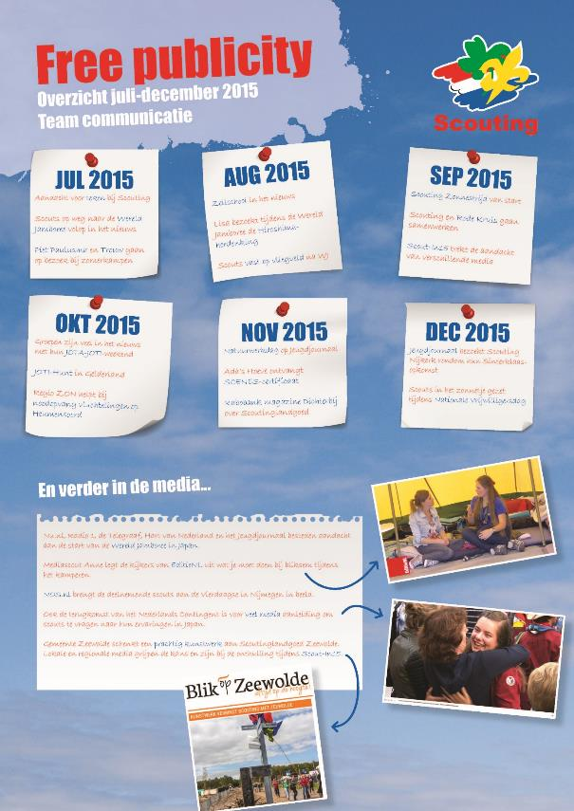

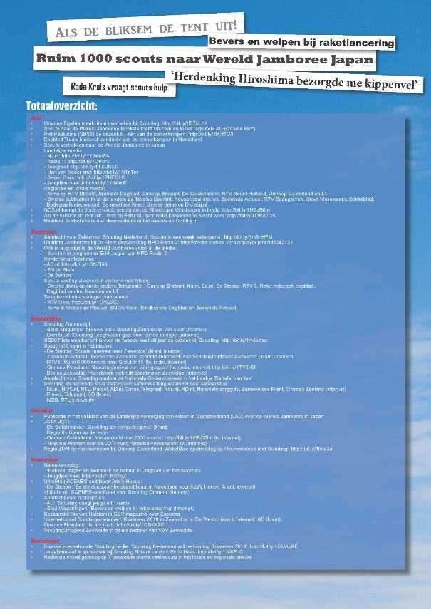

## Bijlage 3: Overzicht ontwikkeling ledenaantallen

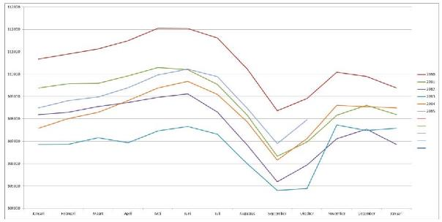

Naar verwachting zal eind 2015 het aantal leden van Scouting Nederland het aantal van 109.000 leden overschrijden. Daarmee blijft de stijgende lijn (uptrend) van het ledenaantal gecontinueerd. Bij de ledenontwikkeling is een aantal kanttekeningen te maken:

* Er is sprake van een flinke toename van het aantal explorers en roverscouts. Dit als gevolg van doorstroom vanuit de scouts.
* Bij de scouts zelf wordt de uitstroom naar de volgende speltak nog niet gecompenseerd met doorstroom vanuit de welpen of instroom van buitenaf.
* Bij de welpen is het aantal jeugdleden stabiel en is er een vlakke balans tussen de doorstroom vanuit de bevers en instroom van nieuwe leden van buitenaf, versus uitstroom uit Scouting en doorstroom naar de volgende speltak.
* Bij de bevers is er wel sprake van groei door instroom van buitenaf.

Er kan geconcludeerd worden dat er feitelijk sprake is van doorstroom en behoud van leden, maar dat er beperkt sprake is van nominatieve groei. De instroom van nieuwe leden is nog te zwak om tot groei te leiden. Wel lijkt de trend te leiden naar stabilisatie.

Voor 2016 is het verstandig om – naast de goede resultaten op het gebied van doorstroom en behoud – expliciet energie te steken in het bewerkstelligen van een stijging van het aantal jonge leden. Werken we daar niet aan, dan zal dit op enig moment leiden tot vergrijzing van de vereniging en daarmee opnieuw tot daling van het aantal leden van Scouting in Nederland.

Op grond van de analyses wordt het volgende geadviseerd:

* Binnen de kaders van #Scouting2025 activiteiten ontplooien die bijdragen aan ledengroei in de jongere leeftijdsklassen. De vraag die daarbij gesteld moet worden, is wat groepen nodig hebben om daarin keuzes te maken en acties te ontwikkelen en groepen hierin te ondersteunen.
* In 2016 de analyse van ledenontwikkeling continueren om daarmee referentie en stuurdata te genereren die besluitvorming rond ondersteuning en activiteiten voor onder andere ledengroei (maar ook andere trends) blijven onderbouwen.

*Aanvulling t.a.v. ontwikkeling aantal groepen*

Tussen 1986 en 2011 zijn 411 groepen gestopt, gemiddeld bijna 27 groepen per jaar. Begin 2011, bij de aanvang van het programma Groepsontwikkeling, telde Scouting Nederland nog 1.104 groepen.

Daarna zijn in de periode 2011 tot 2015 nog 35 groepen gestopt. Op dit moment zijn er dus 1.075 actieve Scoutinggroepen.

Kijken we naar de te kleine en crisisgroepen, dan gaat het met 49 hiervan (in ledenontwikkeling) de afgelopen periode slechter.

Voor geïnteresseerde regio's is er in Scouts Online een overzicht te vinden (lijst 863) van het aantal groepen per regio, waarbij ook is aangegeven hoeveel groepen in de regio gestopt zijn, nieuw zijn of plusscoutskring zijn.

## Bijlage 4: Update aansluiting bij centraal tuchtrechtsysteem

In december 2014 is besloten tot aansluiting bij de gezamenlijke registratielijst en Stichting Tuchtrecht Vrijwilligerswerk (STV) volgens het voorstel dat aan de landelijke raad is voorgelegd.

In het voorjaar van 2015 zijn eerst de statuten van Vereniging Scouting Nederland gepasseerd bij de notaris, zodat alle relevante documenten compleet waren. Vervolgens hebben we ons aangemeld bij de auditcommissie van Vereniging NOV. Deze commissie beoordeelt de aanvragen van organisaties die willen aansluiten bij de landelijke registratielijst en eventueel STV en geeft advies aan het bestuur van Vereniging NOV. Dit bestuur besluit uiteindelijk over een aanvraag.

Eind september hebben we reactie van de auditcommissie ontvangen met een aantal aanvullende vragen. Na intern overleg zijn de vragen begin november beantwoord door de afdeling Juridische zaken en verstrekt aan de auditcommissie. Het is nu aan de auditcommissie om advies uit te brengen.

Gezien de initiële reactie van de auditcommissie is de verwachting dat het advies en besluit positief zal zijn. Daarna wordt een overeenkomst afgesloten tussen Scouting Nederland, Stichting Tuchtrecht Vrijwilligerswerk en Vereniging NOV. We gaan er van uit dat het besluit rond de jaarwisseling zal volgen, zodat aansluiting per januari kan plaatsvinden. Eén en ander hangt af van de responstijd bij Vereniging NOV.

*Consequenties voor proces Scouting Nederland*

Wanneer we zijn aangesloten, zullen gevallen van grensoverschrijdend seksueel gedrag worden voorgelegd aan de tuchtcommissie van STV. Indien de tuchtcommissie tot een sanctie besluit, wordt dit op de gezamenlijke registratielijst geregistreerd.

In de huidige processen zal de administratie rondom de zaken voor STV moeten worden ingepast, zowel voor aanmelding, dossiervorming, afronding en bezwaar of beroep.

Ook de raadpleging van de gezamenlijke registratielijst moet zijn plek krijgen in de procedures.

Dit wordt ondertussen voorbereid op het LSC.

## Bijlage 5: Stand van zaken Scoutinglandgoed Zeewolde

Sinds de laatste rapportage van begin oktober 2015 hebben de werkzaamheden op het Scoutinglandgoed met name betrekking gehad op het maken van de plannen voor het voorjaar en de afronding van de nog lopende werkzaamheden. Half november heeft het landelijk bestuur overleg gehad met de landelijke raadscommissie Scoutinglandgoed om de laatste stand van zaken te bespreken.

Net als de voorgaande rapportages, bevat het eerste deel van deze rapportage een overzicht van de werkzaamheden van de afgelopen periode en de geplande werkzaamheden. Daarna wordt stilgestaan bij eventuele risico’s en de wijze waarop die aangepakt worden.

*Stand van zaken Scoutinglandgoed BV*

In november vond de eerste vergadering van aandeelhouders plaats. Tijdens deze vergadering is de begroting van het Scoutinglandgoed voor 2016 goedgekeurd. Deze begroting is met de antwoorden op de landelijke raadsvragen ook ter kennisgeving naar de leden van de landelijke raad gestuurd.

Het bestuur van het Scouting Nederland Fonds is akkoord gegaan met het verstrekken van de lening aan het Scoutinglandgoed. Deze lening zal hypothecair verstrekt worden.

*Donaties en subsidies*

Met NSGK hebben vervolggesprekken plaatsgevonden over de ondersteuning bij het realiseren van de verblijfsaccommodatie, het Avonturenhuis. Het aantal sponsors voor laanbomen neemt ook nog steeds toe. Ondertussen zijn 31 bomen gesponsord door regio’s, bedrijven en particulieren. De verkoop van badges en T-shirts door de ScoutShop gaat voorspoedig. Er zijn al bijna 200 ‘See You in Zeewolde’- en sponsorbadges verkocht. De donateursactie voor het Avonturenhuis heeft tot nu toe ruim € 4.000 opgeleverd.

*Veiligheid*

Halverwege november was het Scoutinglandgoed de locatie van een systeemtest van de Veiligheidsregio Flevoland. Voor zowel de hulpdiensten en overheden als Scouting was het een zeer succesvolle en leerzame oefening. Met de overheidsdienst vinden verdere gesprekken plaats om het geleerde te implementeren.

*Terreininrichting*

Door Skeye is een nieuwe hoogtemodel van het terrein gemaakt, onder andere naar aanleiding van de natte omstandigheden tijdens de Scout-In. Op basis van dit model en de ervaringen in de afgelopen periode worden nu de plannen uitgewerkt voor aanvullende terreinaanpassingen. Op een aantal plekken worden (al geplande) sloten gegraven en er zullen aanvullend greppels en wadi’s aangelegd worden.

Buitendijks wordt een rioolput met pomp geplaatst om afvalwater te kunnen verpompen naar de binnendijkse put. Op het centrale terrein wordt, naar aanleiding van de Scout-In-ervaringen, nog een aantal extra tappunten gemaakt.

*Bebouwing*

Zoals in de vorige nieuwsbrief werd aangekondigd, worden er gesprekken gevoerd met architectenbureaus om ons bij de realisatie van de opstallen te ondersteunen. Het gaat hierbij met name om het uitwerken van de plannen voor de centrale gebouwen (beheergebouw, centraal sanitair en verblijfsaccommodatie). Het is de planning om voor de zomer de door jeugdleden ontwikkelde toiletgebouwen en het centrale magazijn gerealiseerd te hebben.

*Communicatie, ontmoetingen en samenwerking*

Met VVV Zeewolde hebben verkennende gesprekken over samenwerking plaatsgevonden. Het Scoutinglandgoed was aanwezig bij het jubileum van Stichting Natuurkampeerterreinen. Ondertussen vinden gesprekken plaats met potentiële gebruikers van het terrein.

*Planning*

Winter 2015 /2016:

* Verder uitwerken programma’s van eisen bebouwing
* Aanbesteden bouwen toiletgebouwen
* Aansluiting riolering

Februari maart 2016:

* Aanplant laanbomen
* Realisatie aanlegsteiger
* Start werkzaamheden kampvuurkuil
* Start kampeeractiviteiten groepskampeerterrein (Pasen)

Zomer 2016 :

* Scout-Up Your Summer
* Realisatie toiletgebouwen en magazijn

De informatie over het Scoutinglandgoed (landelijke raadstukken en tussenrapportages) is te vinden op <https://www.scouting.nl/downloads/bestuur-en-organisatie/bestuurlijke-zaken/stukken-landelijke-raad/voortgangsrapportages-scoutinglandgoed-zeewolde>.

*Financiën*

In onderstaand overzicht is de huidige stand van zaken rond de verwachte inkomsten en uitgaven van de ontwikkeling van het Scoutinglandgoed weergegeven. In de prognose zijn zowel de reeds gerealiseerde kosten als de nog te verwachten kosten opgenomen. Het betreft bruto bedragen, waarbij de reeds ontvangen als begrote sponsorbijdragen verwerkt zijn. Het overzicht is bijgewerkt tot 1 december 2015.

|  |  |  |  |  |
| --- | --- | --- | --- | --- |
| **Netto begroot (investering) – Sponsor(dekking)** | | | | |
|  |  | **Deelproject** | **Begroot 2014** | **Prognose 2015** |
| 1 | Procedure en opstartkosten | A | 200.000 | 149.000 |
| 2 | Paden en wegen | A | 543.000 | 479.000 |
| 3 | Velden | A | 103.000 | 453.000 |
| 4 | Nutsvoorzieningen en waterbeheer | A | 546.000 | 686.000 |
| 5 | Aanmeermogelijkheden | A | 100.000 | 89.000 |
| 6 | Beheergebouw, sanitair en folies | A | 581.000 | 545.000 |
| 7 | Magazijn | B | 400.000 | 350.000 |
| 8 | Verblijfsaccommodatie | C | 399.000 | 260.000 |
|  | Taakstellende bezuiniging |  |  | -139.000 |
|  |  |  | **2.872.000** | **2.872.000** |

**Risicodossier**

|  |  |  |  |  |  |
| --- | --- | --- | --- | --- | --- |
| **Risico** | **Kans**  **(1- 5)** | **Gevolg (1-5)** | **Risico** | **SVZ maart** | **Mitigerende maatregelen** |
| **Financieel**   1. Hogere uitgaven dan voorzien 2. Lagere (sponsor)inkomsten dan voorzien 3. Lager exploitatieresultaat dan voorzien | 3  4  3 | 3  3  3 | 9  12  6 |  | Continu bijsturen op opdrachten /fasering  Diverse sponsorbijdragen ontvangen en aanvragen in gang gezet.  Extra inzet op werven gasten |
| **Planning**   1. Het niet tijdig ontvangen van noodzakelijke vergunningen 2. Uitloop van werkzaamheden (door de aannemer of weersomstandigheden) 3. Onvoldoende vrijwilligers(tijd) om op tijd te kunnen starten met noodzakelijke werkzaamheden 4. Onvoldoende vrijwilligers (tijd) om op tijd te kunnen starten met de exploitatie | 1  3  4  3 | 3  2  4  3 | 3  6  16  9 | ☺  ☺  ☹  ☺ | Derden capaciteit inkopen  Prioritering en werving |
| **Aansprakelijkheid en juridische vorm**   1. Aansprakelijk stellen door aannemers | 2 | 2 | 4 | ☺ |  |

|  |  |  |  |  |  |  |
| --- | --- | --- | --- | --- | --- | --- |
| *Kans* | | |  |  |  |  |
| Onwaarschijnlijk (1) | | 1 | 2 | 3 | 4 | 5 |
| Klein (2) | | 2 | 4 | 6 | 8 | 10 |
| Mogelijk (3) | | 3 | 6 | 9 | 12 | 15 |
| Waarschijnlijk (4) | | 4 | 8 | 12 | 16 | 20 |
| Zekerheid (5) | | 5 | 10 | 15 | 20 | 25 |
|  | | Zeer klein (1) | Klein (2) | Serieus (3) | Groot (4) | Zeer groot (5) |
|  | *Gevolgen* | | | | | |

*Legenda*

|  |  |  |
| --- | --- | --- |
|  | Niet acceptabel | ☹ |
|  | Onwenselijk | ☹ |
|  | Acceptabel |  |
|  | Verwaarloosbaar | ☺ |

## Bijlage 6: #Scouting2025, van toekomstvisie naar praktijk

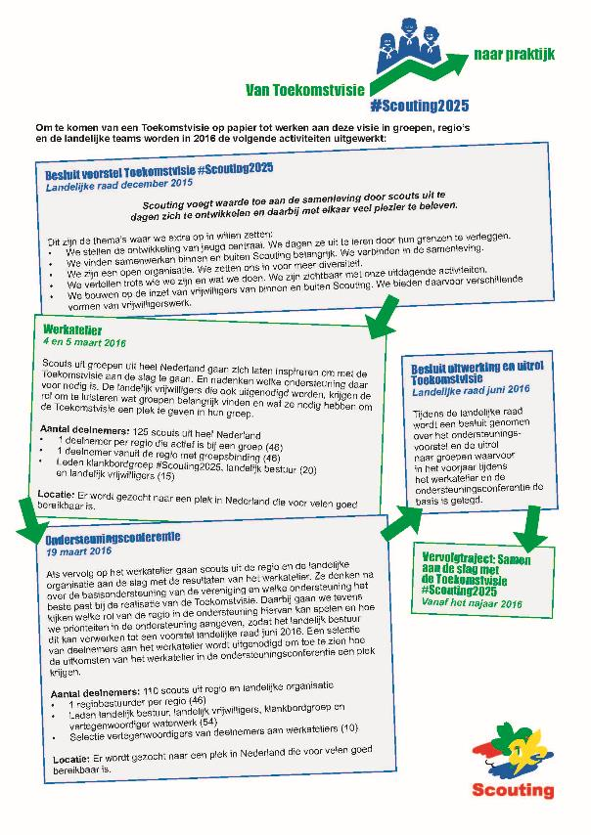

## Bijlage 7: Statement landgoedcommissie

Wij hebben altijd (zeer) kritisch gekeken naar de werkwijze van het kernteam en de vorderingen van het landgoed. Dit omdat we niet altijd het gevoel hadden dat het kernteam ons meenam in het proces. De brief van vorig jaar naar de landelijke raad was daar onder andere een uitkomst van. De communicatie verliep stroef, en dat is nu in onze perceptie nog steeds niet optimaal. De laatste meeting verliep overigens wel prima en daar willen graag verder op voort borduren.

Op 24 november hebben wij gesproken met het kernteam en landelijk bestuurslid Nic van Holstein. Door de nieuwe opzet van het landgoed merkten we dat het soms nog zoeken is naar de rol die iedereen nu heeft. De organisatie van het landgoed is door de nieuwe opzet en de vorderingen van het project ook verder intern in transitie. Wij kregen het idee dat er goed over nagedacht is om de organisatie werkbaar te houden.

We waren positief over de beslissing om externe kennis in te huren. Enerzijds wordt voor de bouw van opstallen een architect ingeschakeld en bouwbegeleiding gezocht en anderzijds laat men een externe partij de ambities toetsen aan de eigen verwachtingen en de financiële mogelijkheden. Iets waar wij ons tot dusver wel zorgen over maakten.  
*Aanbevelingen naar aanleiding van afgelopen meeting (november 2015)*  
Onze aanbevelingen lagen vooral op communicatief gebied. Wij denken dat het goed is om een meer realistische communicatie naar buiten aan te houden. Wij denken nog steeds dat soms een iets te positief beeld wordt weergegeven, terwijl het niet erg is om aan te geven dat zaken anders gaan dan eerst de bedoeling was.

# 6 Voorstel Reglement overige commissies

**Het landelijk bestuur vraagt de landelijke raad het door de Introductie- en begeleidingscommissie ingediende voorstel voor het ‘Reglement overige commissies’ goed te keuren.**

6 Voorstel Reglement overige commissies

**REGLEMENT OVERIGE COMMISSIES VAN DE LANDELIJKE RAAD**

**als bedoeld in artikel 78, eerste lid, sub d van het huishoudelijk reglement**

Vastgesteld door de landelijke raad op 11 juni 2016

**Artikel 1 Algemeen**

1. Dit reglement regelt het instellen en het opheffen van overige commissies van de landelijke raad, als bedoeld in artikel 78, eerste lid, sub d van het huishoudelijk reglement.
2. Overige commissies van de landelijke raad zijn permanent of tijdelijk van karakter.
3. Vaste commissies, zijnde commissies waarvan het instellen, opheffen en de regeling van de werkzaamheden, in de statuten of het huishoudelijk reglement nader zijn uitgewerkt, vallen nadrukkelijk niet onder de bepalingen van dit reglement.
4. Overige commissies hebben tot doel de landelijke raad te ondersteunen in de werkzaamheden die de landelijke raad toekomen.

**Artikel 2 Permanente commissies**

1. Permanente commissies worden door de landelijke raad ingesteld voor onbepaalde tijd op grond van een vanuit de landelijke raad aan de landelijke raad gedaan voorstel.
2. Een voorstel tot het instellen van een permanente commissie kan ook gedaan worden tijdens de vergadering op voorspraak van vier of meer leden van de landelijke raad of op voorspraak van de voorzitter van de landelijke raad.
3. Een voorstel tot het instellen van een permanente commissie omvat ten minste de doelstelling en werkwijze van de commissie alsmede de als eerste te benoemen leden die zitting nemen in de commissie.
4. Een permanente commissie bestaat uit ten minste drie en ten hoogste vijf leden of plaatsvervangend leden van de landelijke raad.
5. De leden van een permanente commissie worden door de landelijke raad benoemd voor een periode van drie jaar. Elk jaar treedt een derde, of daaromtrent, van het aantal leden af. Een lid treedt tevens af indien dat lid niet langer deel uitmaakt van de landelijke raad.
6. Herbenoeming van leden is mogelijk. De maximale aaneengesloten zittingstermijn is negen jaar.
7. Een permanente commissie regelt haar eigen werkzaamheden. Ten minste eenmaal per jaar rapporteert de commissie over haar werkzaamheden aan de landelijke raad.
8. De landelijke raad kan een permanente commissie opheffen op grond van een daartoe ingediend voorstel door de commissie zelf of door minimaal vier leden van de landelijke raad. Indien de commissie zelf het voorstel indient, gebeurt dit met instemming van alle op dat moment benoemde leden.
9. De door de landelijke raad ingestelde permanente commissies worden vermeld op een bij dit reglement gevoegde bijlage met daarop vermeld de naam van de commissie en het moment van instellen.

**Artikel 3 Tijdelijke commissies**

1. Tijdelijke commissies worden door de landelijke raad ingesteld voor bepaalde tijd op grond van een vanuit de landelijke raad aan de landelijke raad gedaan voorstel.
2. Een voorstel tot het instellen van een tijdelijke commissie kan ook gedaan worden tijdens de vergadering op voorspraak van vier of meer leden van de landelijke raad of op voorspraak van de voorzitter van de landelijke raad.
3. Een voorstel tot het instellen van een tijdelijke commissie omvat ten minste de opdracht en taak van de commissie alsmede de te benoemen leden die zitting nemen in de commissie.
4. Een tijdelijke commissie bestaat uit ten minste drie en ten hoogste vijf leden of plaatsvervangend leden van de landelijke raad. Een tijdelijke commissie kan zich laten bijstaan door leden van het landelijk bestuur, met dien verstande dat het aantal deelnemende leden van het landelijk bestuur nooit meer mag zijn dan een derde van het aantal leden van de tijdelijke commissie.
5. De leden van een tijdelijke commissie worden benoemd voor de duur van looptijd van de commissie.
6. De maximale looptijd van een tijdelijke commissie bedraagt drie jaar. Een lid treedt af indien dat lid niet langer deel uitmaakt van de landelijke raad.
7. De landelijke raad kan een tijdelijke commissie opheffen op grond van een daartoe ingediend voorstel door de commissie zelf of door minimaal vier leden van de landelijke raad. Indien de commissie zelf het voorstel indient, gebeurt dit met instemming van alle op dat moment benoemde leden.
8. Een tijdelijke commissie houdt in ieder geval op te bestaan bij het bereiken van de vooraf bepaalde looptijd.
9. Een tijdelijke commissie regelt haar eigen werkzaamheden binnen de door de landelijke raad vastgestelde opdracht en taak. Ten minste tweemaal per jaar rapporteert de commissie over haar werkzaamheden aan de landelijke raad en verder tussentijds in zoverre dit nodig is of op voorhand is afgesproken.
10. Een tijdelijke commissie stelt een eindrapport van de werkzaamheden op. Dit rapport omvat ten minste een samenvatting van de verrichte werkzaamheden en verder de bevindingen, conclusies en eventuele aanbevelingen van de commissie.
11. De landelijke raad stelt het eindrapport, nadat dit door de landelijke raad besproken is, vast en kan het landelijk bestuur verzoeken om met een nader voorstel te komen op basis van het eindrapport.

**Artikel 4 Nadere voorstellen aan de landelijke raad**

Nadere voorstellen die voortvloeien uit de werkzaamheden van een commissie worden ter behandeling in de landelijke raad ingediend door het landelijk bestuur.

**Bijlage 1: Door de landelijke raad ingestelde permanente commissies**

1. **Introductie- en begeleidingscommissie**

Ingesteld door de landelijke raad in juni 2015 als opvolger van de opleidingscommissie.

# 7 Eindrapportage programma Groepsontwikkeling

**Het landelijk bestuur vraagt de landelijke raad kennis te nemen van de eindrapportage van het programma Groepsontwikkeling.**

7 Eindrapportage programma Groepsontwikkeling

**Groepsontwikkeling: eenmalige ‘boost’ of duurzaam succes?**

Deze eindrapportage programma Groepsontwikkeling wordt aangeboden aan de landelijke raad van Scouting Nederland. De rapportage geeft een overzicht van opdracht tot afsluiten van het programma Groepsontwikkeling, de resultaten en de neveneffecten.

**Inhoudsopgave**

7.1 Inleiding 52

7.2 Resultaten programmaopdracht Groepsontwikkeling 53

7.3 Producten Groepsontwikkeling 56

7.4 Overdracht en vooruitblik Groepsontwikkeling 57

7.5 Aanbevelingen 57

## Inleiding

Na een intensieve voorbereiding en het uitvoeren van 20 pilots Groepsontwikkeling in 2010, is een opdracht opgesteld voor het programma Groepsontwikkeling (GO) die in de landelijke raad van december 2010 is goedgekeurd. De opdracht van het programma is het aanbieden van de methodiek GO aan 800 florerende en risicogroepen, met voorrang aan de risicogroepen. Doel van het programma is vitaliteitsverbetering en groei.

In volle vaart is gestart met de realisatie. Het zijn vijf leuke turbulente jaren van uitvoeren, initiëren, creatieve ontwikkelingen binnen en buiten de kaders van GO, samenwerken en doen geweest. Het succes van het programma is te danken aan de inzet van groepen die de uitdaging aandurfden en de toekomst van hun groep in kaart wilden brengen. Uiteindelijk hebben 500 Scoutinggroepen deelgenomen aan GO. Hierbij werden ze in het proces begeleid door twee coaches: een vrijwillige regiocoach uit de eigen regio en een betaalde seniorcoach die in dienst was van GO. 500 Scoutinggroepen betekende voor de coaches 500 keer gemiddeld 50 uur inzet per groep (2 x 25 uur per groep minimaal). Dat betekent dat er 12 seniorcoaches en 80 regiocoaches in totaal 25.000 uur inzet hebben geleverd op groepsniveau; een enorme prestatie die getuigt van hun drive. Daarnaast zijn er de nodige overleggen en opleidingsmomenten geweest.

Naast de innovatieve procesbegeleiding in de vorm van de methodiek GO is de wijze waarop het marketingonderzoek een rol gespeeld heeft een grote factor in het succes van GO. Marketing in de definitie van ‘alles wat een organisatie doet om de verkoop van producten of diensten te bevorderen’. Het is niet de eerste keer dat er vanuit een marketingperspectief naar het functioneren van de vereniging is gekeken, maar het is wel de eerste keer dat zich dit op groepsniveau heeft afgespeeld. Zonder de onderbouwing in groepsdata en daaraan gekoppelde analyses (florerende, risico- of crisisgroep), was het succes van GO minder groot geweest. Marketingonderzoek heeft daarmee het belang aangetoond om vanuit data op geheel andere wijze naar de organisatie te kijken.

Was GO een succes en was het al die investeringen waard? Ja! GO heeft zeer zeker haar doel bereikt als het gaat om vitalisering en (leden)groei:

* Deelnemende groepen hebben niet alleen een toekomstbeeld kunnen ontwikkelen op alle elementen die bij een gezonde Scoutinggroep aan de orde zijn, maar ook in het plezier van leidinggeven en samenwerking zijn er goede resultaten behaald.
* Vanaf eind 2013 is de neergaande lijn in ledenontwikkeling omgebogen naar stijging van leden bij Scouting Nederland. Vooral de stijging van jeugdleden is belangrijk, omdat zij de toekomst van onze vereniging vormen.

GO kan met deze rapportage succesvol worden afgesloten en biedt een solide basis voor de toekomst. De glossy *Succes* is een mooie weergave van het resultaat van GO en door de campagne ‘Boost je groep’ hopen we het succes van GO op groepsniveau verder vast te houden. Daarnaast heeft de besluitvorming over de borging van GO in de organisatie als katalysator gewerkt voor het ontstaan van de visie op de toekomst: #Scouting2025. Juist de beweging die ontstaat uit #Scouting2025, heeft de karakteristieken van een ontwikkeling waarbij vanuit de behoefte van de vereniging dienstverlening wordt gerealiseerd die zo optimaal mogelijk bijdraagt aan een robuuste en gezonde vereniging op alle niveaus. Voor alle leden is het belangrijk om daarin te participeren, duidelijk maken wat je nodig hebt en welke ondersteuning gewenst is. Gelijk aan de visie van GO is het dan mogelijk om met elkaar een gedragen en gezamenlijk resultaat te behalen en hiertoe worden aan het eind van deze rapportage ook enkele aanbevelingen aan de vereniging gedaan.

Wij zijn trots op het programma, het proces, de resultaten, alle inzet en positieve reacties die we gedurende de afgelopen jaren mochten ontvangen.

Marijke Hodes en Rob Storm, programmamanagers Groepsontwikkeling

## 7.2 Resultaten programmaopdracht Groepsontwikkeling

De programmamanagers Groepsontwikkeling waren verantwoordelijk voor de realisatie van het programma Groepsontwikkeling, conform de afspraken die hierover zijn gemaakt in de LR.

Geconstateerd kan worden dat ALLE risico en florerende groepen die aan GO mee wilden doen, dit hebben kunnen doen. Uiteindelijk zijn dit ruim 500 groepen geweest. Daarnaast zijn er diverse groepen met de light-scan aan de slag geweest.

De programmamanagers GO waren verantwoordelijk voor de realisatie van het programma GO, conform de afspraken die hierover zijn gemaakt in de landelijke raad. Geconstateerd kan worden dat **alle** florerende en risicogroepen die aan GO mee wilden doen, dit hebben kunnen doen. Uiteindelijk zijn dit ruim 500 groepen geweest. Daarnaast zijn diverse groepen met de light-scan aan de slag gegaan.

De onderstaande boodschap van GO is steeds de leidraad geweest van het streven naar een succesvol programma GO.

Het programma Groepsontwikkeling ondersteunt en empowert groepen om sterke organisaties te zijn, die zich voortdurend ontwikkelen en die op een open wijze actief participeren in de samenleving.

De methode GO had de volgende uitgangspunten als basis:

* Groepen met behulp van een kwaliteitsinstrument inzicht geven in de eigen ontwikkelkansen.
* Groepen ondersteunen bij de totstandkoming en realisatie van kwaliteitsplannen.
* Groepen ondersteunen bij de werving en groei van het aantal kader- en jeugdleden.
* Monitoring en kennisontwikkeling op het gebied van groepsmanagement en ledenontwikkeling.
* De bekendheid van de nieuwe 2010-producten in gang zetten bij groepen die aan het programma deelnemen.
* Bij te dragen aan het worden van een lerende organisatie.

*7.2.1 Voortgang gedurende de looptijd van het programma*

De start voor het programma is het besluit in de landelijke raad van december 2010 om de methodiek van het programma Groepsontwikkeling tussen september 2011 en 2015 aan te bieden aan 800 florerende en risicogroepen. Uitgangspunt is het stabiliseren van het ledenaantal bij de huidige groepen en in de vereniging als totaal, door verbetering van de kwaliteit van de groep en de onderlinge samenwerking. Om het project te financieren, wordt een contributieverhoging en een bijdrage uit het Scouting Nederland Fonds afgesproken, direct gekoppeld aan de uitvoering van het project.

Er is gedurende de looptijd iedere landelijke raad een voortgangsrapportage geweest, waarvan één keer per jaar uitvoeriger. Deze zijn op de website (archief landelijke raad) terug te vinden. Het programma verliep voorspoedig, waarbij de uitdaging in 2011 en 2012 de werving van voldoende regiocoaches was en er in 2013 een signaal afgegeven werd dat groepen meer tijd nodig hadden voor het traject, waardoor er vertraging ontstond en het meer moeite kostte om groepen te vinden die wilden starten met het programma. De vraag om meer ondersteuning tijdens de uitvoering in de plannen van aanpak vroeg meer inzet van seniorcoaches. In 2013 werd ook duidelijk dat de eerste effecten (zowel kwantitatief als kwalitatief) een positief effect lieten zien.

Op basis van een uitvoerige evaluatie in juni 2014 zijn in december 2014 de volgende besluiten genomen:

* De landelijke raad besluit tot structurele inbedding van alle onderdelen van GO, zoals voorgesteld aan de landelijke raad (dit betekent onder andere dat er voor 40 groepen begeleiding door seniorcoaches mogelijk blijft).
* De landelijke raad wil in december 2015 op hoofdlijnen een besluit nemen over het meerjarenbeleid en vraagt het landelijk bestuur om in de totale afweging die gemaakt gaat worden over het meerjarenbeleid ook inhoudelijk de structurele inbedding en financiering van de onderdelen van GO mee te nemen.
* De landelijke raad nodigt het bestuur uit om uiterlijk in december 2015 aan te geven in hoeverre de lopende begroting ruimte biedt voor de financiering van de ingebedde onderdelen van GO. Indien er geen financiële ruimte binnen de begroting gevonden kan worden, nodigt de landelijke raad het bestuur uit met voorstellen te komen hoe dit in 2016, ter overbrugging voor één jaar, opgevangen kan worden, zodat de raad hier een besluit over kan nemen.

De toekomstvisie #Scouting2025 is in december 2015 vastgesteld en de vertaling naar het meerjarenbeleid 2017-2019 en de activiteitenplannen 2017 worden in juni en december 2016 meegenomen.

*7.2.2 Highlights uit het programma*

* Het programma GO heeft een belangrijke bijdrage geleverd aan de vitaliteit van Scoutinggroepen in Nederland. Groepen hebben door de ogen van de eigen leden en ouders vanuit een waarderend perspectief in een spiegel gekeken. Veel groepen hebben door mee te doen aan het programma een positieve ontwikkeling ingezet of zijn bewuster verder aan de slag. Afhankelijk van inzet en continuïteit binnen groepen heeft dat bij een groot aantal groepen geleid tot groei. Gebleken is dat de methodiek GO vooral bij risicogroepen tot groei aanleiding gaf, en bij florerende groepen tot kwaliteitsverbetering. De verklaring hiervoor ligt voor een deel in de beschikbare ruimte in de speltakken bij de risicogroepen. Florerende groepen hebben soms wel ruimte bij de oudere speltakken, maar hier zijn de traditionele wervingstechnieken (positieve naamsbekendheid en ouders) geen oplossing.
* De relatie tussen leden/groepen en de landelijke organisatie lijkt positief te zijn verbeterd. Groepen staan niet alleen positiever tegenover ‘Leusden’, maar ook de producten van andere teams (Spel, Scouting Academy, ScoutShop) worden meer gebruikt. Die dragen daarmee bij aan de ontwikkeling van de betere kwaliteit van de groep, leiding en het programma-aanbod.
* Groepsontwikkeling werkt vanuit de basis van een lerende organisatie. Door in te zetten op coaching op groepsniveau en niet in de rol van ‘adviseur’ te stappen, is het resultaat van GO dat groepen eigen beslissingen nemen, doen en leren naar een positieve toekomst. De ervaring vanuit die benaderingswijze is zeer positief.
* De communicatie binnen de eigen groep is verbeterd, maar ook de communicatie tussen groep en regio of groepen onderling leidt tot meer samenwerking. Gedurende het gehele programma is in samenwerking met Team communicatie veel aandacht en inzet geweest met betrekking tot de ontwikkeling van nieuwe media. Op dit moment zijn er niet alleen diverse apps beschikbaar voor leden, kaderleden en groepen, maar zien we ook nieuwe ontwikkelingen. De laatste vernieuwing zijn de vlogs van leden via YouTube.
* De communicatieve ondersteuning voor werving en zichtbaarheid naar buiten toe lijkt succesvol te zijn. Scouting komt steeds meer positief in beeld.
* Visie op vrijwilligersbeleid en hoe in de huidige tijd om te gaan met vrijwilligers is volop in ontwikkeling. Het project Bestuurscoaching slaat aan bij deelnemende groepen.
* Ook nieuwe ICT-producten, zoals de Managementinformatie of Scouts in kaart, ondersteunen groepen in de uitvoering van hun taken.
* De evaluatiecommissie van de landelijke raad en de consultatiebijeenkomst in het najaar 2014 zijn door de deelnemers als positief beoordeeld.

Ondanks dat niet alle groepen mee hebben kunnen of willen doen aan het programma, bestaat de indruk dat ook zij mee hebben kunnen liften op de positieve resultaten van GO. De groei van groepen begint ook zichtbaar te worden bij groepen die niet aan het door coaches begeleide programma hebben deelgenomen. Daarnaast helpen ook de beeldvorming en communicatie over Scouting naar buiten toe, zoals de communicatie over de uitkomsten van het Steward Redqueen-onderzoek die aantoont dat Scouting 160 miljoen waard is voor de Nederlandse samenleving. Ook kunnen zij producten zoals de *Laat je uitdagen!*-materialen naar eigen inzicht inzetten binnen hun groep.

*7.2.3 Terugblik*

Een terugblik op overige doelen

* Goed opgeleide regiocoaches: in de praktijk was het na het eerste jaar minder eenvoudig om regiocoaches verder op te leiden. De meeste regiocoaches hadden hun handen vol aan de uitvoering van het programma en leerden in de praktijk verder. Om het programma naar de toekomst zelfstandig op regioniveau uit te kunnen voeren, zou een nieuwe opzet voor deskundigheidsontwikkeling van de regiocoaches een overweging zijn. De kennis wordt dan niet meer via de seniorcoaches geborgd. De verwachting is dat een groot aantal van de regiocoaches zich wil blijven inzetten voor GO in de bestaande organisatie.
* Gedurende het programma is geconstateerd dat het werven van vrijwillige seniorcoaches niet haalbaar was. Het programma, de bijhorende activiteiten en steeds nieuwe professionele inzichten bleken te complex om daar vrijwilligers voor te vinden. In de overdracht van het programma GO is daarom ook gekozen om de betaalde seniorcoachfunctie voor 0,8 fte te continueren. Daarmee is de stabiliteit, continuïteit en ondersteuning van de vereniging geborgd.
* Bij aanvang van het programma was de gedachte dat GO groepen die in een interculturele omgeving wonen zou begeleiden bij de werving van leden uit deze doelgroepen. In de praktijk bleek dat juist deze groepen hierin al veel hadden uitgeprobeerd. Werving bij vriendjes en vriendinnetjes geeft de hoogste kans op blijvend lidmaatschap. Indien de vereniging in de toekomst een intercultureler publiek wil bereiken, dan vraagt dit of tijd of de ontwikkeling van een nieuwe aanpak.
* Onderzoek en ledenontwikkeling van meiden binnen Scouting: binnen GO is onderzoek gedaan naar de (historische) ontwikkelingen van meiden in Scouting. Omdat meiden in Scouting (lees: het werven van meiden in Scouting) een belangrijke doelgroep met groeipotentie is, is er een voorstel voor een project ‘Meiden in Scouting’ ontwikkeld.
* De binnen het landelijk bestuur aangestelde portefeuillehouders zijn een uitstekend mechanisme gebleken om de informatie-uitwisseling, maar juist ook de samenwerking tussen de programmamanagers en het bestuur levendig en positief te maken. Het landelijk bestuur en de landelijke raad zijn tweemaal per jaar door middel van voortgangs- en verantwoordingsrapportages geïnformeerd over de ontwikkelingen van het programma. Jaarlijks heeft de landelijke raad zich positief uitgesproken over nieuwe ontwikkelingen, de resultaten en de financiële verantwoording van het programma.
* De evaluatiecommissie heeft zich gedurende het programma als een zeer waardevolle partner ingezet. De commissie was niet alleen kritisch op de voortgang en ontwikkelingen, maar dacht ook mee en toonde initiatief in oplossingen en ontwikkelingsrichtingen. Daarmee is de landelijke raad steeds nauw en positief betrokken geweest, zoals ook bleek uit de betrokkenheid bij de consultatieronde in het najaar 2014, waarin door veel regio’s met het conceptvoorstel meegedacht is.
* Het programma heeft ook internationaal waardering gekregen en er zijn meerdere vragen om uitleg, toelichting en uitwisseling gekomen. Met de Boy Scouts en Girl Guides in Engeland en met de Belgische Scouts zijn werkbezoeken geweest. Op diverse internationale Scoutingseminars heeft het programma GO veel waardering ontvangen en verwacht wordt dat deze belangstelling nog even vast wordt gehouden.
* Er zijn twee bijeenkomsten georganiseerd voor crisisgroepen, die overigens zeer positief zijn verlopen en ook bij een aantal van die groepen tot zelfstandige initiatieven hebben geleid.

*7.2.4 Groei*

De groeidoelstelling was om 3 jaar na de start van het programma in de groep, een ledengroei van 5% te realiseren ten opzichte van het startmoment. In 2010 had Scouting Nederland 107.000 leden. In 2015 was dit (na eerst verder te dalen) opnieuw gegroeid tot 110.000 leden. Daarmee is geen absolute groei gerealiseerd, maar is Scouting Nederland wel weer aan het groeien.

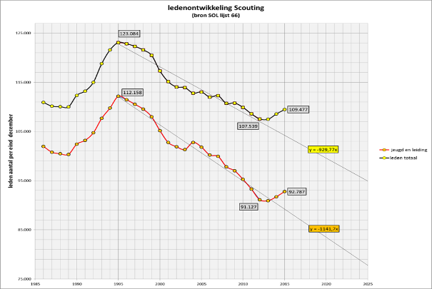

## 7.3 Producten Groepsontwikkeling

Het inbedden van delen van het programma GO binnen de landelijke organisatie, is succesvol afgerond. De volgende producten zijn door of via het programma GO gerealiseerd en in beheer gegeven in de bestaande landelijke organisatie:

1. Methodiek GO: de methodiek is vanaf de start een beproefde leidraad gebleken om groepen te ondersteunen in het proces. De methode bestaat uit het, met de hulp van twee externe coaches, voorhouden van een spiegel aan de groep op basis van uitkomsten van onderzoek bij de eigen leden, vrijwilligers en ouders, om op basis hiervan tot een eigen actieplan te komen.
2. Enquêtes GO: de door ICT en het secretariaat ondersteunde enquête voor GO is gedurende het programma beperkt aangepast. Bij voortzetting hiervan is het verstandig de enquête te vereenvoudigen, te optimaliseren en volledig te automatiseren. Daarmee kunnen groepen gemakkelijker gebruik maken van de enquête en is handmatige analyse en presentatie van resultaten niet meer noodzakelijk.   
   De methodiek is steeds geactualiseerd in een *Handboek coaches*. Het beheer en de verdere ontwikkeling is overgedragen aan het Team groep & regio.
3. Light-scan (2011): de light-scan is gedurende de gehele periode beschikbaar geweest en is op zeer beperkte schaal ondersteund vanuit de landelijke organisatie of door regiocoaches.
4. Wervingsmaterialen: de ontwikkeling van de *Laat je uitdagen!*-campagne ten behoeve van de werving voor kaderleden en jeugdleden was en is nog steeds een succes. Vooral de diversiteit in afname, het gebruik en de personalisatie van gebruik door groepen zelf bleek een succesfactor.
5. Bestuursontwikkeling: concrete producten ter ondersteuning van groepsbesturen zijn beschikbaar gesteld voor groepen, regio’s en leden. Deze zijn via de website van Scouting Nederland vrij te downloaden.
6. Rapportages onderzoeken: onderzoeken en marketinganalyses op het gebied van ledenontwikkeling zijn deels gepubliceerd. Het is de bedoeling om de opgedane kennis voor leden beschikbaar te maken. Groepen kunnen deze informatie dan desgewenst vertalen naar de eigen groep.
7. Managementinformatie: binnen Scouts Online is een serie aan managementpagina’s beschikbaar gemaakt op groeps- en regioniveau. Deze pagina’s zullen in de toekomst nog verder ontwikkeld worden.
8. Communicatie: met behulp van GO is de website herzien en zijn er apps ontwikkeld. De laatste communicatieaanpak heeft geleid tot de geweldig glossy *Succes*. Hierin zijn de aanpak, effecten, ondersteuning en beleving van het programma GO prachtig en volledig weergegeven.

## 7.4 Overdracht en vooruitblik Groepsontwikkeling

Van leden en groepen is financiële inzet gevraagd voor de duur van het programma. Deze inzet is dan ook bij het afsluiten van het programma beëindigd. Het is juist dankzij die financiële investering door groepen of leden dat GO effect heeft gehad op de vereniging als geheel.

Zoals besloten is in de landelijke raad worden de volgende zaken gecontinueerd:

* Light-scan.
* Begeleiding van jaarlijks 40 groepen met de methodiek GO.
* Begeleiding regiocoaches.
* Wervingsmaterialen (*Laat je uitdagen!* en spreekbeurtmaterialen)
* BestuursCoaching
* Managementinformatie in Scouts Online
* Kennisnetwerk

Concluderend is met het nemen van het besluit tot het programma GO een veranderingsproces gestart dat niet meer terug te draaien is. Of de vereniging dit succes duurzaam weet vast te houden, is aan haar.

## 7.5 Aanbevelingen

Terugblikkend op het programma GO zijn er nieuwe inzichten ontstaan die het plezier in Scouting en de continuïteit van groepen en de vereniging helpen.

Onze aanbevelingen op basis van vijf jaar GO:

* Marketing: zoals eerder aangegeven, is marketingonderzoek één van de belangrijkste pijlers geweest voor het inzicht krijgen in ontwikkeling binnen en buiten de vereniging. De resultaten en de gevraagde en ongevraagde adviezen vanuit marketinganalyses hebben geleid tot verbetering van de dienstverlening, meer inzicht in ontwikkelingen en effectievere ondersteuning van besluitvorming. Marketing heeft zichzelf meer dan bewezen en vormt ook voor de toekomst een noodzakelijke informatiebron.
* Vrijwilligersbeleid: groepen ondersteunen om een vrijwilligersbeleid te ontwikkelen en uit te voeren (minder per seizoen en ad-hoc-werving).
* Meiden bij Scouting: overweeg een project voor meiden binnen Scouting (oprichting aparte meidenspeltakken bij bestaande groepen).
* Werving en behoud van leden: ondersteuning continueren van werving en behoud (Team vergroten marktaandeel). Het helpt groepen om hen inzicht te geven in daadwerkelijke resultaten van eigen wervingsacties en mogelijkheden in de eigen omgeving.
* Rapportages onderzoeken: er wordt nog gewerkt aan een samenvatting van de marketingonderzoeken van René Scheurkogel. Een follow-up op de uitkomsten hiervan naar de continuïteit van groepen (communicatief en anderszins) is zinvol.
* Ondersteuning besturen: verder ontwikkelen van structurele ondersteuning op kwaliteitsverbetering van besturen.
* Budgetinnovatie: de landelijke raad heeft zich in 2014 uitgesproken over het belang van ruimte voor ontwikkeling en innovatie binnen de vereniging. Dit vraagt ook financiële ruimte en keuzes om naar de toekomst te investeren.

Rest ons nogmaals dank aan een ieder die vertrouwen heeft gehad in het programma. Zowel de deelnemende groepen, maar ook andere pleitbezorgers in besturen en in de regio of landelijke organisatie. Als laatste vooral veel waardering voor de coaches GO. Jullie hebben een geweldige prestatie geleverd!

# 8 Rapportage activiteitenplannen 2015

**Het landelijk bestuur vraagt de landelijke raad kennis te nemen van de rapportage activiteitenplannen 2015.**

8. Rapportage activiteitenplannen 2015

In de activiteitenplannen 2015 is invulling gegeven aan de doelen die Scouting Nederland zich de afgelopen jaren heeft gesteld om te groeien, als onderdeel van een samenhangende groeistrategie. De groeistrategie bestaat uit drie componenten:

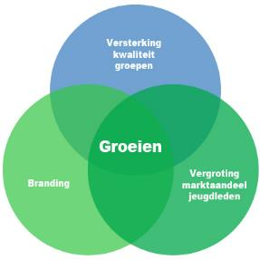

1. Versterking kwaliteit groepen: deze versterking vindt plaats op de vijf succesfactoren die van belang zijn gebleken voor groepen om goed te kunnen functioneren: Spel, Vrijwilligers, Accommodaties & materiaal, Bestuur & organisatie en Financiën.
2. Vergroting marktaandeel jeugdleden: we willen kwantitatieve groei stimuleren door gebiedsgericht in te zetten op toename van het aantal jeugdleden.
3. Branding: branding van het merk Scouting om de kennis, houding en het gedrag van (ouders van) potentiële leden, vrijwilligers en de belangrijkste stakeholders ten opzichte van Scouting positief te beïnvloeden.

De activiteitenplannen 2015 van de landelijke organisatie zijn beschreven aan de hand van deze drie componenten, aangevuld met enkele activiteiten die horen bij de ‘reguliere’ dienstverlening en activiteiten. Per component is in een schema weergeven welke activiteiten een bijdrage leveren aan dat thema. In de matrix wordt in de eerste kolom aangegeven welk onderdeel van de landelijke organisatie voor uitvoering van de benoemde activiteit zorgt.

**☺** = gerealiseerd

**😐** = deels gerealiseerd

**☹** = niet gerealiseerd

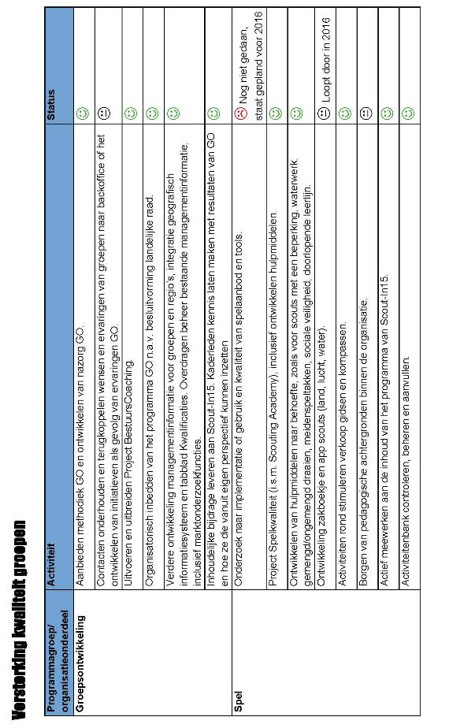

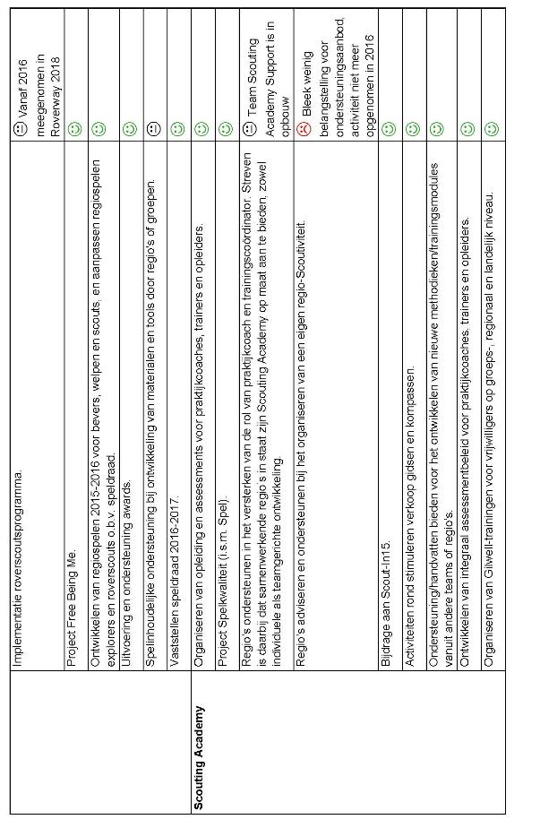

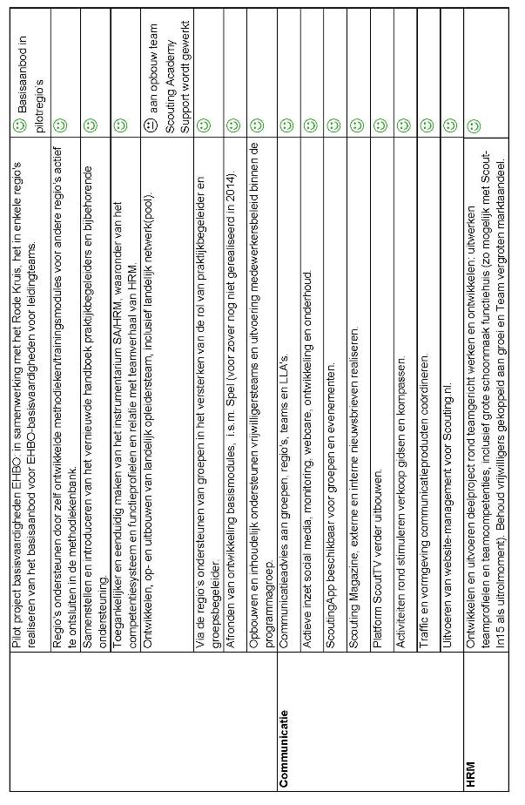

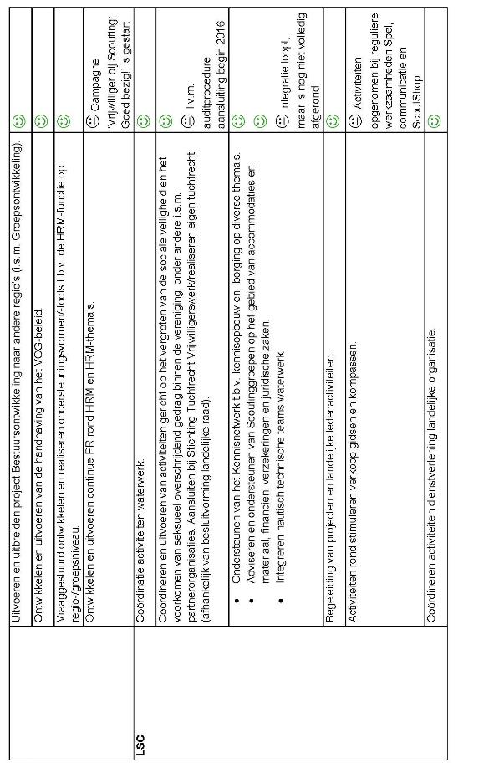

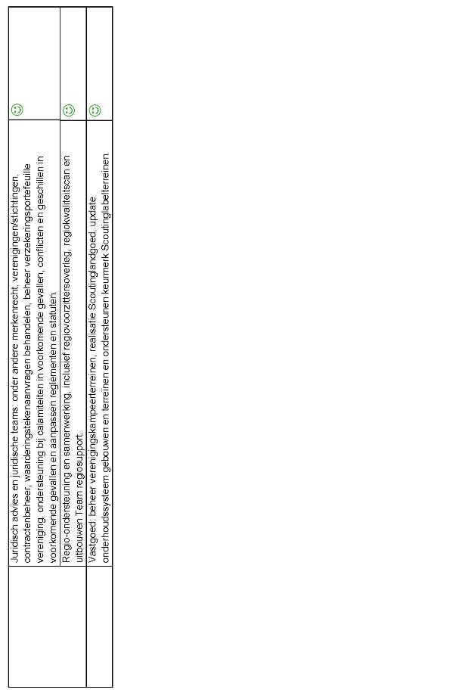

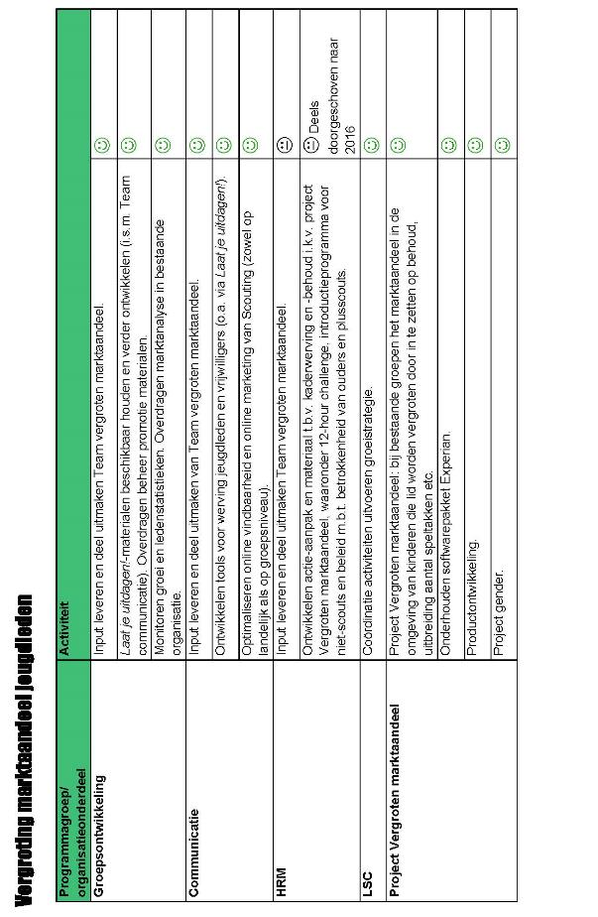

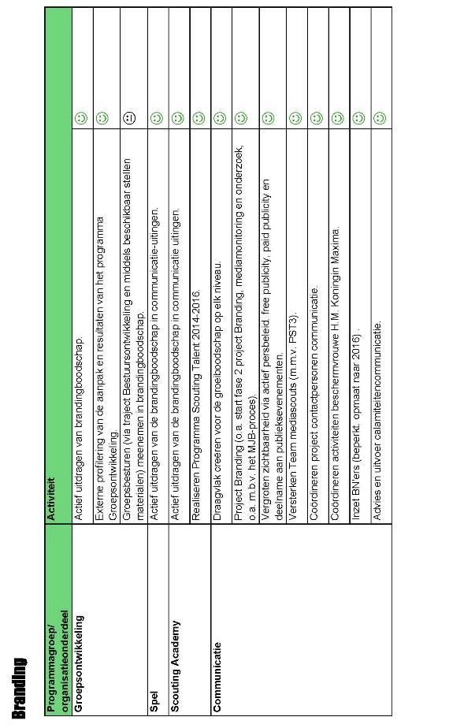

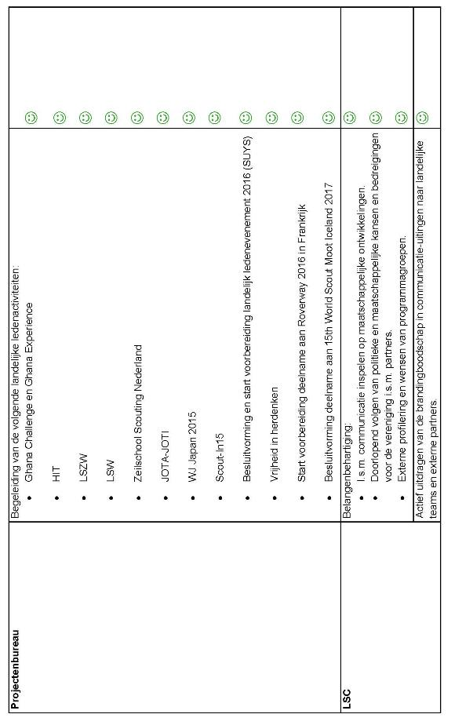

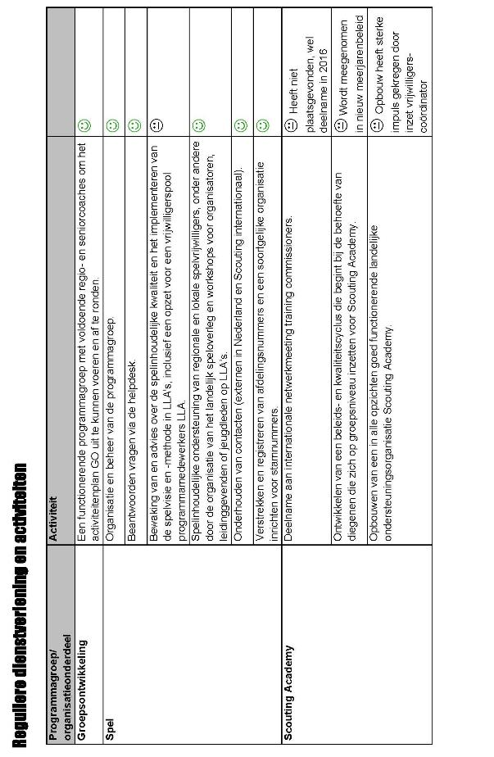

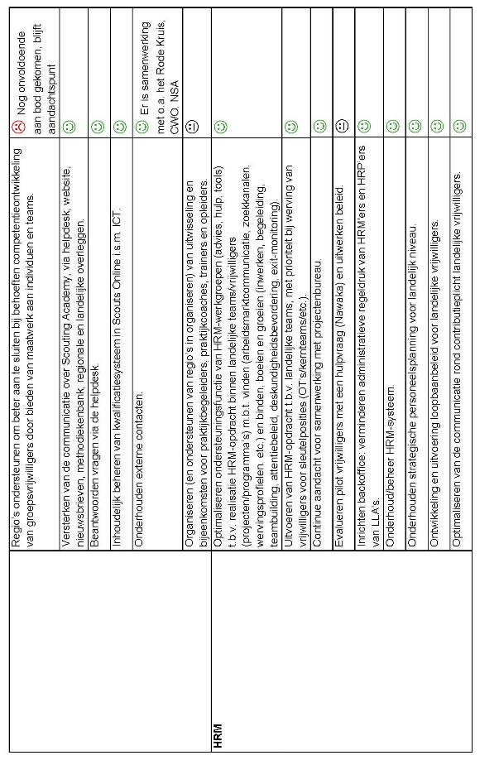

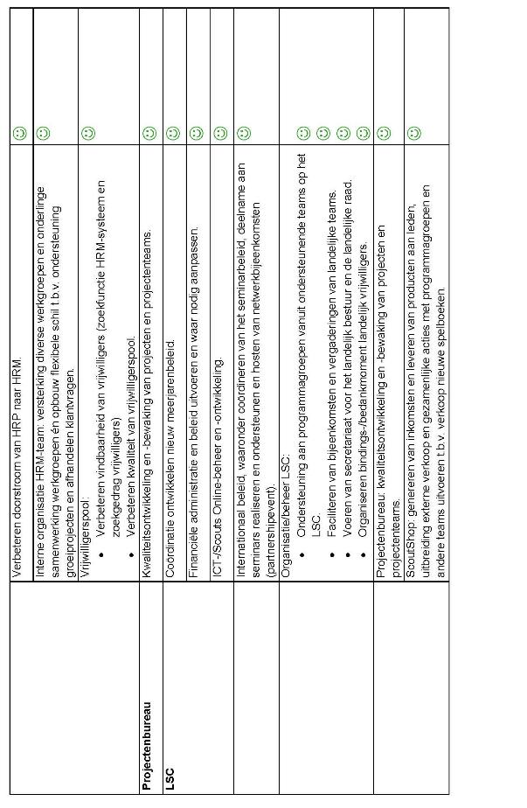

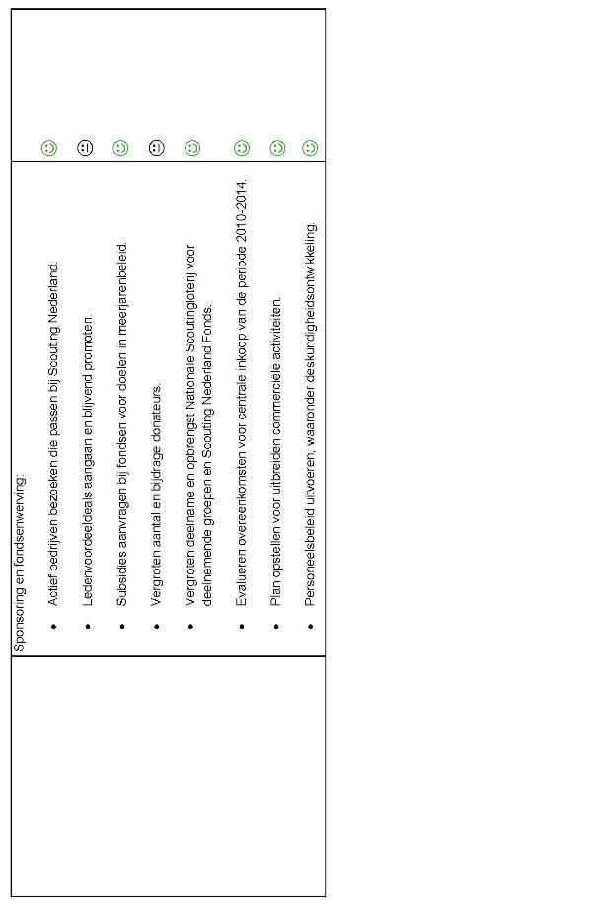

# Bijlage 1: Rapportage P&O 2015 van het landelijk servicecentrum

|  |  |
| --- | --- |
| * Personeelsbestand | * Het overzicht heeft betrekking op de medewerkers van het landelijk servicecentrum met een vaste of tijdelijke arbeidsovereenkomst. * De gemiddelde leeftijd op 31 december 2015: 42,4 jaar  (2014: 43,6 jaar). * Het gemiddelde aantal dienstjaren bedroeg op  31 december 2015: 9,0 dienstjaren (2014: 8,4 jaren). * Het ziekteverzuimpercentage bedroeg in 2015: 3,8% (2014: 6,2%). |
| *Personeelsbestand per 31 december 2015:*   |  |  |  |  |  |  | | --- | --- | --- | --- | --- | --- | | **Leeftijd** | **Totaal aantal** | **Vrouwen** | | **Mannen** | | |  |  | *Parttime* | *Fulltime* | *Parttime* | *Fulltime* | | 15 tot 25 jaar | 1 | 1 |  |  |  | | 25 tot 35 jaar | 11 | 6 | 1 |  | 4 | | 35 tot 45 jaar | 16 | 6 | 3 | 3 | 4 | | 45 tot 55 jaar | 10 | 6 | 1 | 2 | 1 | | 55 tot 65 jaar | 8 | 4 |  | 2 | 2 | | **Totaal:** | **46** | **23** | **5** | **7** | **11** |   De medewerkers vertegenwoordigden totaal 36,8 fte, als volgt opgebouwd:   * 22,22 fte vaste contracten * 14,56 fte tijdelijke contracten * 2,14 fte tijdelijke contracten op projectbasis (inclusief zzp’ers) | |
| *Personeelsbestand per 31 december 2014:*   |  |  |  |  |  |  | | --- | --- | --- | --- | --- | --- | | **Leeftijd** | **Totaal aantal** | **Vrouwen** | | **Mannen** | | |  |  | *Parttime* | *Fulltime* | *Parttime* | *Fulltime* | | 15 tot 25 jaar | 1 |  | 1 |  |  | | 25 tot 35 jaar | 13 | 7 | 2 |  | 4 | | 35 tot 45 jaar | 11 | 6 | 1 | 2 | 2 | | 45 tot 55 jaar | 12 | 5 | 1 | 4 | 2 | | 55 tot 65 jaar | 12 | 7 |  | 3 | 2 | | **Totaal:** | **49** | **25** | **5** | **9** | **10** |   De medewerkers vertegenwoordigden totaal 34,5 fte, als volgt opgebouwd:   * 23,1 fte vaste contracten * 7,9 fte tijdelijke contracten * 3,5 fte tijdelijke contracten op projectbasis (inclusief zzp’ers)   Hierin is 0,7 fte vervanging wegens ziekte inbegrepen (dus 33,8 fte inzetbaar). | |

|  |  |  |  |  |  |  |  |  |  |  |  |  |  |  |  |  |  |  |  |  |  |
| --- | --- | --- | --- | --- | --- | --- | --- | --- | --- | --- | --- | --- | --- | --- | --- | --- | --- | --- | --- | --- | --- |
| *Mutaties gedurende het jaar 2015:*   |  |  |  |  | | --- | --- | --- | --- | | **Omschrijving** | **Aantal** | **Vrouwen** | **Mannen** | | 31 december 2015 | 46 | 30 | 16 | | In dienst | 9 | 5 | 3 | | Uit dienst | 12 | 5 | 7 | | 31 december 2014 | **49** | **30** | **19** | | |
| * Stagiairs * Ziekteverzuimcijfer | Vier studenten hebben stage gelopen of een afstudeerproject gedaan op het gebied van HRM (vrijwilligersbeleid), Scouting Academy, Groepsontwikkeling, ICT, veiligheidskunde, Scoutinglandgoed Zeewolde.  Het ziekteverzuimpercentage is 2,4% gedaald ten opzichte van 2014. Het percentage is als volgt opgebouwd:   * Kort verzuim 0,88% * Middel verzuim 0,52% * Lang verzuim 2,34%  3,8% |

# Bijlage 2: Knelpuntenanalyse HRM en aanpak

**Aanleiding**

De voortgangsrapportage activiteitenplan 2014 was voor de landelijke raad aanleiding om zorg uit te spreken over de vermelde resultaten van HRM. Tijdens de landelijke raad van december 2015 is deze zorg nogmaals uitgesproken, zeker in het licht van de HRM-inspanningen die worden verwacht voor onder andere de projecten Roverway en Nawaka in 2018. Deze notitie beoogt inzicht te geven in het HRM-beleid zoals dat momenteel is vastgesteld, de huidige situatie van het HRM team, de knelpunten die ervaren worden bij het opstellen en uitvoeren van het beleid – inclusief de uitvoering van operationele taken – en de voorgestelde oplossingsrichting hiervoor.

**HRM-beleid**

Naast een beperkte ondersteuning vanuit de beroepsorganisatie LSC, draait Scouting Nederland volledig op vrijwilligers. Het beleid van Scouting Nederland is er dan ook op gericht om voldoende en deskundige vrijwilligers aan de organisatie te binden, op ieder niveau binnen de vereniging.

Het HRM-team draagt hieraan bij door inzet op de volgende vier elementen:

* Vinden: het organiseren van voldoende instroom van nieuwe vrijwilligers van binnen en buiten Scouting.
* Binden: het tot stand brengen en onderhouden van een duurzame verbinding tussen vrijwilliger en organisatie.
* Boeien: door functievorming en doorstroom ervoor zorgen dat de functie van de vrijwilliger binnen Scouting in voldoende mate interessant en uitdagend is en blijft. Lukt dat niet meer binnen het eigen organisatieniveau, dan in ieder geval op een andere plek binnen Scouting.
* Groeien: het met elkaar werken aan leren, je ontwikkelen en ervaring opdoen. Groeien kan zijn voor jezelf, voor je team, om je te kwalificeren voor je functie van dit moment of om te werken aan een ambitie in de (Scouting)toekomst.

In het licht van #Scouting2025 is het mogelijk dat hierin een ander accent gekozen wordt door de vereniging. Wel is ‘de vrijwilliger’ als één van de vijf pijlers genoemd in het nieuw te ontwikkelen beleid.

We bouwen op de inzet van **vrijwilligers** van binnen en buiten Scouting. We bieden daarvoor verschillende vormen van vrijwilligerswerk.

**Huidige HRM-structuur en uitvoering**

Momenteel is de bezetting van het HRM-team als volgt opgebouwd:

* Op landelijk niveau zijn circa vijftig vrijwilligers actief. Er valt hierin een onderverdeling te maken tussen drie groepen:
  + Circa 30 vrijwilligers zijn binnen het team actief op het gebied van beleidsontwikkeling en beleidsondersteuning, op de elementen vinden, binden, bloeien en groeien. Voorbeelden hiervan zijn het Recruitmentteam, Team binden en boeien en de HRM backoffice.
  + Circa 20 vrijwilligers zijn actief in de rol van HRM’er, binnen landelijke ledenactiviteiten of landelijke projecten. Zij hebben een operationele rol binnen het team, maar zijn op het gebied van beleidsontwikkeling en ondersteuning wel afhankelijk van de producten die uit de beleidsontwikkelings- en ondersteuningsteams voortkomen. De kern van hun activiteiten ligt voornamelijk bij de elementen vinden en binden.
  + 1 vrijwillige teamcoördinator.
* Op regio- en groepsniveau is momenteel geen structurele inzet vanuit het HRM-team aanwezig, anders dan via het project BestuursCoaching. Momenteel loopt er een onderzoek naar de functie van groepsbegeleider, waarin op groepsniveau HRM-taken worden vervuld.

Daarnaast is er beroepsmatige ondersteuning, in de vorm van de vrijwilligerscoördinator (0,6 fte, die tevens lid is van het kernteam) en sinds kort een (tijdelijke) coördinator VOG (0,5 FTE). De tijdelijke beroepsmatige inzet van de projectleider recruitment loopt af in juni 2016. Er is geen beroepsmatige inzet in de vorm van een programmamanager HRM of beleidsontwikkelaar HRM.

**Knelpunten**

In de huidige situatie zijn diverse knelpunten te onderkennen:

* Toenemende vraag: in de afgelopen jaren zijn er extra taken toegevoegd aan de portefeuille HRM, bijvoorbeeld op het gebied van VOG (beleid en handhaving), en de taken zijn uitgebreid, bijvoorbeeld op het gebied van beleidsontwikkeling rondom het thema vrijwilligers. Deze taken zijn toegevoegd zonder dat hiervoor de bezetting aan zowel de vrijwillige als beroepsmatige kant evenredig is uitgebreid. Lange tijd was het devies ‘alle taken uitvoeren met de mensen die we hebben’.
* Onderbezetting HRM-team: er is een structurele onderbezetting binnen het HRM-team. Dit zorgt ervoor dat de focus op onderstaande punten ligt:
  + Er zijn onvoldoende vrijwilligers binnen de operationele projecten op het gebied van HRM. Omdat de vereniging reeds commitment is aangegaan voor deze projecten en de projecten (met name landelijke ledenactiviteiten) een deadline kennen, wordt er ad-hoc-inzet van de vrijwilligerscoördinator verwacht, maar dit behoort niet tot de taken.
  + Er is een beperkte groep vrijwilligers beschikbaar voor beleidsontwikkeling. Om HRM structureel in de vereniging in te bedden, is duidelijk beleid een randvoorwaarde. Dit wordt om die reden uitgevoerd door de vrijwilligerscoördinator, maar dit behoort evenmin tot de taken.
  + Door de ad-hoc-inzet van de vrijwilligerscoördinator blijft er onvoldoende tijd over voor de kerntaken, namelijk het aantrekken en faciliteren van de vrijwilligers *binnen* het HRM-team.

**Gewenste situatie**

Rekening houdend met het commitment dat de vereniging is aangegaan voor de komende jaren, met name op het gebied van kwantiteit – zonder daarbij de kwaliteit uit het oog te willen verliezen – is het belangrijk om allereerst het eigen HRM-team verder op te bouwen, alvorens nieuwe toezeggingen aan te gaan. Toezeggingen die reeds gedaan zijn, kunnen vooralsnog wel worden nagekomen. Alleen met een sterk team kan er ook ondersteuning geleverd worden aan de groepen, regio’s en de landelijke organisatie.

Voor het HRM-team betekent dit dat er gewerkt wordt aan de noodzakelijke uitbreiding van het team van de huidige 50, naar 85 vrijwilligers, onderverdeeld in de volgende twee groepen:

* Circa 45 vrijwilligers die binnen het team actief zijn op het gebied van beleidsontwikkeling en (beleids)ondersteuning, waarbij niet alleen de focus ligt op het landelijke niveau, maar ook op regio- en groepsniveau. Samenwerking tussen deze niveaus kan op de lange termijn de doorstroming bevorderen en resulteren in het verlengen van de duur dat een vrijwilliger betrokken is bij de vereniging.
* Circa 40 vrijwilligers die actief zijn in de rol van HRM’er, zodat ieder landelijk team beschikt over een eigen HRM’er/eigen HRM’ers, afgestemd op de omvang van het team. Startend met de recruiters, gevolgd door de HRM’ers voor landelijke ledenactiviteiten en HRM’ers voor de overige landelijke teams. Er kan daarmee meer aandacht besteed worden aan individuele vrijwilligers.
* Een kernteam met, naast de vrijwillige teamcoördinator en de beroepsmatige vrijwilligerscoördinator, een vertegenwoordiging van de onderliggende teams om de verbinding te maken tussen de operationele teams (op landelijk, regio- en groepsniveau) en de beleidsontwikkelende teams.

In de uitbreiding van de teams vindt een gefaseerde opbouw plaats, waarbij de prioriteit als volgt gesteld kan worden:

1. Opbouw beleid vrijwilligers op landelijk niveau.
2. Operationele uitvoer beleid landelijk vrijwilligers.
3. Opbouw beleid vrijwilligers op groeps- en regioniveau.
4. Operationele uitvoering door groepen en regio’s.

Gelet op de operationele toezeggingen rondom de projecten in 2018 en de beleidsontwikkeling die voorkomt uit #Scouting2025, is het belangrijk om deze gewenste situatie medio 2017 te bereiken. Het is hiervoor nodig om in 2016 aanzienlijke stappen te maken. Niet in de laatste plaats, omdat de algemene beleidsuitvoering van #Scouting2025 ook door vrijwilligers gedaan moet worden.

**Hoe gaan we daar komen?**

* Duidelijkere focus op eigen team: om diensten te kunnen leveren aan andere teams is het vereist om op korte termijn het HRM-team te laten groeien van 50 naar 85 vrijwilligers. Voor de korte termijn betekent dit dat er meer aandacht naar het eigen team zal moeten uitgaan en tijdelijk minder aandacht zal uitgaan naar de ondersteuning van andere teams. Daarnaast volgt er een verdere splitsing in taken, zodat taken aantrekkelijk blijven voor vrijwilligers in zowel omvang als inhoud van de taken.
* Prioriteitstelling: bij de uitvoer van taken wordt in grotere mate gekeken wat de meerwaarde is aan het vastgestelde activiteitenplan, zoals ook vastgesteld door de landelijke raad. Activiteiten die op het betreffende moment onvoldoende bijdragen aan het realiseren van het activiteitenplan worden met een lagere prioriteit en op een later moment uitgevoerd.
* Uitbreiding van de vrijwilligerspool: om aan de verwachtingen te voldoen, moet de vrijwilligerspool verder uitgebreid worden door de samenwerking met regio’s en groepen te intensiveren en door gebruik te maken van de structuren die hier al liggen (bijvoorbeeld het Team groep & regio) in samenwerking met het Recruitmentteam.
* Uitrollen beleid en toolset voor HRM: dit ter ondersteuning van HRM-taken op ieder niveau in de vereniging. Dit betekent de verdere uitbouw van tools op landelijk niveau en de opbouw van tools op groeps- en regioniveau. De ondersteuning en behoeften zijn hier wezenlijk anders en niet overal kan worden voorzien met een vertaalslag van landelijke tools.
* Borgen continuïteit door flexibele (tijdelijke) beroepsmatige inzet: een vast aantal HRM-taken moet altijd uitgevoerd worden, in beginsel door vrijwilligers. Wanneer blijkt dat het, ondanks herhaaldelijke inspanning, niet mogelijk is deze taken te laten uitvoeren door vrijwilligers en de continuïteit van de vereniging gevaar loopt, dan moeten deze taken door een tijdelijke beroepskracht uitgevoerd worden. Hiervoor is het noodzakelijk om deze taken allereerst te benoemen, de kosten te kwantificeren, het risico te bepalen en daarna blijvend een benodigde reservering te maken in de toekomstige begroting, in de vorm van werkbudget voor het team. Met deze werkwijze is afgelopen jaar zowel een methodiek voor functierollen ontwikkeld als de werkwijze en inwerken van het Recruitmentteam opgezet.
* Beroepsformatie behorende bij de omvang van het HRM-team: om ook bij de uitbreiding van het aantal vrijwilligers in het HRM-team nog steeds ondersteuning te kunnen leveren, is het belangrijk dat de beroepsmatige ondersteuning in evenwicht is. Bij de programmagroepen Spel en Scouting Academy is deze ondersteuning niet alleen gericht op de coördinatie van teameigen vrijwilligers, maar ook op het management van de programmagroep. Als gevolg van de uitwerking van de toekomstvisie #Scouting2025 zal ook de organisatiestructuur, afstemming en aansturing tegen het licht gehouden worden. In lijn met de programmagroepen kan het wenselijk zijn om ook voor HRM een permanente beroepsmatige manager aan te stellen. In de integrale afweging rond het maken van de activiteitenplannen 2017 e.v. en de verdere uitwerking van de ondersteuningsstructuur zal dit meegenomen worden.
* Additionele middelen: in het lopende jaar zijn geen additionele middelen beschikbaar binnen de begroting van de vereniging en zijn de middelen beperkt tot het taakstellende werkbudget van het HRM-team.

# 9 Financiën en beheer

**Het landelijk bestuur vraagt de landelijke raad:**

1. **het bestuursverslag en jaarrekening Scouting Nederland 2015 goed te keuren;**
2. **kennis te nemen van het advies van de financiële commissie;**
3. **kennis te nemen van het jaarverslag Scouting Nederland Fonds 2015;**
4. **kennis te nemen van het jaarverslag Scoutinglandgoed BV 2015.**

# 9a Bestuursverslag en jaarrekening Scouting Nederland 2015

**Inhoudsopgave**

9a.1 Inleiding 81

9a.2 Doelstelling (statutair) van de Vereniging Scouting Nederland 81

9a.3 Samenstelling bestuur en directie per 31 december 2015 81

9a.4 Belangrijke besluiten 2015, landelijk bestuur en landelijke raad 82

9a.5 Beleidsvoornemens 85

9a.6 Verplichtingen van boven de € 20.000 per jaar 87

9a.7 Bijdragen derden 88

9a.8 Nota van aanbieding jaarrekening 2015 89

9a.9 Accountantsverklaring Scouting Nederland 2015 94

9a.10 Jaarrekening Scouting Nederland 2015 96

9a.11 Begroting 2016 en toelichting 115

9a.12 Overzicht investeringen verenigingskampeerterreinen 2015 123

## 9a.1 Inleiding

Met plezier biedt de Vereniging Scouting Nederland hierbij het bestuursverslag en het jaarverslag over

2015 aan, dat is opgesteld conform met de Richtlijn voor de Jaarverslaggeving C1 voor kleine organisaties (RJK C1) 'Kleine organisaties zonder winststreven', waarbij het bieden van transparantie gewaarborgd is.

## 9a.2 Doelstelling (statutair) van de Vereniging Scouting Nederland

De doelstelling luidt als volgt:  
*Het bevorderen van het spel van verkennen in Nederland op grondslag van de ideeën van Lord Baden-Powell om daarmee een plezierige beleving van de vrije tijd te bieden aan meisjes en jongens, waardoor een bijdrage wordt geleverd aan de vorming van de persoonlijkheid.*

De missie van Scouting:   
*Scouting is een maatschappelijk betrokken jeugd- en jongerenorganisatie, die haar leden met het Scoutingprogramma een plezierige en uitdagende vrijetijdsbesteding biedt. In het Scoutingprogramma wordt in actief samenspel met leeftijdsgenoten, geïnspireerd op het buitenleven, een bijdrage geleverd aan de vorming van de persoonlijkheid. Hierdoor leren scouts met respect voor zichzelf en hun omgeving de eigen grenzen te verkennen en verantwoordelijkheid te nemen voor zichzelf, elkaar en de wereld om hen heen.*

De Vereniging Scouting Nederland is een Algemeen Nut Beogende Instelling (ANBI). Meer informatie hierover is te vinden op <https://www.scouting.nl/anbi>.

## 9a.3 Samenstelling bestuur en directie per 31 december 2015

Het bestuur bestaat volledig uit vrijwilligers. De bestuursfuncties zijn onbezoldigd. De termijn dat een bestuurder zitting kan hebben in het bestuur, is drie jaar. Deze periode kan maximaal twee maal verlengd worden. Samenstelling bestuur en directie per 31 december 2015:

D.J. (Jaap) Boot Voorzitter

M. (Marion) Geerligs Vicevoorzitter

A.P.C.M. (Nic) van Holstein Secretaris/penningmeester

W. (Wouter) Zilverberg Internationaal commissaris

P. (Philip) Komen Lid

M.D.I. (Michaël) Lansbergen Lid

W.S. (Wieteke) Koorn Lid

L.A. (Lars) Wieringa Lid

M.J. (Maurice) van der Leeden Lid

E. (Esther) Peeters Lid

J.G. (Jan) Koehoorn Directeur

S.F. (Fedde) Boersma Adjunct-directeur

## 9a.4 Belangrijke besluiten 2015, landelijk bestuur en landelijke raad

De democratische lijn binnen de vereniging loopt vanuit de leden in de groepen (groepsraad), naar de regio’s (regioraad) en vervolgens naar de landelijke raad. De landelijke raad is het hoogste orgaan van de vereniging en neemt besluiten op hoofdlijnen met betrekking tot beleid en financiën.

Binnen de kaders van het gestelde beleid verzorgt het landelijk bestuur de verdere besluitvorming. De landelijke raad bestaat uit 49 leden (vanuit alle 46 regio’s één lid en 3 leden vanuit het waterwerk) en komt 2 keer per jaar bijeen. Het landelijk bestuur bestaat uit 11 leden (waaronder een dagelijks bestuur met een voorzitter, vicevoorzitter en penningmeester) en komt 8 tot 10 keer per jaar bijeen.

*De belangrijkste besluiten die het landelijk bestuur in 2015 heeft genomen*

In de vergadering van 28 januari 2015:

* Het landelijk bestuur verleent decharge aan de projectleiders en penningmeester van Nawaka 2014.
* Het landelijk bestuur stelt de projectopdracht #Scouting2025 vast.
* Het landelijk bestuur keurt het voorstel Integratie waterwerk 3.0 goed.
* Het landelijk bestuur stelt de projectopdracht Scout-Up Your Summer 2016 vast.
* Het landelijk bestuur stelt het plan van aanpak Scout-In15 vast.
* Het landelijk bestuur stelt de projectopdracht voor het onderzoeken van haalbaarheid en wenselijkheid van het organiseren van Roverway 2018 door Scouting Nederland vast.
* Het landelijk bestuur verleent decharge aan projectleiders en penningmeester van de World Scout Moot 2013.

In de vergadering van 11 maart 2015:

* Het bestuur verleent Nic mandaat om het proces bij de notaris te starten voor het oprichten van een BV als rechtspersoon voor het Scoutinglandgoed.
* Het bestuur keurt het plan van aanpak en de begroting Roverway 2016 goed.

In de vergadering van 15 april 2015:

* Het bestuur stemt in met de uitgangspunten in de notitie ‘Rechtspersoonlijkheid Scoutinglandgoed Zeewolde’ en verleent de penningmeester van het landelijk bestuur mandaat alle noodzakelijke stappen te nemen voor de oprichting van de BV en de financiering van het Scoutinglandgoed.
* Het bestuur stemt in met de notitie Deelproject B Centraal Magazijn, en besluit deze ter besluitvorming voor te leggen aan de landelijke raad van 13 juni 2015.
* Het bestuur stelt de rapportage activiteitenplannen 2014 vast én besluit deze ter goedkeuring voor te leggen aan de landelijke raad van 13 juni 2015.
* Het bestuur stelt het bestuursverslag en jaarrekening Scouting Nederland 2014 vast én besluit deze ter goedkeuring voor te leggen aan de landelijke raad van 13 juni 2015.
* Het landelijk bestuur benoemt Eric Besselink als voorzitter van het Projectenbureau.
* Het landelijk bestuur besluit na raadpleging en positief advies van de financiële commissie, de erfpacht van de grond van Staatsbosbeheer waarop St. Walrick is gevestigd voor de duur van dertig jaar te verlengen.

In de vergadering van 10 juni 2015:

* Het bestuur besluit om een bid voor Roverway 2018 uit te laten werken.
* Het bestuur van Scouting Nederland gaat akkoord met de oprichting van de Scoutinglandgoed BV en daarmee met de benoeming van Fedde Boersma als directeur-bestuurder.
* Het bestuur benoemt Laurens van Oostveen, Mark Berk en Niels Rotteveel elk tot projectleider van de zomeractiviteit 2016 op het Scoutinglandgoed Zeewolde.
* Het bestuur besluit om het partnership met de Ghanese Scoutingorganisaties te verlengen.

In de vergadering van 16 september 2015:

* Het bestuur keurt de begroting Scout-In15 goed.
* Het bestuur benoemt Elko Hofman als nieuwe projectleider Roverway 2016.
* Het bestuur benoemt Dorus van Lierop als nieuwe plaatsvervangend projectleider Scout-In15.
* Het bestuur neemt het voorstel over de aanpassing van de doorberekening ondersteuningskosten LLA aan.
* Het bestuur mandateert de directeur inzake VOG-weigeraars.
* Het bestuur stelt de projectopdracht waarderingstekens vast.
* Het bestuur keurt het plan van aanpak en de begroting van Scout-Up Your Summer 2016 goed.
* Het bestuur stelt de projectopdracht Contingent World Scout Moot 2017 vast.
* Het bestuur neemt het mandateringsvoorstel t.a.v. Scoutinglandgoed BV aan.

In de vergadering van 7 oktober 2015:

* Het bestuur besluit de kandidatuur van Marjolein Sluijters voor de WAGGGS Europe Board vanuit Scouting Nederland te steunen.
* Het bestuur stemt in met het procesvoorstel voor de evaluatie van programmaopdrachten en het LMT.
* Het bestuur besluit Jaap Boot voor te dragen aan de landelijke raad als voorzitter van Scouting Nederland.
* Het bestuur besluit Esther Peeters voor te dragen aan de landelijke raad als lid van het landelijk bestuur.
* Het bestuur besluit Wouter Zilverberg voor herbenoeming voor te dragen aan de landelijke raad als lid van het landelijk bestuur/internationaal commissaris WOSM.
* Het bestuur besluit Wieteke Koorn voor herbenoeming voor te dragen aan de landelijke raad als lid van het landelijk bestuur.
* Het bestuur stelt het voorstel toekomstvisie #Scouting2025 vast en besluit dit ter goedkeuring aan de landelijke raad voor te leggen.
* Het bestuur stelt het activiteitenplan 2016 vast en besluit dit ter goedkeuring aan de landelijke raad voor te leggen.
* Het bestuur stelt de begroting 2016 vast en besluit deze ter goedkeuring aan de landelijke raad voor te leggen.
* Het bestuur stelt de toelichting op de prognose 2015 en begroting 2016 vast en besluit dit ter informatie aan de landelijke raad voor te leggen.
* Het bestuur stelt de notitie over de nieuwe financiële kaders voor de Vereniging Scouting Nederland vast en besluit deze ter goedkeuring aan de landelijke raad voor te leggen.
* Het bestuur besluit het bid Roverway 2018 bij WOSM in te dienen, met als voorwaarde dat de Roverway aansluit bij de activiteiten vanuit #Scouting2025.
* Het bestuur besluit een taskforce Roverway op te richten om de benoemde risico's in de vereniging bij het aangaan van de organisatie van Roverway 2018 om te zetten naar een actieplan.

In de vergadering van 10 december 2015:

* Het bestuur besluit de aanstelling van de kwartiermaker waterwerk te verlengen van 1 oktober 2015 t/m 31 december 2015.
* Het bestuur stemt in met de begroting 2016 Scoutinglandgoed BV.
* Het bestuur benoemt Connie Mählmann-Wolbrink en Iris Persijn als projectleiders voor de World Scout Moot in 2017.

*De belangrijkste besluiten die de landelijke raad in 2015 heeft genomen*

In de vergadering van 13 juni 2015:

* Benoemingen:
  + De landelijke raad herbenoemt Chess Patelski voor een periode van drie jaar, met 40 stemmen voor en 1 stem tegen, als lid van de geschillencommissie.
  + De landelijke raad herbenoemt Jeroen Nusteling voor een periode van drie jaar, met 40 stemmen voor en geen stemmen tegen, als lid van de geschillencommissie.
  + De landelijke raad herbenoemt Berry Murray voor een periode van drie jaar, met 40 stemmen voor en geen stemmen tegen, als lid van de geschillencommissie.
  + De landelijke raad herbenoemt Christine Kooijmans, voor een periode van drie jaar, met 41 stemmen voor en geen stemmen tegen, als lid van de geschillencommissie.
  + De landelijke raad herbenoemt Wilma Steehouwer, voor een periode van drie jaar, met 40 stemmen voor en 1 stem tegen, als lid van de geschillencommissie.
  + Het verslag van 14 juni 2014, inclusief de actie- en besluitenlijst, wordt zonder wijzigingen door de landelijke raad vastgesteld.
  + De landelijke raad stemt met meerderheid in met de visie, missie en doelstelling van de introductie- en begeleidingscommissie en besluit deze commissie op te nemen in het huishoudelijk reglement.
* De landelijke raad besluit met meerderheid van stemmen te starten met de bouw van een centraal magazijn op Scoutinglandgoed Zeewolde.
* De landelijke raad stemt met meerderheid van stemmen in met het procesvoorstel voor het project #Scouting2025.
* De landelijke raad keurt het bestuursverslag en de jaarrekening Scouting Nederland 2014 met algemene stemmen goed en verleent decharge aan landelijk bestuur en de penningmeester.

In de vergadering van 12 december 2015:

* Benoemingen:
  + De landelijke raad benoemt Jaap Boot, met algemene stemmen voor, als voorzitter van de Vereniging Scouting Nederland.
  + De landelijke raad benoemt Esther Peeters, met algemene stemmen voor, als algemeen lid van het landelijk bestuur.
  + De landelijke raad herbenoemt Wouter Zilverberg, met 34 stemmen voor, 7 stemmen tegen en 1 onthouding, als lid van het landelijk bestuur/internationaal commissaris.
  + De landelijke raad herbenoemt Wieteke Koorn, met algemene stemmen voor, als algemeen lid van het landelijk bestuur.
  + De landelijke raad herbenoemt Jacob van Ee, met algemene stemmen voor, als lid van de geschillencommissie.
  + De landelijke raad herbenoemt Eddy Butin Bik, met algemene stemmen voor, als lid van de geschillencommissie.
  + De landelijke raad herbenoemt Bauke Jansen, met algemene stemmen voor, als lid van de commissie van beroep.
  + De landelijke raad herbenoemt Liesbeth Lijnzaad, met algemene stemmen voor, als lid van de commissie van beroep.
  + De landelijke raad herbenoemt Ruud Verstegen, met algemene stemmen voor, als lid van de commissie van beroep.
  + De landelijke raad herbenoemt Karin van Helden, met algemene stemmen voor, als lid van de commissie van beroep.
* De landelijke raad stemt met algemene stemmen in met het voorstel over de toekomstvisie #Scouting2025, inclusief de vijf thema’s waar extra op wordt ingezet.
* De landelijke raad keurt met algemene stemmen het activiteitenplan 2016 goed.
* De landelijke raad keurt de begroting Scouting Nederland 2016, inclusief bijbehorende toelichting goed, met 41 stemmen voor en 1 onthouding.
* De landelijke raad stemt met algemene stemmen in met de bijgestelde Financiële kaders van de Vereniging Scouting Nederland 2015.

## 9a.5 Beleidsvoornemens

*Beleidsplan 2011-2015: In het spoor van de groep...*

Scouting is samenwerken met plezier, gericht op de ontwikkeling van jeugd en jongeren. Dat willen we laten zien in een méér zichtbare, moderne, maatschappelijk relevantie en in ledental groeiende jeugd- en jongerenorganisatie.

*De missie van Scouting*Scouting is een maatschappelijk betrokken jeugd- en jongerenorganisatie, die haar leden met het Scoutingprogramma een plezierige en uitdagende vrijetijdsbesteding biedt. In dit Scoutingprogramma wordt in actief samenspel met leeftijdsgenoten, geïnspireerd op het buitenleven, een bijdrage geleverd aan de vorming van de persoonlijkheid. Hierdoor leren scouts met respect voor zichzelf en hun omgeving de eigen grenzen te verkennen en verantwoordelijkheid te nemen voor zichzelf, elkaar en de wereld om hen heen.

*In vieren vooruit*

Scouting Nederland heeft de ambitie zich in de periode van 2011-2015 op vier doelen zichtbaar te verbeteren:

1. Scouting als *groeiende* organisatie.

2. Scouting als *continu lerende* organisatie.

3. Scouting als *relevante en zichtbare* organisatie.

4. Scouting als *internationale, diverse en verbonden* organisatie.

1. Scouting als groeiende organisatie

Scouting biedt aan ruim 80.000 jeugdleden een zinvolle vrijetijdsbesteding en we kunnen aan nog veel meer jeugdleden een plaats bieden, maar daar zijn extra vrijwilligers voor nodig. In een tijd waar het steeds moeilijker is vrijwilligers langdurig aan een organisatie te binden, willen we meer nadruk leggen op wat potentiële vrijwilligers eraan hebben om bij Scouting vrijwilliger te zijn. Daarin is een kwalitatief goed product een eerste voorwaarde. Dat wil zeggen, een aantrekkelijk spelprogramma, aangeboden door vitale groepen. Met de spelvisie SCOUTS en Scouting Academy zijn we al een eind op de goede weg. De komende jaren koersen we vol op Groepsontwikkeling.

2. Scouting als continu lerende organisatie

De samenleving blijft in hoog tempo veranderen en de behoeften van kinderen, jongeren, ouders en de samenleving veranderen mee. Dat dit invloed heeft op de verwachtingen rond Scouting, staat buiten kijf. Daarom is het nodig de ogen en oren continu open houden, te leren van de wereld en van elkaar. Daarin gaan we investeren, op alle niveaus, van de individuele scout tot aan het landelijk bestuur, zodat we binnen een flexibele Scoutingorganisatie zonder al te veel moeite kunnen aanhaken op veranderende omstandigheden en behoeften.

7

3. Scouting als relevante en zichtbare organisatie

Een sterker Scouting betekent ook een zichtbaarder Scouting. De positionering Samen,

Outdoor, Uitdaging gaan we de komende jaren consequent uitdragen, zodat een duidelijk en

consistent beeld ontstaat over wat Scouting is en waar Scouting voor staat. Maatschappelijke waarden spelen daarin een belangrijke rol. Scouting zal zich daarom de komende jaren meer positioneren als een autoriteit op het gebied van jeugd en jongeren.

4. Scouting als internationale, diverse en verbonden organisatie

Alle mensen zijn uniek, ook jeugd en jongeren, maar de kracht van Scouting zit juist in het gezamenlijke. Scouts hebben gezamenlijk eenzelfde boodschap met betrekking tot wat we voor de wereld willen betekenen. Het is belangrijk dat die boodschap op eenzelfde manier naar buiten toe

wordt uitgedragen. De komende periode gaan we daarom meer inzetten op verbondenheid met Scouting als landelijke en wereldorganisatie, door meer en betere communicatie en verdergaande samenwerking op en tussen de verschillende niveaus. Daarbij wordt deelname aan internationale activiteiten gestimuleerd, waardoor we verbonden zijn met scouts over de hele wereld.

Daarnaast vinden we diversiteit van belang. We willen de scheefgroei tussen jongens en meisjes een halt toeroepen en ervoor zorgen dat Scoutinggroepen meer meisjes aantrekken en dat meer vrouwen bestuurlijke taken op zich nemen. Ook willen we meer kinderen uit verschillende culturen aantrekken om lid te worden, zeker daar waar een groep in of bij een woonwijk zit waar de culturele omgeving zeer divers is. In de komende jaren willen we op zoek gaan naar de juiste manieren om deze doelen te bereiken.

*Van spoor naar pad*

Om de doelen van het meerjarenbeleid te kunnen realiseren, wordt in de uitvoering de focus gelegd op drie speerpunten:

a. De groep centraal.

b. Het spel centraal.

c. De vrijwilliger centraal.

a. De groep centraal

Sterke en gezonde groepen zijn voor Scouting Nederland prioriteit nummer 1. Daarom wordt alle groepen de mogelijkheid geboden gebruik te maken van de beproefde methodiek Groepsontwikkeling. Deze methode richt zich op het verbeteren van de kwaliteit van vijf succesfactoren. Dit zijn factoren waarvan uit onderzoek is gebleken dat ze cruciaal zijn om als groep succesvol te zijn:

1. Het Scoutingspel.

2. Vrijwilligers(beleid).

3. Bestuur en organisatie.

4. Accommodatie en materiaal.

5. Financiën.

b. Het spel centraal

De afgelopen jaren is hard gewerkt aan de ontwikkeling van een nieuw en eigentijds spelaanbod binnen de spelvisie SCOUTS. De komende jaren stellen we alles in het werk om ervoor te zorgen dat groepen de nieuwe spelvisie omarmen. Onder de paraplu van de spelvisie SCOUTS wordt met behulp van de nieuwe spelmaterialen de kwaliteit van het Scoutingspel volop in de schijnwerpers gezet en wordt ook aandacht gegeven aan het tegengaan van de scheefgroei in de verhouding jongens-meisjes.

c. De vrijwilliger centraal

Vrijwilligers zijn de kurk waarop het verenigingsleven drijft en dat geldt voor Scouting evenzeer. Met Scouting Academy hebben we de gereedschapskist in huis waarmee vrijwilligers zich kunnen ontwikkelen en waarmee de ontwikkeling die als jeugdlid is ingezet, als een doorlopende leerlijn wordt voortgezet. De komende jaren gaan we daarom Scouting Academy sterk onder de aandacht van onze groepen en leden brengen, maar ook onder de aandacht van scholen en bedrijven. Wat je binnen Scouting leert, kun je immers ook buiten Scouting, in opleiding of beroep, gebruiken.

Scouting Nederland zal zich de komende jaren sterk gaan maken voor de externe erkenning van wat je binnen Scouting hebt geleerd!

Vrijwilligers werven en opleiden is zilver, maar behouden en ze stimuleren om zich te blijven ontwikkelen is goud. Voor alle niveaus binnen Scouting Nederland wordt daarom een medewerkersbeleid opgesteld. Hierin wordt op hoofdlijnen aangegeven hoe de organisatie met de vrijwilligers omgaat, want we willen zuinig zijn op onze vrijwilligers.

*Een passende ondersteuningsorganisatie*

De regio's zijn de spin in het web van de ondersteuningsorganisatie van Scouting Nederland. Ze zijn onmisbaar voor een succesvolle implementatie van de vernieuwingen en hebben een sturende rol bij de uitvoering van de methodiek Groepsontwikkeling. De regio's staan samen met het landelijk niveau aan de basis van Groepsontwikkeling.

Om in de uitvoering van het meerjarenbeleid de focus op de drie speerpunten te kunnen leggen, is voorgenomen deze speerpunten expliciet in de organisatie van het landelijk niveau terug te laten komen. Op deze manier dragen we er zorg voor dat de speerpunten a t/m c, in een goede onderlinge samenhang, de komende jaren in het brandpunt van de beleidsuitvoering blijven staan.

*#Scouting2025*

In de landelijke raad van december 2014 is het besluit genomen tot het opstellen van een nieuw meerjarenbeleid: #Scouting2025. In 2015 zijn de contouren in kaart gebracht voor de nieuwe meerjarenbeleidsperiode van Scouting Nederland. Door middel van project #Scouting2025 heeft Scouting Nederland een interactief proces georganiseerd, om samen met jeugdleden en vrijwilligers te zorgen voor de totstandkoming van het meerjarenbeleid. Op basis hiervan is een gezamenlijke toekomstvisie met te prioriteren thema’s geformuleerd. De verdere uitwerking van deze toekomstvisie vindt in het voorjaar 2016 plaats, waardoor het definitieve meerjarenbeleid in de loop van 2016 vastgesteld kan worden.

De toekomstvisie van Scouting:

Scouting voegt waarde toe aan de samenleving door scouts uit te dagen zich te ontwikkelen en daarbij met elkaar veel plezier te beleven.

De thema’s waar we verder mee aan de slag gaan, zijn:

* We stellen de ontwikkeling van jeugd centraal. We dagen ze uit te leren door hun grenzen te verleggen.
* We vinden samenwerken binnen en buiten Scouting belangrijk. We verbinden in de samenleving.
* We zijn een open organisatie. We zetten ons in voor meer diversiteit.
* We vertellen trots wie we zijn en wat we doen. We zijn zichtbaar met onze uitdagende activiteiten.
* We bouwen op de inzet van vrijwilligers van binnen en buiten Scouting. We bieden daarvoor verschillende vormen van vrijwilligerswerk.

## 9a.6 Verplichtingen van boven de € 20.000 per jaar

*Verplichtingen van boven de € 20.000,00 per jaar, die niet in de balans zijn opgenomen*

Het gaat hier uitsluitend om meerjarigefinanciële verplichtingen die al dan niet stilzwijgend worden verlengd én die van invloed zijn op de uitgaven van het opvolgende jaar.

* Contract met Océ voor twee copiers (einddatum 31-12-2017) voor een jaarbedrag van € 24.000.
* Op Scouting Nederland rustende afname verplichting voor bij een leverancier opgeslagen goederen ad € 71.000.

## 9a.7 Bijdragen derden

Wij danken in het bijzonder de onderstaande organisaties en personen die Scouting Nederland in 2015 financieel steunden. Hiermee kreeg de maatschappelijke meerwaarde en zichtbaarheid van Scouting opnieuw een impuls.

Van onder andere de volgende organisatie, personen en bedrijven werd in 2015 een bijdrage ontvangen:

* Meeús voor de communicatie-inspanningen rond het verzekeringspakket voor particulieren en het vergroten van veiligheid.
* Landelijke Vereniging van Crematoria voor de toegankelijkheid van Scoutinglandgoed Zeewolde.
* Scoutingkampeerterrein St. Walrick voor Scoutinglandgoed Zeewolde.
* Diverse bijdragen van personen en organisaties ten behoeve van natuur en opstallen op Scoutinglandgoed Zeewolde.
* TOMS EMEA voor de persoonlijke ontwikkeling van meiden en jongens.
* Scouting Nederland Fonds voor het programma Groepsontwikkeling.
* Nationale Postcode Loterij.



Scouting Nederland dankt de Nationale Postcode Loterij hartelijk voor de in 2015 ontvangen jaarlijkse bijdrage van € 500.000. Een waarborg voor toekomstige groei in kwaliteit en kwantiteit, waarbij ook diversiteit wordt benadrukt

Het programma Groepsontwikkeling, waar Scouting Nederland sinds enkele jaren actief mee aan het werk is bij lokale Scoutinggroepen, werpt zijn vruchten af. Meer kinderen, jongeren en vrijwilligers weten Scouting te vinden en tegen de stroom van de vergrijzing in, groeit Scouting weer! In 2015 is de focus op groei verbreed van investeren in kwaliteit naar vergroten van het marktaandeel en branding.

Met de bijdrage van de Nationale Postcode Loterij kan Scouting Nederland meer uitdagende activiteiten bieden, waarmee kinderen en jongeren zich persoonlijk kunnen ontwikkelen. Door jongeren uit alle lagen van de samenleving aan zich te binden, kan Scouting Nederland haar zichtbaarheid in de samenleving en maatschappelijke rol verder vergroten. Drie concrete hoogtepunten die wij nog graag willen noemen zijn de feestelijke opening van het Scoutinglandgoed Zeewolde, het participatieve proces om te komen tot de toekomstvisie #Scouting2025 en het afronden van de basis trainingsmodules voor onze leidinggevenden.

## 9a.8 Nota van aanbieding jaarrekening 2015

*Inleiding*

Hierbij biedt het landelijk bestuur de jaarrekening 2015 aan, zoals vastgesteld op 13 april 2016. De accountant heeft de jaarrekening gecontroleerd en goedgekeurd. De controleverklaring van de accountant is bij de jaarrekening opgenomen. De jaarrekening is besproken met de financiële commissie van de landelijke raad. Het advies van de financiële commissie is bij de stukken van de landelijke raad gevoegd. Het landelijk bestuur legt aan de landelijke raad de jaarrekening 2015 ter goedkeuring voor. De jaarrekening 2015 heeft de volgende opbouw:

* Balans per 31 december 2015.
* Staat van baten en lasten 2015.
* Toelichting op de balans per 31 december 2015.
* Toelichting op de staat van baten en lasten 2015.
* Programma Groepsontwikkeling.
* Verenigingsterreinen/buitencentra.
* De accountantsverklaring bij de jaarrekening 2015.

In deze nota van aanbieding worden in algemene zin eerst een aantal opmerkingen over de jaarrekening gemaakt en daarnaast wordt specifiek ingegaan op Groepsontwikkeling en op de financiële kaders van de Vereniging Scouting Nederland.

*Algemeen*

In 2015 werd weer veel werk verzet binnen de vereniging. Separaat wordt gerapporteerd over de activiteitenplannen 2015. Scouting groeit, de ledengroei zet ook in 2015 door. Het in 2010 ingestelde programma Groepsontwikkeling is in 2015 afgerond. De daarmee samenhangende contributieverhoging is geheel ten goede gekomen aan het programma.

In juni 2015 is de Scoutinglandgoed BV opgericht. De reeds binnen het project Scoutinglandgoed Zeewolde uitgevoerde werkzaamheden zijn grotendeels door de BV overgenomen en de daarmee samenhangende kosten zijn verrekend. Scouting Nederland heeft een belang van 50% in Scoutinglandgoed BV. Daarvoor bestemde bijdragen van derden zijn ingebracht in de BV. De deelneming is opgenomen op de balans, het resultaat van de deelneming over 2015 komt ten laste van het exploitatieresultaat.

Het resultaat van de ScoutShop was beter dan verwacht. Er wordt binnen de vereniging nog steeds zeer kostenbewust gewerkt en goed gekeken naar nut en noodzaak van kosten. De mogelijkheden van de begroting om tijdens het lopende jaar flexibel in te spelen wanneer daar behoefte aan of noodzaak toe bestaat, zijn benut voor de cao-ontwikkeling en de fors hogere verzekeringspremies. Er zijn ook extra uitgaven gedaan voor het waterwerk en de vernieuwing van het meerjarenbeleid.

**Leeswijzer**  
Er is in het kader van de vergroting van de transparantie – in overleg met onze vaste accountant – gekozen voor een wat aangepaste presentatie van informatie in de Jaarrekening. Met name de inkomsten van de landelijke ledenactiviteiten vertonen, door bijvoorbeeld een WJ, jaarlijks grote schommelingen. Bij de opstelling van baten en lasten worden daarom voor een vergroting van het inzicht de reguliere verenigingsactiviteiten én de zelfstandige deelexploitaties – die in beginsel budget-neutraal dienen te zijn - nu apart vermeld. In lijn hiermee zijn ook de Bestemmingsreserves in de toelichting op de balans op een logische manier geclusterd. Ten slotte worden in plaats van de winstbijdrage van de ScoutShop nu zowel de baten als de lasten in de Staat van baten en lasten vermeld.

In de Jaarrekening van de vereniging zijn de deelexploitaties van de ScoutShop, de landelijke ledenactiviteiten, de verenigingsterreinen en TOES opgenomen. De Jaarrekening is opgesteld in overeenstemming met de Richtlijn voor de Jaarverslaggeving C1 voor kleine organisaties (RJK C1) ‘Kleine organisaties zonder winststreven’, wat de volgende meerwaarde heeft:

* De boekhouding wordt volgens extern erkende methodes ingericht, waardoor ook de kwaliteit en continuïteit beter worden geborgd.
* De verantwoording van de vereniging wordt zowel op bestuurlijk als financieel vlak transparanter en dus beter controleerbaar.

Door te voldoen aan deze richtlijn wordt volledig aangesloten bij regelgeving die van toepassing is op de jaarverslaggeving van organisaties zonder winstoogmerk.

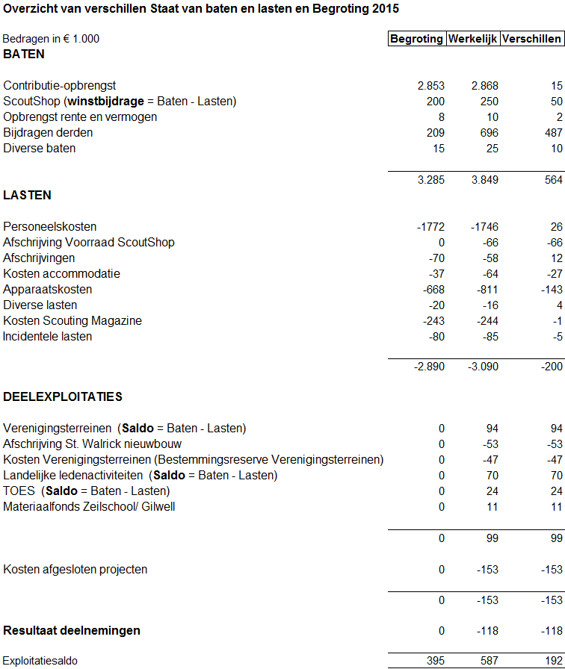

Baten

Door het hogere ledenaantal kwam de contributie hoger uit dan begroot. Het resultaat van de ScoutShop verbeterde ten opzichte van de begroting. Wel is onder de lasten een noodzakelijke afwaardering van de voorraad opgenomen, die is onttrokken aan de beschikbare Bestemmingsreserve Voorraadrisico’s ScoutShop en daarmee het uiteindelijke resultaat niet meer beïnvloedt. De Bijdrage derden is significant hoger, doordat zoals bekend € 300.000 meer werd ontvangen dan begroot, omdat de bijdrage van de Nationale Postcode Loterij hoger is dan die eerder van de VriendenLoterij werd ontvangen. Verder werd voor een bedrag van € 177.000 verantwoord, bestemd voor het Scoutinglandgoed Zeewolde. Deze bijdragen zijn volledige ingebracht in de Scoutinglandgoed BV. Ten slotte werden nog giften en bijdragen van derden voor € 19.000 ontvangen.

Lasten

Door het laten vrijvallen van de Voorziening ziektevervanging enerzijds en de bijdrage in de kosten van het LSC van de WJ2015 zijn de personeelskosten lager dan voorzien. Doordat de vervanging van ICT-bedrijfsmiddelen vertraging ondervond, is de post Afschrijvingen lager dan verwacht. De Accommodatiekosten zijn door klein onderhoud aan het kantoorpand en nagekomen heffingen uit eerdere jaren hoger dan was begroot. De Apparaatskosten zijn – zoals tijdens de landelijke raad in december 2014 al vermeld – door de sterk gestegen premie voor de aansprakelijkheidsverzekering ruim € 90.000 hoger dan begroot. Aanvullend bleek eind 2015 nog verzekering van het inlooprisico van deze verzekering van de afgelopen drie jaar nodig voor een bedrag van € 40.000.

Deelexploitaties

De deelexploitaties dienen ten minste budgetneutraal te zijn en eventuele resultaten zijn toegevoegd aan de desbetreffende Bestemmingsreserves. Gezien het resultaat, is hieraan nadrukkelijk voldaan. Voor de mutaties in deze bestemmingsreserve wordt verwezen naar het als toelichting bij de balans gevoegde overzicht.

Kosten afgesloten projecten

Hieronder werden de in de voorfase 2010-2012 gedane werkzaamheden en onderzoeken om te komen tot de realisering van wat uiteindelijk het Scoutinglandgoed Zeewolde is geworden verantwoord. Verder de met de feestelijke opening samenhangende kosten van het Scoutinglandgoed als plek waar de landelijke ledenactiviteiten van Scouting Nederland in de toekomst zullen gaan plaatsvinden.

Resultaat deelneming

Juni 2015 is Scoutinglandgoed BV opgericht. Scouting Nederland heeft hierin 50% van het aandelenkapitaal van € 1.200.000. Het resultaat deelneming betreft het 50%-aandeel in het aanloopverlies van Scoutinglandgoed BV.

*Groepsontwikkeling*

Het jaar 2015 heeft in het kader gestaan van de afronding van het programma Groepsontwikkeling. De volledige cijfermatige exploitatie van het programma Groepsontwikkeling is separaat opgenomen na de toelichting op de staat van baten en lasten over 2015. Naast deze kosten is een beroepskracht (0,9 fte) vanuit de bestaande formatie volledig vrijgemaakt met als rol (plaatsvervangend) programmamanager Groepsontwikkeling. De kosten van deze inzet zijn opgenomen onder de post Personeelskosten Support en Advies en deze worden niet expliciet toegerekend aan Groepsontwikkeling. Ondanks dat extra inzet van coaches nodig was voor de afronding van de werkzaamheden, werd door te sturen op het Extra werkbudget het begrote resultaat 2015 iets verbeterd. Hierdoor kon het door het lagere resultaat 2014 ontstane tekort echter niet volledig worden weggewerkt en resteert een klein tekort. Door de in het door de landelijke raad goedgekeurde voorstel 2010 opgenomen aanname dat het ledenaantal in de periode 2011-2015 steeds op 110.000 zou uitkomen, terwijl dat niet in werkelijkheid aanzienlijk lager was, is een tekort ook verklaarbaar.

|  |  |  |  |  |  |  |
| --- | --- | --- | --- | --- | --- | --- |
|  |  |  |  |  |  |  |

*Financiële kaders van de vereniging Scouting Nederland*

De landelijke raad heeft in december 2014 de notitie Financiële kaders Vereniging Scouting

Nederland 2015 vastgesteld. In deze notitie werd het financiële beleid van de vereniging en diverse financiële parameters geactualiseerd.

De financiële parameters zijn:

A. Omvang algemene reserve.

B. Omvang eigen vermogen.

B. Minimale solvabiliteit.

C. Minimale liquiditeit.

A. Omvang algemene reserve

De omvang van de algemene reserve van het eigen vermogen dient minimaal gelijk te zijn aan de optelsom van:

* 1. Het gemiddelde van de gerealiseerde totale lasten van de vereniging van de afgelopen driejaar, verminderd met 50% van de gerealiseerde contributieopbrengsten van de afgelopen drie jaar.

Dit geeft op basis van de jaarrekening 2015 het volgende beeld:

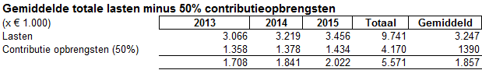

Algemene reserve per 31-12-2015 € 1.993.000

Gemiddelde lasten -/- 50% contributie afgelopen drie jaar € 1.857.000

De algemene reserve van het eigen vermogen zit per 31 december 2015 € 136.000 (2012: - € 52.000) boven dit normbedrag. Duidelijk is dat door het positieve resultaat, van zowel de reguliere exploitatie als dat van Groepsontwikkeling, de gewenste verhouding tussen het noodzakelijk geachte gemiddelde vermogen en dat van het Algemene deel van het Eigen Vermogen hersteld is.

Aan dit deelcriterium is in 2015 weer **voldaan**.

* 1. Vermeerderd met het verschil tussen de gewenste hoogte van het calamiteitenfonds en de werkelijke grootte hiervan (onderdeel van bestemmingsreserve landelijke ledenactiviteiten).

Gewenste omvang Bestemmingsgreserve LLA (risico) € 270.000

Bestemmingsreserve LLA (risico) per 31 -12-2015 € 177.000

Verschil calamiteitenfonds € 93.000

Wanneer de norm onder a vermeerderd wordt met het verschil calamiteitenfonds komt het normbedrag op € 1.950.000. De algemene reserve van het eigen vermogen zit per 31 december 2015 € 43.000 boven dit normbedrag.

Aan dit criterium is ook **voldaan**.

B. Omvang eigen vermogen

De vereniging hanteert de gouden balansregel, waarbij vaste activa gefinancierd moeten kunnen worden met eigen vermogen. De omvang van het totale eigen vermogen (algemene reserves

inclusief bestemmingsreserves) dient dan ook minimaal gelijk te zijn aan de boekwaarde van alle materiële en financiële vaste activa.

Dit geeft het volgende beeld:

Totaal eigen vermogen per 31-12-2015, inclusief bestemmingsreserves: € 3.811.000

Boekwaarde vaste activa per 31-12-2015: € 2.351.000

Aan dit criterium is **voldaan**.

C. Solvabiliteit

Solvabiliteit is het totale eigen vermogen gedeeld door het balanstotaal en geeft inzicht of de

organisatie is staat op langere termijn aan haar verplichtingen te voldoen. Een algemeen gangbare norm is een solvabiliteit van 25 tot 30%. De vereniging heeft echter gekozen voor een hogere norm, namelijk minimaal 50%.

Eigen vermogen per 31 december 2015 : € 3.811.000

Balanstotaal per 31 december 2015: € 5.521.000

Solvabiliteit 69%

Er is aan dit criterium **voldaan**.

D. Liquiditeit

Liquiditeit is de vlottende activa (minus voorraden) gedeeld door de vlottende passiva en geeft inzicht of de organisatie in staat is op korte termijn aan haar verplichtingen te voldoen. In het algemeen is een organisatie liquide als de liquiditeitsratio hoger is dan 1. Om flexibel in te kunnen spelen op ontwikkelingen, is de norm van de vereniging vastgesteld op minimaal 125% (1.25).

Vlottende activa ( minus voorraden) per 31 december 2015: € 2.214.000

Vlottende passiva per 31 december 2015: € 1.145.000

Liquiditeit 193%

Er is aan dit criterium **voldaan**.

Conclusie financiële positie

Op basis van bovengenoemde gegevens voldoen alle parameters voor 2015 aan de gestelde criteria.

*Besluitvorming*

Uit het gerealiseerde resultaat blijkt dat zorgvuldig met de middelen van de vereniging om is gegaan, waarbij er met flexibiliteit is ingespeeld op de actuele ontwikkelingen.

Aan de landelijke raad wordt voorgesteld om in te stemmen met het volgende:

* De jaarrekening 2015, bestaande uit de balans per 31 december 2015, de staat van baten en lasten 2015 en de toelichtingen hierop goed te keuren.
* Het landelijk bestuur decharge te verlenen voor het in 2015 gevoerde beleid.

## 9a.9 Accountantsverklaring Scouting Nederland 2015

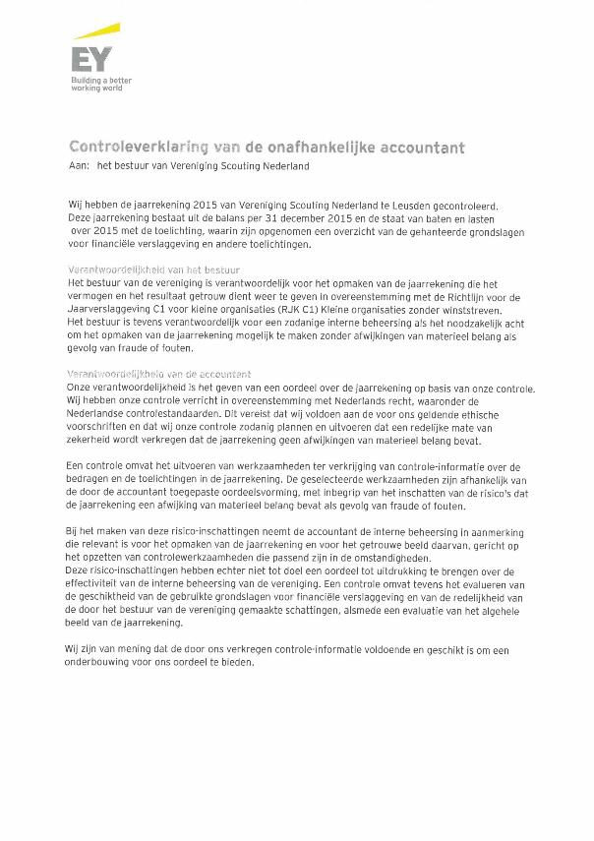

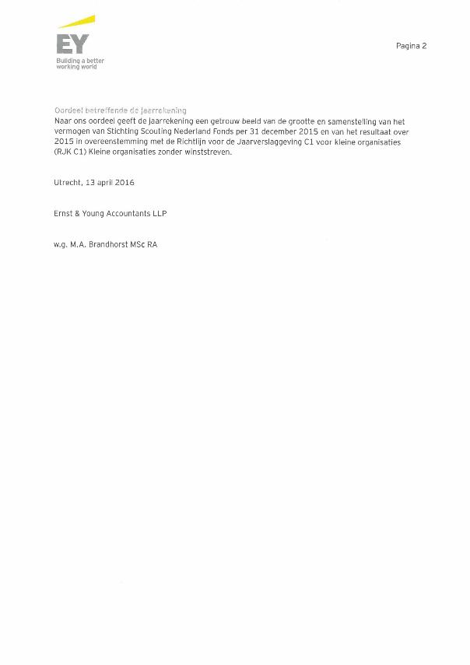

## 9a.10 Jaarrekening Scouting Nederland 2015

|  |  |  |  |  |
| --- | --- | --- | --- | --- |
| **Balans per 31 december 2015** |  |  |  |  |
| Na bestemming van het resultaat |  |  |  |  |
|  |  |  |  |  |
|  | **31 december 2015** | | **31 december 2014** | |
| **ACTIVA** |  |  |  |  |
| **(in duizenden euro's)** |  |  |  |  |
|  |  |  |  |  |
| **Vaste activa** |  |  |  |  |
| Gebouwen en terreinen | 1.763 |  | 1.708 |  |
| Inventaris en apparatuur | 71 |  | 97 |  |
| Ontwikkelkosten | 9 |  | 22 |  |
|  |  |  |  |  |
|  |  | 1.843 |  | 1.827 |
| **Financiële vaste activa** |  |  |  |  |
| Deelneming |  | 508 |  | - |
|  |  |  |  |  |
| **Vlottende activa** |  |  |  |  |
| Voorraden | 956 |  | 965 |  |
| Vorderingen en overlopende activa | 776 |  | 1.396 |  |
| Geldmiddelen | 1.438 |  | 2.466 |  |
|  |  | 3.170 |  | 4.827 |
|  |  |  |  |  |
| Totaal van de activa |  | 5.521 |  | 6.654 |
|  |  |  |  |  |
| **PASSIVA** |  |  |  |  |
| **(in duizenden euro's)** |  |  |  |  |
|  |  |  |  |  |
| **Eigen vermogen** |  |  |  |  |
| Algemeen | 1.993 |  | 1.709 |  |
| bestemmingsreserves | 1.818 |  | 1.715 |  |
|  |  | 3.811 |  | 3.424 |
|  |  |  |  |  |
| **Voorzieningen** |  |  |  |  |
| Voorzieningen overige bestemmingen |  | 475 |  | 472 |
|  |  |  |  |  |
| **Kortlopende schulden** |  |  |  |  |
| Crediteuren | 111 |  | 678 |  |
| Overige schulden en overlopende passiva | 1.034 |  | 2.080 |  |
|  |  | 1.145 |  | 2.758 |
|  |  |  |  |  |
| **Langlopende schulden** |  |  |  |  |
| Lening | 90 |  | - |  |
|  |  | 90 |  | - |
|  |  |  |  |  |
| Totaal van de passiva |  | 5.521 |  | 6.654 |
|  |  |  |  |  |

|  |  |  |  |  |
| --- | --- | --- | --- | --- |
| **Staat van baten en lasten over 2015** |  |  |  |  |
| **(in duizenden euro's)** |  |  |  |  |
|  | Begroting | Werkelijk | Werkelijk |  |
|  | 2015 | 2015 | 2014 |  |
| **BATEN** |  |  |  |  |
|  |  |  |  |  |
| Contributie-opbrengst | 2.853 | 2.868 | 2.757 |  |
| ScoutShop | 1.652 | 1.747 | 1.677 |  |
| Advertenties | 31 | 31 | 31 |  |
| Opbrengst rente en vermogen | 8 | 10 | 25 |  |
| Bijdragen Scouting Nederland Fonds voor Groepsontwikkeling | 160 | 160 | 160 |  |
| Bijdragen derden | 209 | 696 | 211 |  |
| Diverse baten | 15 | 25 | 31 |  |
|  |  |  |  |  |
|  | 4.928 | 5.537 | 4.892 |  |
|  |  |  |  |  |
| Inkomsten verenigingsterreinen | 750 | 760 | 731 |  |
| Inkomsten landelijke ledenactiviteiten | 4.135 | 3.955 | 1.500 |  |
| Inkomsten TOES | 46 | 62 | 47 |  |
| Inkomsten materiaalfonds Zeilschool/Gilwell | - | 13 | - |  |
| Inkomsten afgesloten projecten | - | - | 506 |  |
|  |  |  |  |  |
|  | 4.931 | 4.790 | 2.784 |  |
|  |  |  |  |  |
| Garantstelling ontwikkelkosten spelmateriaal (Scouting Nederland Fonds) | - | - | 40 |  |
|  |  |  |  |  |
| Totaal van de baten | 9.859 | 10.327 | 7.716 |  |
|  |  |  |  |  |
| **LASTEN** |  |  |  |  |
|  |  |  |  |  |
| Personeelskosten | 1.772 | 1.746 | 1.772 |  |
| ScoutShop | 1.452 | 1.497 | 1.416 |  |
| Afschrijvingen | 70 | 58 | 60 |  |
| Afschrijving Voorraad ScoutShop | - | 66 | - |  |
| Dotatie voorziening groot onderhoud | 24 | 24 | 24 |  |
| Kosten accommodatie | 37 | 64 | 46 |  |
| Apparaatskosten | 668 | 811 | 682 |  |
| Activiteitenkosten | 367 | 367 | 307 |  |
| Diverse lasten | 20 | 16 | 16 |  |
| Kosten Scouting Magazine | 243 | 244 | 234 |  |
| Incidentele lasten | 80 | 85 | 78 |  |
|  |  |  |  |  |
|  | 4.733 | 4.978 | 4.635 |  |
|  |  |  |  |  |
| Afschrijving St. Walrick nieuwbouw | - | 53 | 53 |  |
| Kosten verenigingsterreinen (Bestemmingsreserve Verenigingsterreinen) | - | 47 | 21 |  |
| Uitgaven Verenigingsterreinen | 750 | 666 | 654 |  |
| Uitgaven landelijke ledenactiviteiten | 4.135 | 3.885 | 1.431 |  |
| Uitgaven TOES | 46 | 38 | - |  |
| Uitgaven materiaalfonds Zeilschool/Gilwell | - | 2 | -14 |  |
| Kosten afgesloten projecten | - | 153 | 434 |  |
|  |  |  |  |  |
|  | 4.931 | 4.844 | 2.579 |  |
|  |  |  |  |  |
| Bijzondere waardevermindering Ontwikkelkosten spelmaterialen | - | - | 40 |  |
|  |  |  |  |  |
| Totaal van de lasten | 9.664 | 9.822 | 7.254 |  |
|  |  |  |  |  |
| Resultaat deelnemingen | - | -118 | - |  |
|  |  |  |  |  |
| **Exploitatiesaldo** | 195 | 387 | 462 |  |
|  |  |  |  |  |
| **Resultaatbestemming** |  |  |  |  |
|  |  |  |  |  |
| **Bestemmingen** |  |  |  |  |
| Bestemmingsreserve landelijke ledenactiviteiten | - | -70 | -101 |  |
| Bestemmingsreserve materiaalfonds Zeilschool/Gilwell | - | -13 | -14 |  |
| Bestemmingsreserve Verenigingsterreinen | - | -93 | -77 |  |
| Bestemmingsreserve TOES | - | -24 | -47 |  |
| Bestemmingsreserve Groei & dienstverlening | - | -71 | - |  |
| Bestemmingsreserve 'In veilige handen' | - | - | -72 |  |
|  |  |  |  |  |
| **Onttrekkingen** |  |  |  |  |
| Bestemmingsreserve landelijke ledenactiviteiten | - | - | 30 |  |
| Bestemmingsreserve materiaalfonds Zeilschool/Gilwell | - | 2 | 2 |  |
| Bestemmingsreserve Voorraadrisico's ScoutShop | - | 66 | - |  |
| Bestemmingsreserve Verenigingsterreinen | - | 100 | 74 |  |
|  |  |  |  |  |
| **Exploitatie saldo na mutatie bestemmingsreserves** | 195 | 284 | 257 |  |
|  |  |  |  |  |
| Exploitatie programma Groepsontwikkeling | 125 | 127 | 156 |  |
| Exploitatie regulier | 70 | 157 | 101 |  |
| **Exploitatie saldo na mutatie bestemmingsreserves** | 195 | 284 | 257 |  |

**Toelichting op de balans per 31 december 2015**

(in duizenden euro's)

**Waarderingsgrondslagen**

De Jaarrekening is opgesteld in overeenstemming met de Richtlijn voor de Jaarverslaggeving C1 voor kleine organisaties (RJK C1) ‘Kleine organisaties zonder winststreven’.

**ACTIVA**

**Vaste activa**

De mutaties in de boekwaarde van de vaste activa blijken uit de hierna opgenomen overzichten. Tevens zijn in deze overzichten ter informatie de cumulatieve aanschaffingskosten (‘kostprijs’) zichtbaar. Deze kostprijs betreft de aanschaffingskosten van de activa die aan het einde van het jaar nog aanwezig zijn en gebruikt worden. Bij gebouwen wordt deze inclusief de waarde van de grond genomen.

De materiële vaste activa worden gewaardeerd tegen aanschaffingsprijs minus eventuele investeringssubsidies, onder aftrek van afschrijvingen, gebaseerd op een vast percentage van de aanschaffingsprijs. De afschrijvingspercentages zijn bepaald, rekening houdend met de verwachte economische levensduur. De afschrijvingspercentages zijn als volgt:

* Terreinen: geen afschrijving
* Gebouwen: 2,5 tot 5% per jaar
* Verbouwingen: 5 tot 10% per jaar
* Telefooncentrale e.d.: 10% per jaar
* Automatisering: 33,3% per jaar
* Inventaris: 20% per jaar
* Boten Zeilschool: 5% per jaar

Bij de waardering wordt geen rekening gehouden met een eventuele restwaarde.

**Totaaloverzicht**

De recapitulatie van de ontwikkeling in de boekwaarde in het verslagjaar is als volgt:

|  |  |  |  |  |
| --- | --- | --- | --- | --- |
|  | Boekwaarde | Investeringen | Afschrijvingen | Boekwaarde |
|  | 31-12-14 | 2015 | 2015 | 31-12-15 |
|  |  |  |  |  |
| Gebouwen en terreinen | 1.708 | 205 | 150- | 1.763 |
| Inventaris en apparatuur | 97 | 9 | 35- | 71 |
|  |  |  |  |  |
| Totaal | 1.805 | 214 | 185- | 1.834 |

Hierna volgt per categorie een verdere detaillering van de vaste activa.

**Gebouwen en terreinen**

De samenstelling van en de ontwikkeling in de boekwaarde in het verslagjaar is als volgt:

|  |  |  |  |  |
| --- | --- | --- | --- | --- |
|  | Boekwaarde | Investeringen | Afschrijvingen | Boekwaarde |
|  | 31-12-14 | 2015 | 2015 | 31-12-15 |
|  |  |  |  |  |
| Landelijk niveau | 478 | 7 | -31 | 454 |
| Buitenzorg, Baarn | 190 |  | -13 | 177 |
| Gilwell Ada's Hoeve, Ommen | 54 |  | -6 | 48 |
| Gilwell Ada's Hoeve (Nieuwbouw) | 288 |  | -21 | 267 |
| St. Walrick, Overasselt | 479 |  | -55 | 424 |
| Overige verenigingsterreinen | 219 | 198 | -24 | 393 |
|  |  |  |  |  |
| Totaal | 1.708 | 205 | -150 | 1.763 |

**Inventaris en apparatuur**

De samenstelling van en de ontwikkeling in de boekwaarde in het verslagjaar is als volgt:

|  |  |  |  |  |
| --- | --- | --- | --- | --- |
|  | Boekwaarde | Investeringen | Afschrijvingen | Boekwaarde |
|  | 31-12-14 | 2015 | 2015 | 31-12-15 |
|  |  |  |  |  |
| Landelijk niveau | 97 | 5 | -35 | 67 |
| Buitenzorg, Baarn | - |  |  | - |
| St. Walrick, Overasselt | - |  |  | - |
| Overige verenigingsterreinen | - | 4 |  | 4 |
| Zeilschool Scouting Nederland | - |  |  | - |
|  |  |  |  |  |
| Totaal | 97 | 9 | -35 | 71 |

**Opmerkingen**

* De afschrijvingskosten van de nieuwbouw voor St. Walrick worden volledig bekostigd uit daartoe gevormde Bestemmingsreserves.
* De afschrijvingskosten van de nieuwbouw van Ada's Hoeve worden gedeeltelijk bekostigd uit daartoe gevormde Bestemmingsreserves.
* De afschrijvingskosten van de schaapschuur en tractor van Eerde in 2015 worden volledig bekostigd uit daartoe gevormde Bestemmingsreserve.

**Ontwikkelkosten**

Onder vaste activa zijn vanaf 2010 de ontwikkelkosten van de nieuwe spelmaterialen volgens de doorlopende leerlijn opgenomen.

Waardering op basis van nominale waarde, onder aftrek van afschrijvingen op basis van vaste bedragen per verkocht artikel.

Inmiddels ontwikkelt de verkoop van de spelmaterialen zich binnen de begroting en zijn geen bijzondere afwaarderingen meer nodig.

|  |  |  |  |  |
| --- | --- | --- | --- | --- |
|  | Boekwaarde | Investeringen | Afschrijvingen | Boekwaarde |
|  | 31-12-14 | 2015 | 2015 | 31-12-15 |
|  |  |  |  |  |
| Ontwikkelkosten | 22 | - | -13 | 9 |

**Financiële vaste activa**

**Deelnemingen**

Onder vaste activa is sinds juni 2015 de deelneming in Scoutinglandgoed BV opgenomen. Het betreft hier een niet geconsolideerde deelneming, waarin invloed van betekenis wordt uitgeoefend en die tegen de vermogensmutatiemethode is gewaardeerd. Overeenkomstig deze methode is deze deelneming in de balans opgenomen tegen het aandeel in de netto vermogenswaarde, rekening houdend met haar aandeel in het aanloopverlies van de deelneming en haar aandeel in de directe mutaties in het eigen vermogen van de deelnemingen vanaf het moment van verwerving, bepaald volgens de grondslagen zoals vermeld in deze jaarrekening. De eerder door Scouting Nederland gedane investeringen en aangegane verplichtingen zijn in 2015 overgedragen. De deelneming bestaat uit een aandeel van 50% van € 600.000 en de inbreng van agio van € 26.000. Door het aanloopverlies is er sprake van een negatief resultaat op de deelneming.

|  |  |  |  |  |
| --- | --- | --- | --- | --- |
|  | Boekwaarde | Investeringen | Resultaat | Boekwaarde |
|  | 31-12-14 | 2015 | 2015 | 31-12-15 |
|  |  |  |  |  |
| Deelneming | - | 626 | -118 | 508 |

**Vlottende activa**

**Voorraden**

Vanwege de inkoop van partijen scoutspecifieke producten zijn de voorraden hoog. De voorraden worden gewaardeerd tegen de kostprijs, zijnde inkoopprijs. Eventuele voorzieningen wegens incourantheid worden – voor zover nodig – separaat zichtbaar op de kostprijs van de voorraden in mindering gebracht.

|  |  |  |
| --- | --- | --- |
| De samenstelling is als volgt: |  |  |
|  | 31-12-15 | 31-12-14 |
|  |  |  |
| Handelsvoorraden ScoutShop | 956 | 965 |
| Voorziening wegens incourantheid | - | - |
| Totaal | 956 | 965 |

**Vorderingen en overlopende activa**

De vorderingen zijn gewaardeerd tegen nominale waarde onder aftrek van een voorziening voor oninbaarheid. Overeenkomstig de in april 2011 gedane toezeggingen door het Scouting Nederland Fonds werd in eerdere jaren vanwege de structureel achterblijvende verkopen van de spelmaterialen een garantstelling afgegeven. Door de afwikkeling van de door het Scouting Nederland Fonds voorgefinancierde investeringen in Scoutinglandgoed Zeewolde is de rekening courant met het fonds sterk afgenomen. Door de afronding van de WJ2015 is het saldo van overige vorderingen ten opzichte van 2014 sterk gedaald. Onder deze post is de terug te ontvangen btw van de investeringen in Scoutinglandgoed BV opgenomen. De waardering van de overige activa geschiedt tegen de nominale waarde, tenzij in de toelichting bij de betreffende post uitdrukkelijk anders wordt aangegeven.

## 

|  |  |  |  |  |
| --- | --- | --- | --- | --- |
| De samenstelling is als volgt: |  |  |  |  |
|  |  | 31-12-15 |  | 31-12-14 |
|  |  |  |  |  |
| Leningen en voorschotten |  | 8 |  | 12 |
|  |  |  |  |  |
| Debiteuren: |  |  |  |  |
| - Landelijk servicecentrum | 25 |  | 31 |  |
| - Rekening-courant Stichting Scouting   Nederland Fonds | 20 |  | 271 |  |
| - Garantstelling ontwikkelkosten spelmaterialen   Scouting Ned. Fonds | 249 |  | 249 |  |
| - ScoutShop | 107 |  | 167 |  |
|  |  | 401 |  | 718 |
|  |  |  |  |  |
| - Overige vorderingen landelijk niveau |  | 367 |  | 666 |
|  |  |  |  |  |
| Totaal |  | 776 |  | 1.396 |
|  |  |  |  |  |
| Debiteuren landelijk servicecentrum |  |  |  |  |
|  |  |  |  |  |
| De specificatie is als volgt: |  |  | 31-12-15 | 31-12-14 |
|  |  |  |  |  |
| Vorderingen uit: |  |  |  |  |
| Afgelopen boekjaren |  |  | 46 | 62 |
| Af: voorziening voor oninbaar |  |  | -21 | -31 |
|  |  |  |  |  |
| Balanswaarde |  |  | 25 | 31 |
|  |  |  |  |  |
| Debiteuren ScoutShop |  |  |  |  |
|  |  |  |  |  |
| De specificatie is als volgt: |  |  | 31-12-15 | 31-12-14 |
|  |  |  |  |  |
| Depothouders/verkooppunten |  |  | 88 | 117 |
| Postorders |  |  | 39 | 55 |
|  |  |  |  |  |
|  |  |  | 127 | 172 |
| Af: voorziening voor oninbaar |  |  | -20 | -5 |
|  |  |  |  |  |
| Balanswaarde |  |  | 107 | 167 |

**Geldmiddelen**

De geldmiddelen zijn vermeld op basis van de nominale waarde. Opgemerkt zij dat het betalingsverkeer van de vereniging loopt over ING- en Rabobank-rekeningen. Het saldo is door de afronding van de WJ2015 ten opzichte van 2014 sterk gedaald. De liquide middelen staan ter vrije beschikking.

|  |  |  |  |  |  |
| --- | --- | --- | --- | --- | --- |
| **PASSIVA** |  |  |  |  |  |
|  |  |  |  |  |  |
| **Eigen vermogen** | Stand per | Bij | Af | Vrijval | Stand per |
|  | 31-12-2014 |  |  |  | 31-12-2015 |
|  |  |  |  |  |  |
|  |  |  |  |  |  |
| **Algemeen** | **1.709** | **284** |  |  | **1.993** |
|  |  |  |  |  |  |
| Bestemmingsreserve ScoutShop-mobiel | 12 |  |  |  | 12 |
| Bestemmingsreserve Groei & dienstverlening | 95 | 71 |  |  | 166 |
| Bestemmingsreserve Voorraadrisico's ScoutShop | 146 |  | -66 |  | 80 |
| Bestemmingsreserve 'In veilige handen' | 72 |  |  |  | 72 |
|  | 325 | 71 | -66 | - | 330 |
| **Landelijke ledenactiviteiten** |  |  |  |  |  |
| Bestemmingsreserve landelijke ledenactiviteiten (risico) | 117 | 60 |  |  | 177 |
| Bestemmingsreserve ledenactiviteiten (volgende editie) | 122 | 111 | -101 |  | 132 |
|  | 239 | 171 | -101 | - | 309 |
| **Materiaal** |  |  |  |  |  |
| Bestemmingsreserve Zeilschool Nederland-materiaal | 26 | 7 |  |  | 33 |
| Bestemmingsreserve Gilwell-materiaal | 6 | 6 | -2 |  | 10 |
|  | 32 | 13 | -2 | - | 43 |
|  |  |  |  |  |  |
| Bestemmingsreserve TOES | 60 | 24 |  |  | 84 |
|  |  |  |  |  |  |
| **Verenigingsterreinen** |  |  |  |  |  |
| Bestemmingsreserve nieuwe terreinen | 41 |  |  |  | 41 |
| Bestemmingsreserve St. Walrick nieuwbouw | 457 |  | -53 |  | 404 |
| Bestemmingsreserve Ada's Hoeve nieuwbouw | 128 |  | -8 |  | 120 |
| Bestemmingsreserve Ada's Hoeve dak | 49 |  | -6 |  | 43 |
| Bestemmingsreserve Eerde |  | 23 |  |  | 23 |
| Bestemmingsfonds Verenigingsterreinen inzake Jisp | 23 |  |  |  | 23 |
| Bestemmingsreserve Verenigingsterreinen | 361 | 70 | -33 |  | 398 |
|  | 1.059 | 93 | -100 | - | 1.052 |
|  |  |  |  |  |  |
| **Totaal Bestemmingsreserves** | **1.715** | **372** | **-269** | **-** | **1.818** |

Een bestemmingsreserve wordt gevormd voor een wenselijk geachte toekomstige uitgave en is een geoormerkt deel van het eigen vermogen. Mutaties op bestemmingsreserves worden volledig verwerkt via resultaatbestemming.

**Algemeen**

Het eigen vermogen is bestemd voor het afdekken van risico's en voor de continuïteit van de verenigingsactiviteiten. Het meerjarige programma Groepsontwikkeling 2011-2015 is in 2015 met een klein verlies afgerond. Door het positieve exploitatieresultaat steeg het eigen vermogen.

**Bestemmingsreserve ScoutShop-mobiel**

Deze Reserve is gevormd met het oog op de aanschaf van nieuwe mobiele ScoutShops.

**Bestemmingsreserve Groei & dienstverlening**

Bestemmingsreserve Groei en dienstverlening is voor het realiseren van de groeidoelstellingen van de Vereniging en het verbeteren van de dienstverlening.

**Bestemmingsreserve Voorraadrisico's ScoutShop**

Deze Reserve is gevormd met het oog op toekomstige Voorraadrisico's van de ScoutShop, anders dan uit incourantheid.

**Bestemmingsreserve 'In veilige handen'**

Deze Reserve is gevormd met het oog op toekomstige (onvoorziene) kosten rond de zorg voor een veilige omgeving voor minderjarigen, waaronder tuchtrecht.

**Bestemmingsreserve landelijke ledenactiviteiten**

Sinds 2012 wordt voor de Bestemmingsreserve voor risico's een vast bedrag per deelnemer per nacht ten laste gebracht van iedere activiteit voor risicodekking en wordt het positieve saldo dat dan resteert gereserveerd voor de volgende editie.

Alle in 2015 afgesloten landelijke ledenactiviteiten werden met een positief saldo afgesloten.

|  |  |  |  |  |  |  |  |
| --- | --- | --- | --- | --- | --- | --- | --- |
| **2015** | **Inkomsten** | **Van vorige** | **Inkomsten** | **Uitgaven** | **Calamiteiten** | **Uitgaven** | **Saldo** |
| **activiteit** |  | **editie** | **saldo** |  | **fonds** | **saldo** |  |
| Ghana 25+-reis 2014 | 14 | 6 | 20 | -18 | 0 | -18 | 2 |
| HIT 2015 | 107 | 15 | 122 | -102 | -6 | -108 | 14 |
| JOTA-JOTI 2015 | 6 | 6 | 12 | -3 | -1 | -4 | 8 |
| LSW 2015 | 39 | - | 39 | -32 | -2 | -34 | 5 |
| LSZW 2015 | 8 | 1 | 9 | -5 | -1 | -6 | 3 |
| Scout-In15 | 683 | 3 | 686 | -654 | -26 | -680 | 6 |
| WJ 2015 | 3.030 | 67 | 3097 | -3005 | -22 | -3.027 | 70 |
| Zeilschool 2015 | 68 | 3 | 71 | -66 | -2 | -68 | 3 |
|  |  |  |  |  |  |  |  |
| Totaal | 3.955 | 101 | 4.056 | -3.885 | -60 | -3.945 | 111 |

**Bestemmingsreserve Zeilschool-/Gilwell-materiaal**

Bestemmingsreserve Zeilschool-/Gilwell-materiaal met het oog op toekomstige investeringen in materialen.

**Bestemmingsreserve TOES**

Bestemmingsreserve Team Ondersteuning Evenementen Scouting voor toekomstige investeringen. Het resultaat van TOES wordt jaarlijks ten gunste of ten laste van deze Bestemmingsreserve gebracht.

**Bestemmingsreserve nieuwe terreinen**

Bestemmingsreserve Nieuwe terreinen voor het realiseren van nieuwe kampeervoorzieningen.

**Bestemmingsreserve St. Walrick nieuwbouw**

Bestemmingsreserve St. Walrick nieuwbouw, waaruit jaarlijks het volledige afschrijvingsbedrag vrijvalt.

**Bestemmingsreserve Ada's Hoeve nieuwbouw**

Bestemmingsreserve Ada's Hoeve nieuwbouw, waaruit jaarlijks een deel van het afschrijvingsbedrag vrijvalt.

**Bestemmingsreserve Ada's Hoeve dak**

Bestemmingsreserve Ada's Hoeve dak, waaruit jaarlijks het volledige afschrijvingsbedrag vrijvalt.

**Bestemmingsreserve Eerde**

Bestemmingsreserve Eerde, waaruit jaarlijks het volledige afschrijvingsbedrag vrijvalt.

**Bestemmingsfonds Verenigingsterreinen inzake Jisp**

Bestemmingsfonds Verenigingsterreinen inzake Jisp betreft een legaat.

**Bestemmingsreserve Verenigingsterreinen**

Bestemmingsreserve Verenigingsterreinen voor toekomstige investeringen in Verenigingsterreinen. Het resultaat van de Verenigingsterreinen wordt jaarlijks ten gunste of ten laste van deze Bestemmingsreserve gebracht.

**Voorziening overige bestemmingen**

De voorzieningen worden tegen nominale waarde gewaardeerd. Het verloop van de voorzieningen is als volgt:

|  |  |  |  |  |  |
| --- | --- | --- | --- | --- | --- |
|  | Stand per | Dotatie | Onttrokken | Vrijval | Stand per |
|  | 31-12-2014 | bij | af |  | 31-12-2015 |
|  |  |  |  |  |  |
| Voorziening groot onderhoud landelijk servicecentrum | 169 | 23 | -8 |  | 184 |
| Voorzieningen kampeerterreinen | 224 | 48 | -5 |  | 267 |
| Voorziening reorganisatie | 25 |  | -1 |  | 24 |
| Voorziening langdurige zieken | 54 | 78 | -43 | -89 | - |
|  |  |  |  |  |  |
| Totaal | 472 | 149 | -57 | -89 | 475 |

**Voorziening groot onderhoud landelijk servicecentrum**

Het betreft een voorziening voor groot onderhoud aan het landelijk servicecentrum dat wordt uitgevoerd conform een onderhoudsplan.

**Voorziening Kampeerterreinen**

Deze post betreft het totaal van de voorzieningen van de verenigingsterreinen, onder andere voor groot onderhoud volgens plan.

**Voorziening reorganisatie**

Deze post wordt aangewend voor o.a. de wachtgeldverplichtingen uit het verleden.

**Voorziening langdurige zieken**

Na evaluatie is besloten het saldo van deze voorziening deels vrij te laten vallen. Wel is met het oog op mobiliteit van de medewerkers een bedrag toegevoegd aan de bestemmingsreserve Groei & dienstverlening.

|  |  |  |
| --- | --- | --- |
| **Crediteuren** |  |  |
|  | 31-12-15 | 31-12-14 |
|  |  |  |
| Landelijk niveau | 111 | 678 |
|  |  |  |
| Totaal | 111 | 678 |

**Opmerking**

* Onder Overige schulden en overlopende passiva wordt de in het saldo crediteuren opgenomen verplichting aan de Belastingdienst als aparte post Verplichtingen Belastingdienst getoond. Door afronding van de WJ2015 is het saldo ten opzichte van 2014 sterk afgenomen.

**Kortlopende schulden**

**Overige schulden en overlopende passiva**

De waardering van de overige passiva geschiedt in het algemeen tegen nominale waarde, tenzij in de toelichting bij de betreffende post uitdrukkelijk anders wordt aangegeven. Door afronding van de WJ2015 zijn de overige verplichtingen sterk ten opzichte van 2014 afgenomen.

|  |  |  |
| --- | --- | --- |
| De samenstelling is als volgt: | 31-12-15 | 31-12-14 |
|  |  |  |
| Overige verplichtingen landelijk niveau/ScoutShop | 799 | 1.849 |
| Verplichtingen kampeerterreinen/ TOES | 85 | 95 |
| Lening Scouting Nederland Fonds, kortlopend | 10 | - |
| Reservering vakantiedagen | 33 | 41 |
| Verplichtingen Belastingdienst | 107 | 95 |
|  |  |  |
| Totaal | 1.034 | 2.080 |

**Reservering vakantiedagen**

Het gaat hier om de waarde van de niet opgenomen vakantiedagen per 31 december van het boekjaar tegen het werkelijke salaris van de betrokken medewerkers. Uit de hoogte van deze post blijkt dat er nog steeds een aanzienlijk tegoed is aan niet opgenomen verlofdagen.

**Langlopende schulden**

**Lening**

Deze lening van het Scouting Nederland Fonds is gegeven voor het realiseren van een douchegelegenheid, vernieuwing kampstafgebouw en de aanleg van nieuwe steigers. De looptijd van de lening is tien jaar met een vaste rente van 3%. Waardering tegen nominale waarde.

Het kortlopende gedeelte van deze lening (€ 10.000) is opgenomen onder de overige schulden.

|  |  |  |
| --- | --- | --- |
|  | 31-12-15 | 31-12-14 |
|  |  |  |
| Lening Scouting Nederland Fonds | 90 | - |
|  |  |  |
| Totaal | 90 | - |

**Niet uit de balans blijkende verplichtingen**

Het gaat hier uitsluitend om meerjarige financiële verplichtingen die al dan niet stilzwijgend worden verlengd én die van invloed zijn op de uitgaven van het opvolgende jaar.

* Contract met Océ voor twee copiers (einddatum 31-12-2017) voor een jaarbedrag van   
  € 24.000.
* Op Scouting Nederland rustende afname verplichting voor bij een leverancier opgeslagen goederen ad € 71.000.

**Toelichting op de staat van baten en lasten over 2015**

(in duizenden euro's)

De baten en lasten worden toegerekend aan het jaar waarop ze betrekking hebben. Bij de berekening van het resultaat worden te verwachten verliezen verantwoord ten laste van het jaar waarin ze voorzienbaar worden.

|  |  |  |  |
| --- | --- | --- | --- |
|  | Begroting | Werkelijk | Werkelijk |
|  | 2015 | 2015 | 2014 |
| **BATEN** |  |  |  |
|  |  |  |  |
| **Contributie-opbrengst** |  |  |  |
| Contributiegegevens: |  |  |  |
| Gemiddeld aantal jeugdleden | 78.000 | 78.238 | 76.819 |
| Gemiddeld aantal kaderleden | 29.000 | 29.387 | 29.336 |
|  |  |  |  |
| Totaal leden | 107.000 | 107.625 | 106.155 |
|  |  |  |  |
| Contributie per lid | 27,35 | 27,35 | 26,65 |
|  |  |  |  |
| Contributie-opbrengst | 2.926 | 2.944 | 2.829 |
| Kortingen op contributie | -73 | -76 | -72 |
|  |  |  |  |
|  | 2.853 | 2.868 | 2.757 |

De contributie-inkomsten zijn gestegen door een toename van het ledenaantal, een positieve ontwikkeling. Nog steeds betalen veel groepen de contributie in één keer. Dat is positief voor de liquiditeit, maar hierdoor komt de post kortingen hoger uit dan begroot.

|  |  |  |  |
| --- | --- | --- | --- |
|  | Begroting | Werkelijk | Werkelijk |
|  | 2015 | 2015 | 2014 |
| **Winstbijdrage ScoutShop** |  |  |  |
|  |  |  |  |
| Omzet | 1.652 | 1.747 | 1.677 |
|  |  |  |  |
| **Kosten:** |  |  |  |
| Kostprijs goederen | 729 | 805 | 693 |
| Personeelslasten | 353 | 344 | 335 |
| Afschrijving ontwikkelkosten | 8 | 13 | 14 |
| Huisvestingslasten | 50 | 51 | 52 |
| Algemene kosten | 95 | 92 | 117 |
| Verkoopkosten | 202 | 177 | 189 |
| Totaal | 1.437 | 1.482 | 1.400 |
|  |  |  |  |
| **Resultaat voor belastingen** | 215 | 265 | 277 |
|  |  |  |  |
| Verschuldige Vennootschapsbelasting | 15 | 15 | 16 |
|  |  |  |  |
| **Winstbijdrage ScoutShop** | 200 | 250 | 261 |

Tegen de achtergrond van de ontwikkelingen in de detailhandel is het resultaat van de ScoutShop zeer goed te noemen. De omzet ontwikkelt zich goed. Ten opzichte van 2014 nam de bruto marge licht af, maar was wel beter dan begroot.

De overheadkosten werden opnieuw goed beheerst, de extra inspanningen op het gebied van   
e-commerce werpen duidelijk vruchten af en de mobiele ScoutShops blijven succesvol. Aantal fte per ultimo periode: 2015 - 6,3 en 2014 - 6.

De ScoutShop is btw- en vennootschapsbelastingplichtig. De btw wordt per verkocht item berekend, waarbij rekening wordt gehouden met de toepasselijke btw-tarieven voor de verschillende producten. De vennootschapsbelasting is berekend over het resultaat, rekening houdend met bestaande belastingfaciliteiten.

|  |  |  |  |
| --- | --- | --- | --- |
|  | Begroting | Werkelijk | Werkelijk |
|  | 2015 | 2015 | 2014 |
| **Advertentie inkomsten** |  |  |  |
| totaal boekjaar | 31 | 31 | 31 |
|  |  |  |  |

De weergegeven inkomsten zijn de netto aan de ScoutShop doorbelaste bedragen die de vereniging ontvangt voor advertenties in het Scouting Magazine.

|  |  |  |  |
| --- | --- | --- | --- |
|  |  |  |  |
|  | Begroting | Werkelijk | Werkelijk |
|  | 2015 | 2015 | 2014 |
| **Opbrengst rente en vermogen** |  |  |  |
| Rente boekjaar | 8 | 10 | 25 |

De rentevergoedingen van de ScoutShop en de rente vergoedingen op de banksaldo's van de vereniging minus de rentelasten over de reserves van de verenigingsterreinen. Onder deze post wordt ook de betaalde rente van de lening ten behoeve van Harderhaven verantwoord. Door de lage rentestand en de afgenomen liquiditeit is deze post lager dan in 2014.

|  |  |  |  |
| --- | --- | --- | --- |
|  | Begroting | Werkelijk | Werkelijk |
|  | 2015 | 2015 | 2014 |
| **Bijdragen Scouting Nederland Fonds voor Groepsontwikkeling** | **160** | **160** | **160** |
| totaal boekjaar | 160 | 160 | 160 |
|  |  |  |  |

Het Scouting Nederland Fonds stelde deze bijdrage beschikbaar voor het programma Groepsontwikkeling, waarvan de exploitatie in toelichting hieronder is opgenomen.

|  |  |  |  |
| --- | --- | --- | --- |
|  |  |  |  |
|  | Begroting | Werkelijk | Werkelijk |
|  | 2015 | 2015 | 2014 |
| **Bijdragen derden** |  |  |  |
| totaal boekjaar | 209 | 696 | 211 |

In 2015 werd voor het eerste een reguliere bijdrage van € 500.000 van de Nationale Postcode Loterij ontvangen. Verder is een bedrag van ruim € 176.000 verantwoord aan giften die voor de ontwikkeling van Scoutinglandgoed BV. Hierbij noemen wij met name een bijdrage van € 150.000 van de Landelijke Vereniging van Crematoria en een bijdrage van € 20.000 van Scoutingkampeerterrein St. Walrick. Ten slotte werd van TOMS EMEA BV een gift van € 10.000 verantwoord en van Meeùs € 9.000. Met name door de ruim € 200.000 hogere bijdrage van de Nationale Postcode Loterij en de verantwoording van de giften en bijdragen voor het landgoed is deze post veel hoger dan begroot.

|  |  |  |  |
| --- | --- | --- | --- |
|  | Begroting | Werkelijk | Werkelijk |
|  | 2015 | 2015 | 2014 |
| **Diverse baten** |  |  |  |
| totaal boekjaar | 15 | 25 | 31 |

Het grootste deel van de diverse baten is afkomstig van de verhuur van een aantal ruimten in het LSC. Verder zijn hieronder de opbrengsten van onder andere het Scouting Magazine en de accommodatiegids en de diverse overige baten opgenomen.

|  |  |  |  |
| --- | --- | --- | --- |
|  | Begroting | Werkelijk | Werkelijk |
| **LASTEN** | 2015 | 2015 | 2014 |
|  |  |  |  |
| **Personeelskosten** |  |  |  |
| Directie, OR en stafafdeling | 274 | 286 | 277 |
| Support en Advies | 314 | 358 | 319 |
| Communicatie | 95 | 79 | 99 |
| Service en Beheer | 418 | 350 | 424 |
| Overige personeelskosten | 70 | 84 | 87 |
| **Overige personeelskosten** | **-** | **-** | **-** |
| **Coaches** | **186** | **230** | **202** |
| **Secretariaat** | **25** | **27** | **26** |
| **ICT** | **82** | **85** | **81** |
| **Extra formatie op vijfsuccesfactoren** | **101** | **115** | **101** |
| **Projectformatie Groei en Branding** | **126** | **142** | **78** |
| Voorziening Ziektevervanging | 81 | 10- | 78 |
|  |  |  |  |
| Totaal kosten formatie landelijk servicecentrum | 1.772 | 1.746 | 1.772 |

Enerzijds heeft een niet in de begroting opgenomen cao-aanpassing tot hogere personeelskosten geleid. In het kader van de afronding van Groepsontwikkeling is extra personeelsinzet nodig geweest. De personeelskosten van Service en beheer zijn lager vanwege de vrijval vanuit ondersteuning van de WJ2015. Voor het Project Groei en Branding is extra formatie ingezet. Aantal fte per ultimo periode: 2015 - 27,4 en 2014 - 26,7.

Na evaluatie is besloten de eerder gevormde Voorziening ziektevervanging vrij te laten vallen en een bedrag in de bestemmingsreserve Groei & Dienstverlening op te nemen. De Overige personeelskosten overschrijden door de toename van de nog niet opgenomen verlofdagen.

|  |  |  |  |
| --- | --- | --- | --- |
|  | Begroting | Werkelijk | Werkelijk |
|  | 2015 | 2015 | 2014 |
| **Afschrijvingen** |  |  |  |
| Afschrijving landelijk niveau | 35 | 35 | 36 |
| Automatisering | 35 | 23 | 24 |
|  |  |  |  |
| Totaal | 70 | 58 | 60 |

Doordat de vervanging van ICT-matige bedrijfsmiddelen later plaatsvond dan voorzien, kwam de afschrijving voor automatisering lager uit dan voorzien in de begroting.

|  |  |  |  |
| --- | --- | --- | --- |
|  | Begroting | Werkelijk | Werkelijk |
|  | 2015 | 2015 | 2014 |
| **Dotaties** |  |  |  |
| Dotatie voorziening groot onderhoud | 24 | 24 | 24 |
|  |  |  |  |
| Totaal | 24 | 24 | 24 |

Het betreft hier de jaarlijkse dotatie voor de noodzakelijk geachte kosten voor het periodiek onderhoud aan het pand in Leusden. Eén en ander volgens het opgestelde onderhoudsplan.

|  |  |  |  |
| --- | --- | --- | --- |
|  | Begroting | Werkelijk | Werkelijk |
|  | 2015 | 2015 | 2014 |
| **Kosten accommodatie** |  |  |  |
| Onderhouds- en schoonmaakkosten | 35 | 46 | 41 |
| Energiekosten | 30 | 37 | 33 |
| Belastingen en heffingen | 8 | 12 | 4 |
| Overige kosten accommodatie | 10 | 14 | 12 |
| Aan de ScoutShop in rekening gebrachte huur | -46 | -45 | -45 |
|  |  |  |  |
| Totaal | 37 | 64 | 46 |

Reparatiewerkzaamheden aan het kantoorpand hebben tot hogere onderhoudskosten geleid. De energiekosten stegen. Bij de belastingen was sprake van nagekomen heffingen die betrekking hadden op eerdere jaren.

|  |  |  |  |
| --- | --- | --- | --- |
|  | Begroting | Werkelijk | Werkelijk |
|  | 2015 | 2015 | 2014 |
| **Apparaatskosten** |  |  |  |
| Verzekeringen | 161 | 293 | 164 |
| Opleidingen en cursussen | 15 | 18 | 17 |
| Kantoorbehoeften | 2 | 4 | 4 |
| Drukwerk- en reproductiekosten | 32 | 31 | 29 |
| Communicatiekosten | 60 | 60 | 49 |
| Telefoon, porti en vracht | 50 | 47 | 50 |
| Documentatie en abonnementen | 4 | 4 | 4 |
| (Reis) kosten vrijwilligers, teams en commissies | 41 | 41 | 46 |
| Vergoeding en representatie bestuur, landelijke raad | 30 | 27 | 31 |
| Reis- en verblijfskosten | 20 | 18 | 28 |
| Wervings- en selectiekosten | 5 | 9 | 1 |
| Advieskosten | 5 | 5 | 8 |
| Bijdragen aan organisaties, internationale contributies | 140 | 146 | 138 |
| Kosten accountant | 26 | 26 | 27 |
| Kosten ICT | 55 | 37 | 53 |
| Overige apparaatskosten | 22 | 45 | 34 |
| Bijdrage werkplekkosten Groepsontwikkeling | 61- | 61- | 61- |
| **Werkplekkosten Groepsontwikkeling** | **61** | **61** | **61** |
| **Totaal** | 668 | 811 | 682 |

Met name de kosten van verzekeringen stegen sterk. De kosten van de aansprakelijkheidsverzekering stegen in afwijking van de begroting – zoals eerder gemeld – met ruim € 90.000. Terwijl aanvullend afkoop van risico's van voorgaande jaren nodig was voor € 40.000.

|  |  |  |  |
| --- | --- | --- | --- |
| **Activiteitenkosten** |  |  |  |
| Versterking kwaliteit | 4 | 2 | 27 |
| Branding | 49 | 49 | 27 |
| Ondersteuning op continuïteit | 0 | - | 20 |
| Programma Spel | 45 | 42 | 27 |
| Programma Scouting Academy | 23 | 17 | 26 |
| Programma HRM | 35 | 35 | 30 |
| Marketing & Groei | 24 | 26 | 22 |
| **Extra werkbudget groepsontwikkeling** | **142** | **81** | **78** |
| Gereserveerd Werkbudget | 45 | 115 | 52 |
|  | 367 | 367 | 307 |

Om de met de programmagroepen samenhangende kosten inzichtelijk te maken, worden deze separaat verantwoord. Het programma Groepsontwikkeling werd zoals bekend in 2015 afgerond. Verder zijn onder het gereserveerde werkbudget de op 2015 drukkende projectkosten van project #Scouting2025 verantwoord.

|  |  |  |  |
| --- | --- | --- | --- |
|  | Begroting | Werkelijk | Werkelijk |
|  | 2015 | 2015 | 2014 |
| **Diverse lasten** |  |  |  |
| Overige kosten | 20 | 16 | 16 |
|  |  |  |  |
|  | 20 | 16 | 16 |
|  | Begroting | Werkelijk | Werkelijk |
|  | 2015 | 2015 | 2014 |
| **Kosten bladenpakket** |  |  |  |
| Externe kosten bladen | 243 | 244 | 234 |
|  |  |  |  |
| Totaal | 243 | 244 | 234 |

**Kosten afronding projecten**

De onder deze post opgenomen kosten hangen samen met de voorbereidende werkzaamheden en onderzoeken 2010-2012 om het Scoutinglandgoed te realiseren en met de feestelijke opening door Koningin Máxima.

|  |  |  |  |
| --- | --- | --- | --- |
| **Baten Groepsontwikkeling** |  |  |  |
|  |  |  |  |
|  | Begroting | Werkelijk | Werkelijk |
|  | 2015 | 2015 | 2014 |
|  |  |  |  |
| **Contributie-opbrengsten** | **562** | **565** | **545** |
| **Bijdragen Scouting Nederland Fonds voor Groepsontwikkeling** | **160** | **160** | **160** |
|  |  |  |  |
| Totaal baten | 722 | 725 | 705 |
|  |  |  |  |
| **Lasten Groepsontwikkeling** |  |  |  |
|  | Begroting | Werkelijk | Werkelijk |
|  | 2015 | 2015 | 2014 |
| **Personeelskosten** |  |  |  |
| **Overige personeelskosten** | **-** | **-** | **-** |
| **Coaches** | **186** | **230** | **202** |
| **Secretariaat** | **25** | **27** | **26** |
| **ICT** | **82** | **85** | **81** |
| **Extra formatie op vijf succesfactoren** | **101** | **115** | **101** |
|  |  |  |  |
|  | 394 | 456 | 410 |
|  |  |  |  |

|  |  |  |  |
| --- | --- | --- | --- |
|  | Begroting | Werkelijk | Werkelijk |
|  | 2015 | 2015 | 2014 |
| **Apparaatskosten** |  |  |  |
| **Werkplekkosten Groepsontwikkeling** | **61** | **61** | **61** |
| **Extra werkbudget Groepsontwikkeling** | **142** | **81** | **78** |
|  |  |  |  |
|  | 203 | 142 | 139 |
|  |  |  |  |
| **Totaal lasten** | 597 | 598 | 549 |
|  |  |  |  |
| **Exploitatie programma Groepsontwikkeling** | **125** | **127** | **156** |

Voor de dekking van de kosten was een bijdrage vanuit de contributie beschikbaar, naast een bijdrage van het Scouting Nederland Fonds. De kosten voor Groepsontwikkeling lagen doordat de extra inspanningen van de coaches aanzienlijk boven de begroting lagen. Door strak te sturen op het beschikbare Extra werkbudget kon de exploitatie nagenoeg binnen de begroting worden afgerond.

|  |  |  |  |  |
| --- | --- | --- | --- | --- |
| **Verenigingsterreinen/buitencentra** |  |  |  |  |
|  | **2015** |  |  |  |
| **Financiën** | **Inkomsten** | **Uitgaven** | **Resultaat** | **2014** |
|  |  |  |  |  |
|  |  |  |  |  |
| Scoutingkampeerterrein het Naaldenveld, Bentveld | 104 | 50 | 54 | 18 |
| Scoutcentrum Buitenzorg, Baarn | 207 | 212 | -5 | 18 |
| Dwars in de weg, Brouwershaven | 4 | 4 | - | -1 |
| Scoutingkampeerterrein Dwingeloo | 31 | 22 | 9 | 3 |
| Scoutingkampeerterrein Eerde, Ommen | 29 | 21 | 8 | 4 |
| Scoutingkampeerterrein Spelderholt, Hoenderloo | 9 | 4 | 5 | 2 |
| Scouting Kampeereiland 't Mieuwtje, Jisp | 9 | 8 | 1 | - |
| Buitencentrum Gilwell Ada’s Hoeve, Ommen | 166 | 176 | -10 | 28 |
| Achter ’t Heezerenbosch, Heeze | 8 | 8 | - | 1 |
| Scoutingkampeerterrein St. Walrick, Overasselt | 92 | 100 | -8 | - |
| Scoutcentrum Harderhaven | 64 | 56 | 8 | 1 |
| Malpiesche Bergen, Valkenswaard | 7 | 6 | 1 | 3 |
|  |  |  |  |  |
| Totaal | 730 | 667 | 63 | 77 |

De resultaten van drie terreinen waren in 2015 negatief, maar door het positieve resultaat van andere terreinen sloot de exploitatie toch met een positief saldo. De resultaten van de terreinen zijn in ieder terrein afzonderlijk verwerkt in de reserves. Deze reserves zijn noodzakelijk om investeringen op de terreinen te kunnen doen die noodzakelijk zijn voor het behoud van de terreinen.

|  |  |  |  |
| --- | --- | --- | --- |
| **Landelijke ledenactiviteiten (inkomsten)** |  |  |  |
|  |  |  |  |
|  | **2015** | | |
| **Financiën** | **Werkelijk** | **Begroting** | **Verschil** |
|  |  |  |  |
| Ghana 25+ | 14 | 20 | -6 |
| Ghana Experience | 0 | 30 | -30 |
| HIT 2015 | 107 | 90 | 17 |
| JOTA-JOTI 2015 | 6 | 5 | 1 |
| LSW 2015 | 39 | 30 | 9 |
| LSZW 2015 | 8 | 5 | 3 |
| Scout-In15 | 683 | 530 | 153 |
| WJ 2015 | 3.030 | 3.380 | -350 |
| Zeilschool 2015 | 68 | 45 | 23 |
|  | 3.955 | 4.135 | -180 |

Alle geplande landelijke ledenactiviteiten vonden in 2015 doorgang en de resultaten ontwikkelden zich naar tevredenheid. Met name door de WJ2015 en Scout-In15 zijn de inkomsten en uitgaven veel hoger dan in 2014.

**Overige gegevens**

**Resultaatsbestemming**

Van het positief resultaat € 387.000 is een bedrag van € 284.000 toegevoegd aan de algemene reserves en voor € 103.000 aan de bestemmingsreserves.

**Gebeurtenissen na balansdatum**

Er hebben zich geen gebeurtenissen na balansdatum voorgedaan met een invloed op de cijfers per balansdatum.

## 9a.11 Begroting 2016 en toelichting

|  |  |  |  |  |
| --- | --- | --- | --- | --- |
|  |  | **Begroting 2016** | | |
|  |  |
|  | **Begroting** | **Begroting** | **Prognose** | **Werkelijk** |
| *(in duizenden euro's)* | **2016** | **2015** | **2015** | **2014** |
|  |  |  |  |  |
| **Baten** |  |  |  |  |
| Contributie opbrengst | 2.370 | 2.853 | 2.870 | 2.757 |
| ScoutShop | 211 | 200 | 210 | 261 |
| Advertenties | 31 | 31 | 31 | 31 |
| Opbrengst rente en vermogen | 8 | 8 | 10 | 25 |
| **Bijdragen Scouting Nederland Fonds (voor Groepsontwikkeling)** | **70** | **160** | **160** | **160** |
| Bijdragen derden | 509 | 209 | 509 | 211 |
| Inkomsten verenigingsterreinen | 750 | 750 | 750 | 731 |
| Inkomsten landelijke ledenactiviteiten | 781 | 4.270 | 4.135 | 1.500 |
| Inkomsten TOES | 46 | 46 | 46 | 47 |
| Inkomsten afgesloten projecten | - | - | - | 506 |
| Garantstelling ontwikkelkosten spelmateriaal | - | - | - | 40 |
| Diverse baten | 15 | 15 | 15 | 31 |
|  |  |  |  |  |
| Totaal van de baten | 4.791 | 8.542 | 8.736 | 6.300 |
|  |  |  |  |  |
| **Lasten** |  |  |  |  |
| Personeelskosten | 1.631 | 1.774 | 1.794 | 1.772 |
| Afschrijving/dotatie voorzieningen | 133 | 94 | 92 | 84 |
| Afschrijving St. Walrick nieuwbouw | - | - | - | 53 |
| Kosten Verenigingsterreinen | - | - | - | 21 |
| Kosten ZSN materiaal | - | - | - | -14 |
| Bijzondere waardevermindering Ontwikkelkosten spelmaterialen | - | - | - | 40 |
| Kosten accommodatie | 37 | 37 | 41 | 46 |
| Apparaatskosten | 732 | 668 | 757 | 682 |
| Activiteitenkosten | 325 | 367 | 397 | 307 |
| Diverse lasten | 20 | 20 | 20 | 16 |
| Uitgaven verenigingsterreinen | 750 | 750 | 750 | 654 |
| Uitgaven landelijke ledenactiviteiten | 781 | 4.270 | 4.135 | 1.431 |
| Uitgaven TOES | 46 | 46 | 46 | - |
| Kosten afgesloten projecten | - | - | - | 434 |
| Kosten Scouting Magazine | 243 | 243 | 243 | 234 |
| Incidentele lasten/ onvoorzien | 40 | 80 | 75 | 78 |
|  |  |  |  |  |
| Totaal van de lasten | 4.738 | 8.349 | 8.350 | 5.838 |
|  |  |  |  |  |
| ***Exploitatiesaldo*** | 53 | 193 | 386 | 462 |
|  |  |  |  |  |
| **Resultaatbestemming** |  |  |  |  |
| Bestemmingsreserve Ada's Hoeve nieuwbouw | - | - | - | -87 |
| Bestemmingsreserve landelijke ledenactiviteiten | - | - | - | 30 |
| Bestemmingsreserve St. Walrick nieuwbouw | - | - | - | 53 |
| Bestemmingsreserve Verenigingsterreinen | - | - | - | -70 |
| Bestemmingsreserve Opstallen Scoutinglandgoed | -100 | - | -300 | - |
| Bestemmingsreserve TOES | - | - | - | -47 |
| Bestemmingsreserve Groei & Dienstverlening | 47 | - | - | - |
| Bestemmingsreserve ZSN materiaal | - | - | - | -12 |
| Bestemmingsreserve 'In veilige handen' | - | - | - | -72 |
| **Exploitatiesaldo na mutatie bestemmingsreserves** | - | 193 | 86 | 257 |
|  |  |  |  |  |
| Exploitatie programma Groepsontwikkeling | - | 125 | 148 | 156 |
| Exploitatie regulier | - | 68 | -62 | 101 |
| **Exploitatiesaldo na mutatie bestemmingsreserves** | - | 193 | 86 | 257 |
|  |  |  |  |  |
| **Financiering** |  |  |  |  |
| Afwikkeling voorfinanciering (Groepsontwikkeling) | - | -125 | -148 | -156 |
| Algemene reserve (reguliere exploitatie) | - | -68 | 62 | -101 |
|  | - | -193 | -86 | -257 |
|  |  |  |  |  |
| ***Contributie*** | **Begroting** | **Begroting** | **Prognose** | **Werkelijk** |
| *(in duizenden euro's)* | **2016** | **2015** | **2015** | **2014** |
|  |  |  |  |  |
| Gemiddeld aantal juniorleden | 79.500 | 78.000 | 78.243 | 76.819 |
| Gemiddeld aantal kaderleden | 29.500 | 29.000 | 29.407 | 29.336 |
|  |  |  |  |  |
| Aantal leden | 109.000 | 107.000 | 107.650 | 106.155 |
|  |  |  |  |  |
| Contributie per lid (in euro) | 22,30 | 27,35 | 27,35 | 26,65 |
|  |  |  |  |  |
| Contributieopbrengst | 2.431 | 2.926 | 2.944 | 2.829 |
| Betalingskorting op contributie | -61 | -73 | -74 | -72 |
|  |  |  |  |  |
| Totaal | 2.370 | 2.853 | 2.870 | 2.757 |
|  |  |  |  |  |
|  |  |  |  |  |

|  |  |  |  |  |
| --- | --- | --- | --- | --- |
| ***Personeelskosten*** | **Begroting** | **Begroting** | **Prognose** | **Werkelijk** |
| *(in duizenden euro's)* | **2016** | **2015** | **2015** | **2014** |
|  |  |  |  |  |
| Directie, OR en stafafdeling | 295 | 274 | 278 | 277 |
| Support en Advies | 405 | 314 | 318 | 319 |
| Communicatie | 133 | 95 | 96 | 99 |
| Service en Beheer | 546 | 418 | 423 | 424 |
| Overige personeelskosten | 70 | 70 | 70 | 87 |
| **Overige personeelskosten Groepsontwikkeling** | **-** | **-** | **-** | **-** |
| **Coaches (Groepsontwikkeling)** |  | 186 | 188 | **202** |
| **Secretariaat (Groepsontwikkeling)** |  | 25 | 25 | **26** |
| **ICT (Groepsontwikkeling)** |  | 82 | 83 | **81** |
| **Extra formatie op 5 succesfactoren (Groepsontwikkeling)** |  | 101 | 102 | **101** |
| **Projectformatie Groei en Branding** | 115 | 128 | 128 | 78 |
| **Projectformatie nieuwe functies** | 47 | **-** | **-** | **-** |
| Voorziening Mobiliteit/ Ziektevervanging | 20 | 81 | 82 | 78 |
|  |  |  |  |  |
|  | 1.631 | 1.774 | 1.794 | 1.772 |
|  |  |  |  |  |
|  |  |  |  |  |
| ***Afschrijving/dotatie voorzieningen*** | **Begroting** | **Begroting** | **Prognose** | **Werkelijk** |
| *(in duizenden euro's)* | **2016** | **2015** | **2015** | **2014** |
|  |  |  |  |  |
| Afschrijvingen Landelijk servicecentrum | 33 | 35 | 35 | 36 |
| Afschrijvingen automatisering | 76 | 35 | 33 | 24 |
| Dotatie fonds onderhoud | 24 | 24 | 24 | 24 |
|  |  |  |  |  |
|  | 133 | 94 | 92 | 84 |
|  |  |  |  |  |
|  |  |  |  |  |
| ***Kosten accommodatie*** | **Begroting** | **Begroting** | **Prognose** | **Werkelijk** |
| *(in duizenden euro's)* | **2016** | **2015** | **2015** | **2014** |
|  |  |  |  |  |
| Onderhouds- en schoonmaakkosten | 35 | 35 | 35 | 41 |
| Energiekosten | 30 | 30 | 30 | 33 |
| Belastingen en heffingen | 8 | 8 | 12 | 4 |
| Overige kosten accommodatie | 10 | 10 | 10 | 12 |
| Doorberekend aan ScoutShop | -46 | -46 | -46 | -45 |
|  |  |  |  |  |
|  | 37 | 37 | 41 | 46 |
|  |  |  |  |  |
|  |  |  |  |  |
| ***Kosten bladenpakket*** | **Begroting** | **Begroting** | **Prognose** | **Werkelijk** |
| *(in duizenden euro's)* | **2016** | **2015** | **2015** | **2014** |
|  |  |  |  |  |
| (Externe) kosten Scouting Magazine | 243 | 243 | 243 | 234 |
|  |  |  |  |  |
|  | 243 | 243 | 243 | 234 |
|  |  |  |  |  |
| ***Apparaatskosten*** | **Begroting** | **Begroting** | **Prognose** | **Werkelijk** |
| *(in duizenden euro's)* | **2016** | **2015** | **2015** | **2014** |
|  |  |  |  |  |
| Verzekeringen | 250 | 161 | 250 | 164 |
| Bureau opleidingen/cursussen | 15 | 15 | 15 | 17 |
| Kantoorbehoeften | 2 | 2 | 2 | 4 |
| Drukwerk- en reproduktiekosten | 32 | 32 | 32 | 29 |
| Communicatiekosten | 27 | 60 | 60 | **-** |
| Project Externe profilering | - | - | - | 49 |
| Telefoon, porti en vracht | 50 | 50 | 50 | 50 |
| Documentatie en abonnementen | 4 | 4 | 4 | 4 |
| (Reis)kosten teams, cie.'s en vrijwilligers | 41 | 41 | 41 | 46 |
| Verg.- en representatie Bestuur, Land.raad | 30 | 30 | 30 | 31 |
| Reis- en verblijfskosten | 28 | 20 | 20 | 28 |
| Wervings- en selectiekosten | 5 | 5 | 5 | 1 |
| Advieskosten | 5 | 5 | 5 | 8 |
| Bijdragen aan org. int. contributies | 140 | 140 | 140 | 138 |
| Kosten accountant | 26 | 26 | 26 | 27 |
| Kosten ict | 55 | 55 | 55 | 53 |
| Overige apparaatskosten | 22 | 22 | 22 | 34 |
|  |  |  |  |  |
|  | 732 | 668 | 757 | 682 |
|  |  |  |  |  |
|  |  |  |  |  |
| ***Activiteitenkosten*** | **Begroting** | **Begroting** | **Prognose** | **Werkelijk** |
| *(in duizenden euro's)* | **2016** | **2015** | **2015** | **2014** |
|  |  |  |  |  |
| Versterking kwaliteit | 7 | 4 | 4 | 27 |
| Branding | 48 | 49 | 49 | 27 |
| Ondersteuning op continuïteit | - | - | - | 20 |
| Programma Spel | 51 | 45 | 45 | 27 |
| Programma Scouting Academy | 23 | 23 | 23 | 26 |
| Programma HRM | 47 | 35 | 35 | 30 |
| Marketing & Groei | 4 | 24 | 24 | 22 |
| **Groepsontwikkeling en BestuursCoaching** | 45 | 142 | 117 | 78 |
| Gereserveerd Werkbudget | 100 | 45 | 100 | 52 |
|  |  |  |  |  |
|  | 325 | 367 | 397 | 307 |

*Toelichting op de prognose 2015 en de begroting 2016*

Inleiding

De door de landelijke raad in juni 2006 vastgestelde nota Financiële kaders van de Vereniging Scouting Nederland worden in 2015 geactualiseerd. In verband met de afronding van het programma Groepsontwikkeling en in afwachting van toekomstige besluitvorming is de landelijke contributie voor 2016 met € 5,25 per lid verlaagd. Bijgaand de, met inzet van de Bestemmingsreserve Groei & Dienstverlening en een bijdrage uit het Scouting Nederland Fonds, sluitende begroting 2016. Hierbij is opnieuw gestreefd naar transparantie met als uitgangspunt een integrale aanpak, waarbij de programmagroepen veel input hebben geleverd en er grondige afstemming heeft plaatsgevonden over de inzet van middelen en prioritering. Twee hoofdthema’s zijn daarbij als uitgangspunt genomen: goed functionerende lokale verenigingen en de ontwikkeling van jeugdleden. Daarnaast gaat veel aandacht uit naar #Scouting2025. Bedacht moet worden dat het jaar 2016 het overgangsjaar is tussen het huidige en toekomstige meerjarenbeleid. Volgens afspraak met de landelijke raad zal in het voorjaar van 2016 een herijking van de ondersteuning plaatsvinden. Om die reden zijn nog geen of heel beperkte keuzes gemaakt in de reguliere ondersteuning, terwijl wel inbedding van activiteiten van Groepsontwikkeling en activiteiten voor het nieuwe meerjarenbeleid uitgevoerd worden. Ook nu heeft de begroting zekere flexibele ruimte, om gedurende het jaar in te kunnen blijven inspelen op actuele ontwikkelingen en zo nodig tegenvallers op te vangen. De prognose voor 2015 is opgenomen, voorzien van een toelichting. In de jaarrekening, die u wordt aangeboden in juni 2016, komen de werkelijk gerealiseerde resultaten over 2015 aan bod.

Prognose 2015

Het jaar 2015 staat in het teken van het afronden van het programma Groepsontwikkeling en de inbedding daarvan. 2015 is ook het laatste jaar van het lopende meerjarenbeleid ‘In het spoor van de groep 2011-2015’, waarin de groep, de vrijwilliger en het spel centraal staan. Verder is het Scoutinglandgoed gerealiseerd, voor de vereniging en de leden een bijzondere mijlpaal. Het terrein werd door Koningin Máxima officieel geopend. De prognose 2015 laat zien dat er opnieuw ingezet is op de groeistrategie voor Scouting Nederland. Deze strategie is gericht op langetermijngroei. Verder is projectmatig hard gewerkt aan de toekomstige kaders van Scouting.

Baten

De contributieopbrengst is door de ledengroei iets hoger dan begroot. Veel groepen maken nog steeds gebruik van de mogelijkheid om in één keer met korting te betalen De omzet van de ScoutShop ontwikkelt zich voorspoedig, terwijl de marge op peil blijft. Onder de post Bijdragen derden is ditmaal een bijdrage van de Nationale Postcode Loterij voor een bedrag van € 500.000 opgenomen en één van Meeús Verzekeringen van € 9.000. Deze bijdragen worden vooral projectmatig ingezet. De overige baten zoals Landelijke Leden Activiteiten, TOES en de Verenigingsterreinen ontwikkelen zich op dit moment in lijn met de begroting.

Lasten

De kosten zijn ook dit jaar weer goed beheerst. Wel stegen de personeelslasten, met name door de cao-aanpassingen. De Voorziening Ziektevervanging is in het leven geroepen om de risico’s van ziekte en vervanging van medewerkers financieel beter op te kunnen vangen. Evaluatie laat zien dat voor de toekomst beter kan worden gekozen voor een bredere invulling, te weten ziektevervanging enerzijds en HRM anderzijds. Incidentele middelen en het Gereserveerde werkbudget van de Activiteitenkosten werden ingezet voor het toekomstige fiscale beleid van de vereniging, de doorontwikkeling van het waterwerk en het project #Scouting2025. Hiermee wordt er gericht gewerkt aan de toekomst van Scouting. Bij de vaste activa hebben alvast een aantal noodzakelijke vervangingen van reeds afgeschreven bedrijfsmiddelen plaatsgevonden, waardoor deze post de begroting dicht benadert. Verder komen de onder de Apparaatskosten opgenomen kosten voor de verzekeringen aanzienlijk hoger uit dan begroot. De oorzaak is gelegen in de eind 2014 aangekondigde stijging van de kosten voor de aansprakelijkheidsverzekering van de vereniging met bijna € 90.000 op jaarbasis. Projectmatig is in 2015 verder ingezet op branding, marketing en groei met de onder de Activiteitenkosten opgenomen kosten en de onder Personeelskosten verantwoorde tijdelijke Projectformatie Groei en Branding.

Groepsontwikkeling in de prognose

De formatie voor het programma Groepsontwikkeling is in 2015 – zoals door de landelijke raad goedgekeurd in 2010 – op projectbasis gelijk aan die van 2014 (zie onderstaand overzicht). Hiernaast is weer een beroepskracht (0,9 fte) vanuit de bestaande formatie volledig vrijgemaakt met als taak (plaatsvervangend) programmamanager Groepsontwikkeling. De kosten van deze inzet zijn opgenomen onder de post Personeelskosten, Support en Advies en worden niet expliciet toegerekend aan Groepsontwikkeling. Hetzelfde geldt voor de overige aansturings- en overheadkosten die met het project samenhangen.

|  |  |  |  |  |  |
| --- | --- | --- | --- | --- | --- |
| **Jaar** | **Senior-** | **Secretariaat** | **ICT** | **Backoffice** | **Totaal** |
| **coaches** | **(fte)** | **(fte)** | **(fte)** |
| **(fte)** |  |  |  |
|  |  |  |  |  |  |
| 2014 | 3 | 0,5 | 1,5 | 2 | 7 |
| 2015 | 3 | 0,5 | 1,5 | 2 | 7 |

Onderstaand overzicht geeft inzicht in de personeelskosten van het programma Groepsontwikkeling en de daarmee samenhangende kosten van de werkplekken.

|  |  |
| --- | --- |
| **Exploitatie Groepsontwikkeling 2015** | **Begroting** |
| Contributieverhoging met indexering | 562.000 |
| Bijdragen SNF (regio's en groepen) voor Groepsontwikkeling | 160.000 |
| Personeelskosten inclusief werkplekkosten (Apparaatskosten) | -455.000 |
| Extra werkbudget Groepsontwikkeling | -142.000 |
| Exploitatie Groepsontwikkeling | 125.000 |

Ter dekking van de kosten van het programma Groepsontwikkeling is in 2015 – volgens afspraak –uitsluitend nog een indexatie van de contributie doorgevoerd. Met deze contributie moeten de eerder gedane kosten volledig worden gedekt. Verder zijn weer middelen vanuit het Scouting Nederland Fonds in de vorm van een geoormerkte bijdrage beschikbaar gesteld.

|  |  |
| --- | --- |
| **Prognose Groepsontwikkeling 2015** | **Begroting** |
| Contributieverhoging na indexatie | 565.000 |
| Bijdragen SNF (regio's en groepen) voor Groepsontwikkeling | 160.000 |
| Personeelskosten inclusief werkplekkosten (Apparaatskosten) | -460.000 |
| Extra werkbudget Groepsontwikkeling | -117.000 |
| Exploitatie Groepsontwikkeling/Afwikkeling voorfinanciering | 148.000 |

Exploitatie

Het exploitatieresultaat over 2015 is naar verwachting licht positief door de afronding van het programma Groepsontwikkeling. De reguliere exploitatie is door genoemde kostenstijgingen zoals de sterk gestegen verzekeringspremie en de herziening van de cao, maar ook de eenmalige doelgerichte inzet op fiscaal beleid, het waterwerk en #Scouting2025 negatief uitgekomen. De extra bijdrage derden van de Nationale Postcode Loterij wordt gebruikt voor het Scoutinglandgoed.

Begroting 2016

In december 2014 is afgesproken dat 2016 gezien zou worden als een overgangsjaar van het oude naar het nieuwe meerjarenbeleid. Hierbij heeft de landelijke raad meegegeven om delen van het programma Groepsontwikkeling in te bedden in de staande organisatie, indien mogelijk binnen de bestaande financiële mogelijkheden zonder te komen tot een hernieuwde (tijdelijke) contributieverhoging. Bij het maken van de plannen voor 2016 is uitgegaan van de voorstellen in scenario 3, zoals gedaan in de landelijke raad van december 2014. In het kader van het nieuwe meerjarenbeleid zal het ondersteuningsaanbod tegen het licht gehouden worden in het overgangsjaar 2016, wat kan leiden tot een herijking van de begroting of aanpassing van het contributieniveau voor 2017 en verder.

Door het beëindigen van het programma Groepsontwikkeling en het steeds duidelijker worden van de contouren van het nieuwe meerjarenbeleid zal in het overgangsjaar het oude meerjarenbeleid niet ‘gewoon’ met een jaar verlengd worden, maar wordt een mix gezocht tussen afronding van lopende trajecten en het starten van het nieuwe meerjarenbeleid. In de eerste helft van 2016 zal er ook ruimte nodig zijn om met elkaar de meerjarenbeleidsvisie zoals deze voorligt bij de landelijke raad in december 2015, verder uit te werken in concrete doelen en activiteiten. Uitgangspunt is weer een flexibele begroting, die in zekere mate rekening houdt met nieuwe ontwikkelingen. Toch was het door de doorgevoerde contributieverlaging, ondanks de gestegen ledenaantallen en de extra bijdrage uit de Nationale Postcode Loterij, onder andere door de extra investeringen in ICT niet mogelijk de begroting 2016 zonder inzet van de Bestemmingsreserve Groei & Dienstverlening en een bijdrage uit het Scouting Nederland Fonds volledig sluitend te krijgen.

Baten

Naar verwachting zal het ledenaantal ten opzichte van 2015 stijgen, al begint de groei wel weer af te vlakken; voor 2016 is uitgegaan van 109.000. Door de verlaging van de contributie met € 5,25 daalt de contributie aanzienlijk, dit ondanks het hogere aantal leden en de trendmatige jaarlijkse indexering. Met name het aantal jeugdleden vertoont zoals het zich nu laat aanzien nog een opwaartse tendens. Reden om de focus op groei te houden. Ook de ScoutShop-bijdrage aan de vereniging zal naar verwachting in 2016 licht verbeteren. De doelgerichte marktbewerking van nieuwe doelgroepen en de ledenstijging dragen daar naar verwachting aan bij. De Advertentie-inkomsten ontwikkelen zich – zoals het zich laat aanzien – in lijn met die van 2015. Scouting Nederland is beneficiant van de Nationale Postcode Loterij met daarbij een hogere jaarlijkse bijdrage dan voorheen bij de VriendenLoterij . Onder de post Bijdragen derden is opnieuw een bijdrage van de Nationale Postcode Loterij voor een bedrag van € 500.000 en een van Meeús Verzekeringen van € 9.000 opgenomen. De Inkomsten landelijke ledenactiviteiten zijn lager, omdat in 2015 de Wereld Jamboree plaatsvond. De Diverse baten blijven naar verwachting gelijk.

Bij betaling ineens van de landelijke contributie aan de landelijke organisatie door organisatie onderdelen vóór 1 april, mag 3% betalingskorting in mindering worden gebracht.

Lasten

Opnieuw is in de begroting aan de lastenkant een post Incidentele lasten/onvoorzien opgenomen. Dit weer ter dekking van nu nog niet voorziene incidentele lasten of onvoorziene kosten. De kosten voor de aansprakelijkheidsverzekering zijn met ingang van 2015 fors gestegen (bijna € 90.000). Ook de verder uitwerking van het meerjarenbeleid samen met de vereniging brengt verder kosten met zich mee. Deze worden gedekt uit het gereserveerd werkbudget bij de Activiteitenkosten. Projectmatig wordt in 2016 daarnaast ingezet op Versterken van de spelkwaliteit, branding, een doelgerichte groeistrategie en het verder versterken van het waterwerk met de onder de Activiteitenkosten opgenomen kosten en de onder Personeelskosten opgenomen tijdelijke Projectformatie Groei en Branding. Deze kosten worden gedekt door de Bijdrage derden en door eerder ingezette ombuigingen, versobering en heldere keuzes. Verder is er onder de Personeelskosten in 2016 rekening gehouden met een tweetal nieuwe functies, die vooralsnog projectmatig worden ingevuld, te weten een coördinator waterwerk en een medewerker sociale veiligheid.

De volgende elementen van het programma Groepsontwikkeling zijn ingebed in de plannen van 2016:

* Inzet communicatie ten aanzien van sterke groepen (*Laat je uitdagen!*).
* Kennisnetwerk.
* Ondersteunen van groepen met methode Groepsontwikkeling (40 groepen/jaar), o.a. met inzet van beroepsmatige en vrijwillige coaches voor coördinatie en begeleiden.
* ICT-inzet voor vernieuwingen en managementinformatie.
* Inzet secretariaat ten aanzien van coachingtrajecten.
* Werkbudget voor trajecten Groepsontwikkeling en BestuursCoaching.
* Werkbudget voor doorontwikkelen en gratis aanbieden *Laat je uitdagen!*

**Financiële consequenties inbedding 2016**

Personeelskosten: € 224.000

Werkbudgetten: € 45.000

Een groot deel van de hiermee samenhangende kosten kunnen in 2016 worden gedekt door de bijdrage van de Nationale Postcode Loterij.

Personeelskosten

In de salariskosten is weer rekening gehouden met een verwachte beperkte cao-aanpassing, verder heeft zoals boven beschreven een gedeeltelijke inbedding van het programma Groepsontwikkeling plaatsgevonden. Naast projectmatige inzet voor Groei en Branding wordt projectmatig invulling gegeven aan twee nieuwe functies: coördinator waterwerk en een medewerker sociale veiligheid. De Voorziening Ziektevervanging is geëvalueerd en wordt nu breder ingezet, enerzijds voor de risico’s van ziekte en vervanging en anderzijds voor de gewenste HRM-mobiliteit. *De lagere begrote kosten voor 2016 hangen samen met de in 2015 opgebouwde reserve die niet volledig gebruikt is en ingezet kan worden voor 2016.*

Afschrijvingen

De huidige ICT-infrastructuur is de afgelopen jaren sterk gegroeid en omvat inmiddels een groot aantal servers, storagemachines, switches en een VPN-gateway. Aangezien in 2016 50% van de servers en de twee storagemachines vervangen moeten worden, is dit een goed moment om de huidige infrastructuur te optimaliseren. Er is daarom gekozen voor een structuur (virtualisatie) waarbij met minder hardware dezelfde performance en betrouwbaarheid gerealiseerd kan worden. Doel is een betrouwbare en schaalbare omgeving met vereenvoudiging van de beheerstaken, minder stroomverbruik en daardoor een kleinere ‘footprint’. Vanwege de noodzakelijke investeringen stijgen de jaarlijkse afschrijvingslasten.

Apparaatskosten

De Apparaatskosten ontwikkelen zich grotendeels in lijn met die van 2015. De kosten voor de aansprakelijkheidsverzekering zijn met ingang van 2015 fors gestegen (bijna € 90.000) en drukken behoorlijk op de exploitatie.

Kosten magazines

De kosten van de magazines zijn met het voor een jaar verlengde contract in 2016 gelijk gebleven.

Activiteitenkosten

Net als vorig jaar worden onder deze post alle lasten verantwoord voor de programmagroepen, en met name de lasten die worden aangewend ter versterking van het programma Spel, het programma Scouting Academy, HRM, vergroting van het marktaandeel, versterken spelkwaliteit en branding. Er is werkbudget opgenomen voor activiteiten in het kader van Groepsontwikkeling en BestuursCoaching. Ten slotte is er Gereserveerd werkbudget dat nog nader kan worden toegewezen en met name bedoeld is voor de verdere uitwerking van #Scouting2025.

Exploitatie

De ontwikkeling van alle kosten wordt nauwlettend in de gaten gehouden. En er wordt maximaal ingezet op inbedding van Groepsontwikkeling, een toekomstbestendig meerjarenbeleid en de ontwikkeling van vitale verenging om onze focus op groei en ledenbehoud vast te houden.

De begroting Scouting Nederland 2016 is door de landelijke raad van 12 december 2015 goedgekeurd.

## 9a.12 Overzicht investeringen verenigingskampeerterreinen 2015

*Scoutcentrum Buitenzorg*

|  |  |  |  |  |
| --- | --- | --- | --- | --- |
| http://www.fietje-grootkeukentechniek.nl/files/producten/vaatwas/professionele_vaatwasser_voorlader_rhima_dr50_r40dr50.jpg | | |  | |
| Vaatwasmachine € 3.200 | CV-ketels Koetshuis € 4.600 | |

*Scoutingkampeerterrein St. Walrick*

|  |
| --- |
|  |
| Kampvuurkuil € 11.000 |

*Scoutingkampeerterrein Achter 't Heezerenbosch*

|  |
| --- |
| Tent Negev |
| Staftent € 800 |

*Scoutcentrum Harderhaven*

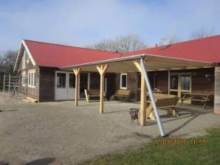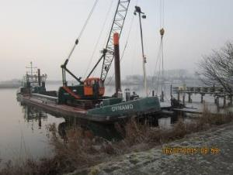

|  |  |
| --- | --- |
|  |  |
| Verbouwing hoofdgebouw, stafgebouw en vernieuwing steigers € 178.000 | |

*Scoutingkampeerterrein Eerde*

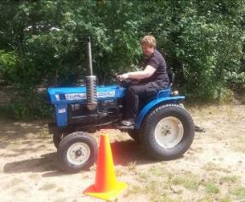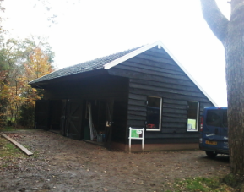

|  |  |  |
| --- | --- | --- |
|  |  | |
| Materiaalschuur € 19.900  Tractor € 4.400 |  |

# 9b Advies financiële commissie

Het jaar 2015 was het jaar dat Scoutinglandgoed Zeewolde is geopend, dat het programma Groepsontwikkeling werd afgesloten en dat er sinds lange tijd weer groei is in het ledenaantal.

Het Scoutinglandgoed valt wellicht het meest op, ook in financieel opzicht. Door de aankoop van de aandelen ziet de balans er anders uit en ook in de exploitatie heeft het zijn weerslag. De uitgaven uit het verleden, van de vereniging, in de aanloop naar het realiseren van een landgoed zijn in 2015 afgerond. Aan de andere kant heeft het landgoed ook extra inkomsten gegenereerd.

De financiële commissie heeft de jaarrekening van de Scoutinglandgoed BV gezien. Voor een eerste jaar valt daar nog weinig over te zeggen. Er zijn extra kosten gemaakt die niet voorzien waren en die leiden naar flink lager resultaat in het eerste jaar. Pas na 2015 gaat het kamperen op het landgoed beginnen en kan er serieus worden gekeken naar hoe dat financieel uitpakt.

Het programma Groepsontwikkeling liep in de loop van 2015 af. Voorafgaand aan het jaar was het nog onduidelijk hoe dit precies zou uitpakken. De landelijke raad heeft al wel geconstateerd dat er goede onderdelen in het programma zaten en heeft besloten om delen te behouden. Voor 2015 konden bepaalde aspecten dus worden doorgezet en is het gereserveerde budget daar ook aan besteed met slechts een klein negatief resultaat op Groepsontwikkeling in financieel opzicht over vijf jaar. De lagere ledenaantallen gedurende het project zijn daar zeker een oorzaak van.

2015 was echter ook het jaar waarin sinds lange tijd er weer een stijging te zien was in de ledenaantallen. Deze stijging heeft zich voorgedaan gedurende het gehele jaar en lijkt zich ook daarna door te zetten.

Onvoorziene tegenvaller waren de flink hogere verzekeringskosten waarvan een groot deel blijvend zal zijn voor de komende jaren. Het negatieve resultaat op de deelneming en de afschrijving op de voorraad bij de ScoutShop zijn incidenteel.

Met de flink hogere ontvangen giften, de extra uitgaven en het verlies op de deelneming is er toch een goed positief resultaat onder aan de streep. Ook de criteria uit de financiële kaders voldoen allen aan de norm. De Reserve risico landelijke ledenactiviteiten is nog niet op het gewenste niveau, maar groeit daar hard naar toe.

Tevens heeft de financiële commissie positief gereageerd op de veranderingen in de presentatie van de jaarrekening en de nota van aanbieding.

De financiële commissie adviseert de landelijke raad dan ook om de jaarrekening goed te keuren.

# 9c Jaarverslag Scouting Nederland Fonds 2015

## SNF logo9c.1 Inleiding

Met genoegen biedt het Scouting Nederland Fonds hierbij het bestuursverslag en het jaarverslag over 2015 aan, dat in overeenstemming met de Richtlijn voor de Jaarverslaggeving C1 voor kleine organisaties (RJK C1) 'Kleine organisaties zonder winststreven' is, waarbij het bieden van transparantie gewaarborgd is.

## 9c.2 Doelstelling (statutair) van het Scouting Nederland Fonds

De Stichting Scouting Nederland Fonds heeft geen winstdoelstelling en stelt zich ten doel het Scoutingspel in Nederland in de ruimste zin van het woord te bevorderen en ondersteunen. Het Scouting Nederland Fonds is een Algemeen Nut Beogende Instelling (ANBI). Meer informatie hierover is te vinden op <https://www.scouting.nl/over-scouting/steun-scouting/word-donateur/anbi-informatie>.

Deze doelstelling krijgt vorm in een tweetal statutaire functies:

1. Aanwending van het vermogen: het Scouting Nederland Fonds ondersteunt actief de meerjarenbeleidsdoelstellingen van de Vereniging Scouting Nederland. Zo wordt bijgedragen aan landelijke projecten met een sleutelfunctie, zoals de ontwikkeling van nieuwe spelmaterialen, het voor de continuïteit van Scouting Nederland belangrijke programma Groepsontwikkeling en de ontwikkeling van een nieuw landelijk Scoutingkampeerterrein in Zeewolde. Groepen en regio's is een apart fonds, gevormd door donateurs en de jaarlijkse opbrengsten van de Nationale Scoutingloterij. Groepen en regio’s kunnen individueel een aanvraag indienen voor vernieuwende projecten, bij calamiteiten en voor nieuw- of verbouw van Scoutinggebouwen en wachtschepen. Ook heeft Scouting een internationale dimensie, daarom heeft het fonds ook aandacht voor internationale samenwerking, ontwikkeling en uitwisseling.
2. Aanhouden van weerstandsvermogen voor Scouting Nederland: het Scouting Nederland Fonds beheert verder een weerstandsvermogen om (financiële) calamiteiten, onvoorziene of onverwachte gebeurtenissen binnen de Vereniging Scouting Nederland op te kunnen vangen. Het beschikbare weerstandsvermogen bedraagt per 31 december 2015 € 3.680.595  en wordt – om de waarde in stand te houden – jaarlijks geïndexeerd met de consumentenprijsindex

## 9c.3 Samenstelling bestuur per 31 december 2015

De Stichting Scouting Nederland Fonds is geregistreerd bij de Kamer van Koophandel onder nummer [41189958](tel:41189958). Het bestuur van het Scouting Nederland Fonds bestaat volledig uit vrijwilligers die deze functie onbezoldigd uitoefenen. Voor bestuursleden gelden voor de gemaakte onkosten de reguliere declaratierichtlijnen. Het bestuur vergadert minimaal tweemaal per jaar.

Het bestuur van het Scouting Nederland Fonds is per 31 december 2015 als volgt samengesteld (en bekend bij Kamer van Koophandel m.i.v. 15-01-2016):

D.J. (Jaap) Boot Voorzitter

M. (Marion) Geerligs Vicevoorzitter

A.P.C.M. (Nic) van Holstein Secretaris/penningmeester

W. (Wouter) Zilverberg Lid

P. (Philip) Komen Lid

M.D.I. (Michaël) Lansbergen Lid

W.S. (Wieteke) Koorn Lid

L.A. (Lars) Wieringa Lid

M.J. (Maurice) van der Leeden Lid

E. (Esther) Peeters Lid

## 9c.4 Wat heeft het Scouting Nederland Fonds in 2015 gedaan?

*Landelijke projecten*

In 2015 heeft het Scouting Nederland Fonds voor de afronding van het belangrijke programma Groepsontwikkeling een bijdrage van € 160.000 geleverd.

*Regionale en lokale projecten*

Naast landelijke projecten ondersteunt het Scouting Nederland Fonds ook regionale en lokale Scoutingprojecten. Scoutinggroepen en -regio’s kunnen bij het Scouting Nederland Fonds een aanvraag indienen voor vernieuwende projecten, ondersteuning bij calamiteiten of voor een bouwproject. Het gaat daarbij om projecten die niet in de reguliere begroting van het organisatieonderdeel zelf passen.

*Toekenningen 2015*

* Karel Doormangroep Amersfoort Bijdrage nieuw clubhuis
* Scouting Saksenheerd Breedenbroek-Dinxperlo Bijdrage nieuw clubhuis
* Scouting Nienoord Leek Bijdrage nieuw clubhuis
* Wilhelminagroep Utrecht Bijdrage aanbouw

clubhuis/botenloods

* Generaal Roothaangroep Doetinchem Bijdrage nieuw clubhuis
* Karel Doormangroep Amersfoort Bijdrage materialen (brand)

:

## 9c.5 Accountantsverklaring 2015

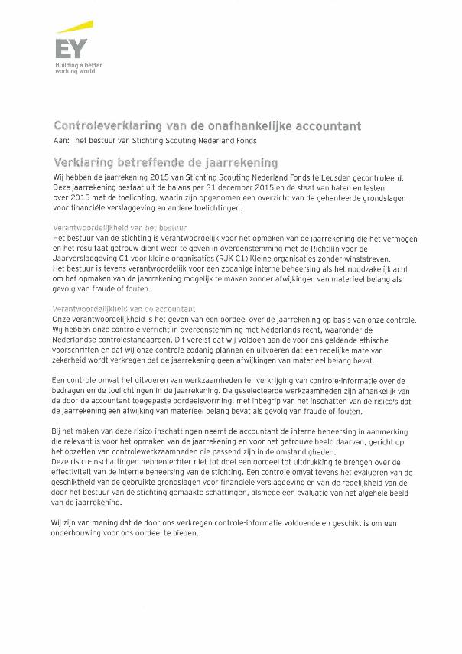



## 9c.6 Jaarrekening Scouting Nederland Fonds 2015

|  |  |  |  |
| --- | --- | --- | --- |
| **Stichting Scouting Nederland Fonds, Leusden** |  |  |  |
| (alle bedragen in euro's) | **Jaarrekening 2015** | | | |  |
|  |  |  |  |  |  |
| **Balans per 31 december 2015** |  |  |  |  |  |
| Na bestemming van het resultaat |  |  |  |  |  |
|  | **31/12/2015** | **31/12/2014** |  |  |  |
| **Activa** |  |  |  |  |  |
|  |  |  |  |  |  |
| **Financiële vaste activa** |  |  |  |  |  |
| Deelneming Scoutinglandgoed BV | 515.821 | - |  |  |  |
| Lening Scoutinglandgoed BV | 1.013.332 | - |  |  |  |
| Lening Harderhaven | 90.000 | - |  |  |  |
|  | 1.619.153 | - |  |  |  |
| ***Beleggingen*** |  |  |  |  |  |
| Obligaties tegen nominale waarde | 3.920.000 | 3.870.000 |  |  |  |
| Boekwaarde agio | 100.785 | 110.098 |  |  |  |
| Voorziening wegens lagere marktwaarde | -7.040 | -19 |  |  |  |
| Aandelen | 1.615.230 | 1.715.583 |  |  |  |
| Liquiditeiten bij Schretlen & Co | - | 38.982 |  |  |  |
|  | 5.628.975 | 5.734.644 |  |  |  |
|  |  |  |  |  |  |
| **Vorderingen/overlopende activa** |  |  |  |  |  |
| Nog te ontvangen | 92.847 | 77.358 |  |  |  |
| Project ‘Aankoop Nationaal Scoutingterrein’ | - | 413.658 |  |  |  |
| Totaal | 92.847 | 491.016 |  |  |  |
|  |  |  |  |  |  |
| **Liquide middelen** |  |  |  |  |  |
| Banksaldo | 2.705.640 | 3.966.140 |  |  |  |
|  |  |  |  |  |  |
| **Totaal** | 10.046.615 | 10.191.800 |  |  |  |
|  |  |  |  |  |  |

|  |  |  |  |  |  |
| --- | --- | --- | --- | --- | --- |
| **Passiva** |  |  |  |  |  |
|  |  |  |  |  |  |
| **Weerstandsvermogen** | 3.680.595 | 3.658.644 |  |  |  |
|  |  |  |  |  |  |
| **Bestemmingsreserves** |  |  |  |  |  |
| Bestemmingsreserve Rente | 2.316.097 | 2.302.283 |  |  |  |
| Bestemmingsreserve Duurzame investeringen | 2.412.984 | 2.412.984 |  |  |  |
| Bestemmingsreserve Groepen en Regio's (donateurs) | 651.606 | 612.186 |  |  |  |
| Bestemmingsreserve Goutfonds | 66.624 | 66.225 |  |  |  |
| Bestemmingsreserve Fonds ontwikkelingssamenwerking | 76.450 | 75.994 |  |  |  |
| Bestemmingsreserve vrij te besteden bedragen | 556.675 | 503.048 |  |  |  |
|  | 6.080.436 | 5.972.720 |  |  |  |
|  |  |  |  |  |  |
| **Schulden op korte termijn** |  |  |  |  |  |
| Overige schulden/nog te betalen posten | 16.552 | 39.661 |  |  |  |
| Garantstelling ontwikkelkosten spelmaterialen SN | 249.427 | 249.427 |  |  |  |
| R/C Vereniging Scouting Nederland | 19.605 | 271.348 |  |  |  |
|  |  |  |  |  |  |
| **Totaal** | 10.046.615 | 10.191.800 |  |  |  |

|  |  |  |  |
| --- | --- | --- | --- |
| **Staat van baten en lasten over 2015** |  |  |  |
| (alle bedragen in euro's) |  |  |  |
|  | **Werkelijk 2015** | **Begroting 2015** | **Werkelijk 2014** |
| **Baten** |  |  |  |
| Donaties | 65.679 | 90.000 | 81.233 |
| Rente | 31.492 | 45.000 | 39.270 |
| Opbrengst Scoutingloterij | 163.741 | 160.000 | 185.331 |
| Opbrengst Fondswerving Landgoed | 33.047 | - | - |
| Sponsorloterij | 28.068 | - | 2.520 |
| Bruto rente-opbrengst | 98.164 | 100.000 | 100.906 |
| Afschrijving betaald agio | -29.854 | -15.000 | -27.800 |
| Afwaardering naar lagere marktwaarde | -7.021 | - | 4.379 |
| Transactieresultaten | 12.761 | 31.000 | -12.374 |
| Dividenden | 4.299 | 5.500 | 4.523 |
| Koersresultaat aandelen | 158.438 | 14.300 | 209.550 |
| Diverse baten | 712 | - | - |
|  |  |  |  |
|  | 559.526 | 430.800 | 587.538 |
|  |  |  |  |
| **Lasten** |  |  |  |
| Loonkosten | 78.528 | 94.400 | 65.905 |
| Kosten regio's en groepen | 30.000 | 55.000 | 81.828 |
| Kosten Scouting Nederland Groepsontwikkeling | 160.000 | 160.000 | 160.000 |
| Diversen | 15.054 | - | 890 |
| Garantstelling ontwikkelkosten spelmaterialen SN | - | - | 40.023 |
| Beheervergoeding | 29.054 | 30.000 | 30.182 |
|  |  |  |  |
| Totaal kosten | 312.636 | 339.400 | 378.828 |
|  |  |  |  |
| Resultaat deelnemingen | 117.226- | - | - |
|  |  |  |  |
| Batig saldo | 129.664 | 91.400 | 208.710 |
|  |  |  |  |
| **Onttrekking** |  |  |  |
| Ten laste van Bestemmingsreserve groepen en regio's | 190.000 | 55.000 | 81.828 |
| Ten laste Bestemmingsreserve vrij te besteden bedragen | - | - | 40.023 |
|  |  |  |  |
|  | 190.000 | 55.000 | 121.851 |
| **Bestemming** |  |  |  |
| Bestemmingsreserve Groepen en Regio's (donateurs) | 229.420 | - | 266.565 |
| Indexering Bestemmingsreserve Goutfonds | 397 | 1.600 | 656 |
| Indexering Bestemmingsreserve Fonds ontwikkelingssamenwerking | 456 | 1.800 | 752 |
| Indexering Weerstandsvermogen | 21.951 | 88.000 | 36.224 |
| indexering Bestemmingsreserve Rente | 13.813 | 55.000 | 22.794 |
| Bestemmingsreserve vrij te besteden bedragen | 53.627 | - | 3.570 |
|  |  |  |  |
|  | 319.664 | 146.400 | 330.561 |
|  |  |  |  |
| Batig saldo | 129.664 | 91.400 | 208.710 |

**Overige gegevens**

Resultaatsbestemming

Van het positief resultaat € 129.664 is een bedrag van € 21.951 toegevoegd aan het weerstandsvermogen en voor € 107.713 aan de bestemmingsreserves.

Gebeurtenissen na balansdatum

Er hebben zich geen gebeurtenissen na balansdatum voorgedaan met een invloed op de cijfers per balansdatum.

*Toelichting op de jaarrekening Scouting Nederland Fonds 2015*

Waarderingsgrondslagen

De Jaarrekening is opgesteld in overeenstemming met de Richtlijn voor de Jaarverslaggeving C1 voor kleine organisaties (RJK C1) ‘Kleine organisaties zonder winststreven’.

Algemeen

In 2015 heeft het Scouting Nederland Fonds opnieuw een grote bijdrage geleverd aan de projecten van Scouting Nederland, een deel van het resultaat – namelijk de opbrengst donateurs en de opbrengst van de Nationale Scoutingloterij – was bestemd voor het programma Groepsontwikkeling. Door de aanhoudend lage rentestanden alsmede door de lagere liquiditeit zijn de rente-inkomsten op deposito’s/spaargelden lager uitgekomen dan in 2014. Verder nam het koersresultaat op de aandelen sterk af. De exploitatie werd door het aanloopverlies van de deelneming in Scoutinglandgoed BV negatief afgesloten.

*Toelichting op de balans per 31 december 2015*

Activa

Deelnemingen

Op 9 juni 2015 is er voor € 600.000 een deelneming in Scoutinglandgoed BV genomen. Op 17 december 2015 is er nog een bedrag ad. € 33.047 aan agioreserve bijgestort. Het betreft hier een niet geconsolideerde deelneming waarin invloed van betekenis wordt uitgeoefend en die tegen de vermogensmutatiemethode is gewaardeerd. Overeenkomstig deze methode is deze deelneming in de balans opgenomen tegen het aandeel in de netto vermogenswaarde, rekening houdend met haar aandeel in het aanloopverlies van de deelneming en haar aandeel in de directe mutaties in het eigen vermogen van de deelnemingen vanaf het moment van verwerving, bepaald volgens de grondslagen zoals vermeld in deze jaarrekening. Op 15 december 2015 is er een hypothecaire lening verstrekt aan Scoutinglandgoed BV ad. € 1.013.332. Er kan maximaal € 1.800.000 worden geleend tegen een vaste rente van 3%, deze rente zal periodiek worden herzien. De eerste 5 jaar behoeft er niet te worden afgelost, de einddatum van de lening is 14 december 2045.

Beleggingen

Sinds 2010 bestaat een klein deel van de portefeuille uit aandelen. Beursjaar 2015 liet een aanzienlijke daling zien, ondanks dat was er toch sprake van koerswinst op de aandelen. Overigens wordt de portefeuille verder vooral belegd in vastrentende waarden en liquide middelen. Per 1 juli 2015 is de vermogensbeheerder Schretlen & Co overgegaan in de Rabobank. Onder de post Beleggingen waren eerder ook de in liquide vorm aangehouden gelden bij Schretlen & Co tegen nominale waarde opgenomen.

Investeringen in vastrentende waarden

De obligaties worden zo mogelijk tot het einde van de looptijd aangehouden. De leningen worden bij de eerste waardering gewaardeerd tegen de geamortiseerde kostprijs. De geamortiseerde kostprijs wordt bepaald door middel van de effectieve-rentemethode verminderd met eventuele afboekingen wegens bijzondere waardeverminderingen of oninbaarheid. In de berekening wordt rekening gehouden met agio of disagio op het moment van aankoop. Baten en lasten worden in de winst-en-verliesrekening verwerkt via het amortisatieproces.

Investering in aandelen

Investeringen in aandelen worden na de eerste waardering gewaardeerd tegen de reële waarde. De reële waarde van de effecten is bepaald met behulp van de beschikbare marktinformatie. Baten en lasten die voortvloeien uit veranderingen in de reële waarde worden verwerkt in de winst-en-verliesrekening.

Portefeuille verdeling per einde verslagperiode:

Aandelen 20%

Vastrentend 48%

Liquiditeiten 32%

Leningen

Op 1 maart 2015 is er een lening verstrekt aan Scouting Nederland voor € 100.000 ter financiering van de noodzakelijke renovatie van het kampeergebouw op Scoutcentrum Harderhaven. De in 2016 vervallende eerste termijn groot € 10.000 is opgenomen onder de post Nog te ontvangen.

Vorderingen/overlopende activa

Hieronder zijn de nog te ontvangen rentebaten van de obligaties en de diverse bankrekeningen en deposito’s opgenomen alsmede de rente op de uitgegeven leningen. Waardering van alle vorderingen/overlopende activa vindt plaats op basis van de nominale waarde.

Liquide middelen

Het betreft het saldo van de diverse ING- en Rabo-bankrekeningen en deposito’s op 31 december 2015. De liquide middelen staan ter vrije beschikking. Waardering vindt plaats tegen nominale waarde.

Passiva

Weerstandsvermogen

Het weerstandsvermogen is bestemd om calamiteiten binnen Scouting Nederland te kunnen opvangen. Het weerstandsvermogen wordt jaarlijks geïndexeerd met het consumentenprijsindexcijfer (2015: 0,6%) om de waarde in stand te houden.

|  |  |  |  |  |
| --- | --- | --- | --- | --- |
| **Omschrijving** (bedragen in euro’s) | **31-12-2014** | **BIJ** | **AF** | **31-12-2015** |
| Weerstandvermogen | 3.658.644 | 21.951 |  | 3.680.595 |

**Bestemmingsreserves**

|  |  |  |  |  |
| --- | --- | --- | --- | --- |
| **Omschrijving** ( bedragen in euro's) | **31-12-2014** | **BIJ** | **AF** | **31-12-2015** |
| Bestemmingsreserve Rente | 2.302.283 | 13.814 |  | 2.316.097 |
| Bestemmingsreserve Duurzame Investeringen | 2.412.984 |  |  | 2.412.984 |
| Bestemmingsreserve Groepen en Regio's | 612.186 | 229.420 | 190.000 | 651.606 |
| Bestemmingsreserve Goutfonds | 66.225 | 399 |  | 66.624 |
| Bestemmingsreserve Fonds Ontwikkelingssamenwerking | 75.994 | 456 |  | 76.450 |
| Bestemmingsreserve vrij te besteden bedragen | 503.048 | 53.627 |  | 556.675 |
|  | 5.972.720 | 297.716 | 190.000 | 6.080.436 |

Bestemmingsreserve Rente

Om deze Bestemmingsreserve in stand te houden, wordt deze jaarlijks met het consumentenprijsindexcijfer (2015: 0,6%) geïndexeerd.

Bestemmingsreserve Duurzame ontwikkelingen

Deze Bestemmingsreserve is bestemd voor de financiering van duurzame investeringen in vaste activa, zoals in het Scoutinglandgoed, met een technische levensduur van minimaal tien jaar.

Bestemmingsreserve Groepen en regio’s

Aan deze Bestemmingsreserve worden normaal gesproken de volledige netto opbrengsten van de donateurs en van de Nationale Scoutingloterij toegevoegd. Ditmaal kon een bedrag van € 229.420 aan deze Bestemmingsreserve worden toegevoegd. Gedurende 2015 werd voor een bedrag van   
€ 30.000 (2014: € 81.828) aan uitkeringen aan groepen en regio’s gedaan. Ook in 2015 werd nogmaals een bijdrage van € 160.000 geleverd aan het programma Groepsontwikkeling van Scouting Nederland. Ook dat bedrag werd aan de Bestemmingsreserve onttrokken.

Bestemmingsreserve Goutfonds

Deze Bestemmingsreserve is gevormd uit een legaat van Els Gout-van Eek. Jaarlijks mag het bedrag van de indexatie met het consumentenprijsindexcijfer (2015: 0,6%) worden aangewend voor een speciaal doel: uitwisseling van scouts met het buitenland. Ook in 2015 werden geen uitkeringen gedaan.

Bestemmingsreserve Fonds ontwikkelingssamenwerking

Besteding van het bedrag van de indexatie met het consumentenprijsindexcijfer (2015: 0,6%) is jaarlijks specifiek voor de uitwisselingsprogramma’s van Nederlandse scouts beschikbaar. Net als in 2014 werden er in 2015 geen uitkeringen gedaan.

Bestemmingsreserve vrij te besteden bedragen

Aan de Bestemmingsreserve vrij te besteden bedragen werd ondanks het aanloopverlies op de deelneming Scoutinglandgoed BV dit jaar per saldo een bedrag toegevoegd van € 53.627 (2014: per saldo onttrokken € 36.453).

Schulden op korte termijn

Nog te betalen posten/overlopende passiva

Hieronder zijn in 2015 nog enkele uitkeringen aan groepen en regio’s door te storten en bankkosten over het vierde kwartaal 2015 opgenomen. Het fonds heeft per 31 december 2015 een schuld van beperkte omvang aan Scouting Nederland. Deze post is ongeveer € 250.000 lager i.v.m. de afwikkeling van de voorfinanciering van de investeringen in het Scoutinglandgoed met Scouting Nederland. Waardering vindt plaats op basis van de nominale waarde.

Garantstelling ontwikkelkosten spelmaterialen Scouting Nederland

In lijn met de toezegging van het Scouting Nederland Fonds uit april 2011 om garant te staan voor de ontwikkelkosten van de spelmaterialen van Scouting Nederland is op basis van het nu voorziene tekort op de geactualiseerde meerjarenbegroting 2014-2017 van de verkopen van deze spelmaterialen besloten geen bedrag op te nemen als schuld aan Scouting Nederland   
(2014: € 40.023). In afwachting van integrale besluitvorming binnen het bestuur over dit onderwerp, blijft deze post vooralsnog gerubriceerd onder de kort lopende schulden.

*Toelichting op de staat van baten en lasten 2015*

Baten

Donaties

Het betreft hier de bijdragen van donateurs van het fonds. Deze opbrengsten komen ten goede aan de Bestemmingsreserve Groepen en regio’s. Helaas loopt het aantal donateurs jaarlijks terug.

Rente

Dit zijn de renteopbrengsten van de bankrekeningen, leningen en deposito’s van het fonds.

Opbrengst Nationale Scoutingloterij

Dit betreft het nettoresultaat over 2015 van de Nationale Scoutingloterij en de vrijgevallen prijzengelden uit voorgaande jaren.

Opbrengst Fondswerving landgoed

De opbrengsten bestaan uit een gift van E. David van € 18.291, de ontvangen bijdragen voor bomen op het landgoed van € 9.800 en de specifiek voor het landgoed ontvangen donateursbijdragen groot   
€ 4.956. Het volledige bedrag is ingebracht in het Scoutinglandgoed.

Bruto renteopbrengst

Hieronder zijn alle renteopbrengsten van de aangehouden obligaties opgenomen.

Beleggingen

Afschrijving betaald agio , Afwaardering naar lagere marktwaarde en Transactieresultaten hebben betrekking op de aangehouden obligatieportefeuille. Onder Dividenden en Koersresultaat aandelen staan de baten van de aandelenportefeuille.

Lasten

Loonkosten

Het betreft de beroepskosten van fondsenwerving en administratieve ondersteuning die door Scouting Nederland worden doorberekend aan de stichting.

Diversen

Deze kosten hebben voor het grootste deel betrekking op de fondsenwerving voor Scoutinglandgoed Zeewolde. Tevens zit er een bedrag in voor de beheerkosten van het platform SteunScouting.nl. In 2015 is er met dit platform door deelnemende groepen ruim € 25.000 ingezameld door middel van crowdfunding.

Kosten regio’s en groepen

Gedurende 2015 zijn er 15 aanvragen binnengekomen bij het secretariaat voor het Scouting Nederland Fonds. Van deze 15 aanvragen waren 5 aanvragen niet volledig en daar is aanvullende informatie over opgevraagd. Tot op heden is er van deze groepen geen aanvullende informatie ontvangen. Van de resterende 10 aanvragen zijn er 4 afgewezen, omdat ze niet voldeden aan de criteria die zijn opgesteld. In 2015 zijn 6 projecten gehonoreerd (2014: 18). Deze kosten worden onttrokken aan de desbetreffende Bestemmingsreserve.

Kosten Scouting Nederland Groepsontwikkeling

Ter afronding van het voor Scouting Nederland zo belangrijke programma Groepsontwikkeling heeft het Scouting Nederland Fonds opnieuw een bijdrage geleverd. Naast afronding ging het ditmaal om inbedding van de verschillende activiteiten.

Garantstelling ontwikkelkosten spelmaterialen Scouting Nederland

Op basis van de geactualiseerde meerjarenbegroting 2014-2017 van de verkopen van deze spelmaterialen was geen aanvullend bedrag nodig (2014: € 40.023).

Beheervergoeding

Het betreft de periodieke kosten van de vermogensbeheerder Schretlen & Co en per 1-7-2015 de vermogensbeheerder Rabobank.

Resultaat deelnemingen

Door het aanloopverlies van Scoutinglandgoed BV over het korte boekjaar 2015 was het resultaat deelnemingen negatief.

# 9d Jaarverslag Scoutinglandgoed BV 2015



## 9d.1 Inleiding

*Oprichting en standplaats*

Scoutinglandgoed BV is opgericht op 11 juni 2015 en is gevestigd te Zeewolde.

*Doel*

1. De vennootschap heeft ten doel:

* Het beheren en exploiteren van landgoederen waaronder begrepen, doch niet beperkt tot het organiseren van en het zorgdragen voor dag- en verblijfsrecreatie en evenementen.
* Het aanbieden van (educatieve en sportieve) activiteiten, waaronder begrepen doch niet beperkt tot trainingen en outdoor.
* Her realiseren en in stand houden van de natuurwaarden op het landgoed.
* Het verkrijgen, vervreemden, beheren, bezwaren en exploiteren van onroerende zaken en van vermogenswaarden in het algemeen.
* Het oprichten van, het op enigerlei wijze deelnemen in, het besturen van en het toezicht houden op ondernemingen en vennootschappen.
* Het verstrekken van garanties en het verbinden van de vennootschap of activa van de vennootschap ten behoeve van ondernemingen en vennootschappen, waarmee de vennootschap in een groep is verbonden.
* Het verlenen van diensten aan ondernemingen en vennootschappen.
* Het financieren van ondernemingen en vennootschappen.
* Het lenen en verstrekken van gelden.
* Het exploiteren van octrooien, merken, vergunningen, knowhow en intellectuele eigendomsrechten.
* Het verrichten van alle soorten industriële, financiële en commerciële activiteiten.
* En al hetgeen daarmee verband houdt of daaraan bevorderlijk kan zijn, alles in de ruimste zin des woords.

1. De vennootschap tracht haar doel onder meer te bereiken door het verwerven, ontwikkelen en exploiteren van een landgoed in Zeewolde.

*Mijlpalen*

Scoutinglandgoed BV (Scoutinglandgoed Zeewolde) draagt zorg voor de verdere realisatie van Scoutinglandgoed Zeewolde. De reeds door de Vereniging Scouting Nederland uitgevoerde investeringen en aangegane verplichtingen zijn door de BV overgenomen en de daarmee samenhangende kosten zijn verrekend.

Op 13 juni 2015 is de eerste fase van de terreininrichting afgerond en is het Scoutinglandgoed, in het bijzijn van een groot aantal scouts en genodigden, feestelijk geopend door Koningin Máxima.

Het erfpachtcontract en de gebruiksovereenkomst tussen Scoutinglandgoed BV en Staatsbosbeheer voor het gebruik van de gronden, is per 1 september 2015 ingegaan. Op 23 december 2015 is, ten behoeve van de geldlening van Scouting Nederland Fonds aan Scoutinglandgoed BV de hypotheek gevestigd.

In 2015 vond Scout-In15 plaats, het eerste grootschalige evenement op het Scoutinglandgoed.

*Investeringen 2015*

Na de afronding van de terreinwerkzaamheden en de opening, is in de zomer van 2015 gestart met de aanleg van nutsvoorzieningen. De voorbereidende werkzaamheden van de steiger zijn afgerond en er is opdracht gegeven voor realisatie in 2016. Voorts hebben gesprekken met architecten plaatsgevonden om de realisatie van de bebouwing in 2016 voortvarend ter hand te kunnen nemen.

*Aandeelhoudersbijeenkomst*

In 2015 heeft op 26 november de aandeelhoudersbijeenkomst plaatsgevonden. De genomen besluiten:

* De begroting 2016 is met algemene stemmen goedgekeurd.
* De investeringsbegroting is eveneens met algemene stemmen goedgekeurd.

*Personeel*

De werkzaamheden binnen het Scoutinglandgoed vinden nagenoeg geheel door en met vrijwilligers plaats. Wel is er een statutair-directeur verantwoordelijk voor de algemene gang van zaken.

## 9d.2 Accountantsverklaring

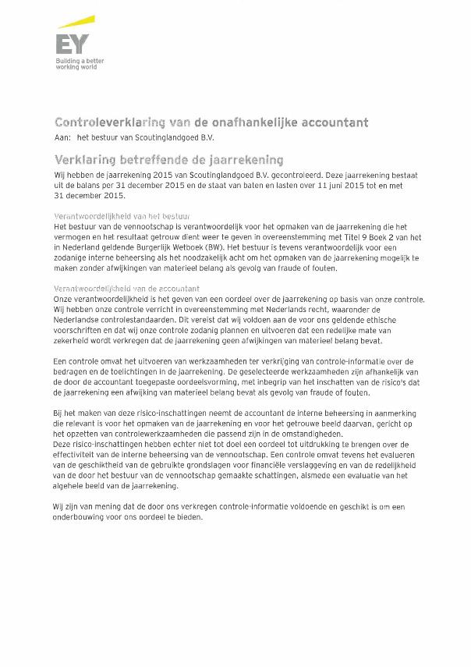

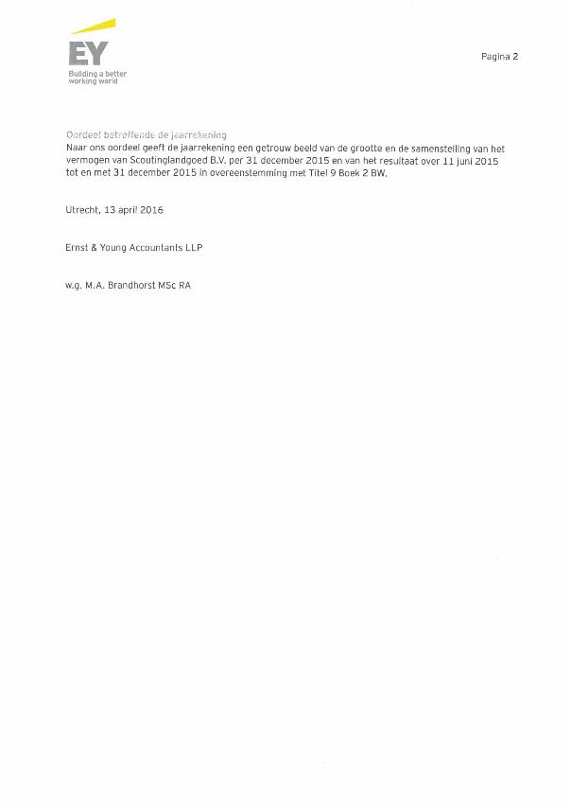

## 9d.3 Jaarrekening Scoutinglandgoed BV 2015

|  |  |  |
| --- | --- | --- |
| Scoutinglandgoed B.V. - Zeewolde |  |  |
| (alle bedragen in euro's) | **Jaarrekening 2015** | |
|  |  |  |
| **Balans per 31 december 2015** |  |  |
| Na bestemming van het resultaat |  |  |
|  | **31/12/2015** | **31/12/2014** |
| **Activa** |  |  |
|  |  |  |
| ***Vaste activa*** |  |  |
| Materiele vaste activa | 775.509 | - |
| Vaste activa in uitvoering | 953.554 | - |
|  | 1.729.063 | - |
|  |  |  |
| **Vlottende activa** |  |  |
| Voorraden | 13.789 | - |
| Vorderingen en overlopende activa | 349.152 | - |
|  | 362.941 | - |
|  |  |  |
| **Liquide middelen** | 61.641 | - |
|  |  |  |
| **Totaal** | 2.153.645 | - |
|  |  |  |
| **Passiva** |  |  |
|  |  |  |
| **Eigen vermogen** |  |  |
| Gestort en opgevraagd kapitaal | 1.200.000 | - |
| Agioreserve | 59.180 | - |
| Winstreserve | -234.453 | - |
|  | 1.024.727 | - |
|  |  |  |
| **Langlopende schulden** | 1.013.332 | - |
|  |  |  |
| **Schulden op korte termijn/ overlopende passiva** | 115.586 | - |
|  |  |  |
| **Totaal** | 2.153.645 | - |
|  |  |  |

|  |  |  |
| --- | --- | --- |
|  |  |  |
| **Staat van baten en lasten over 2015** |  |  |
| (alle bedragen in euro's) | **Werkelijk 2015** | **Werkelijk 2014** |
|  |  |  |
|  |  |  |
| **Bruto marge** | -111.070 | - |
|  |  |  |
|  |  |  |
| **Kosten** |  |  |
| Personeelskosten | 11.921 | - |
| Afschrijvingen | 13.619 | - |
| Verzekeringen en belastingen | 6.427 | - |
| Huisvestingskosten | 34.755 | - |
| Organisatiekosten | 43.022 | - |
| Overige bedrijfskosten | 12.300 | - |
|  |  |  |
| Totaal kosten | 122.044 | - |
|  |  |  |
| Bankkosten/Rentelasten | 1.339 | - |
|  |  |  |
| **Resultaat voor belastingen** | -234.453 | - |

De Jaarrekening is opgesteld in overeenstemming met de ‘Richtlijn voor de Jaarverslaggeving C2 voor microrechtspersonen’**.**

*Algemeen*

Het korte boekjaar 2015 geeft een negatief resultaat. Enerzijds was sprake van eenmalige kosten die hoger waren dan voorzien. Doordat het terrein niet volledig klaar was voor het eerste grote evenement, Scout-In15, en mede als gevolg van het aanhoudend regenachtige weer, waren extra werkzaamheden en kosten noodzakelijk waardoor het resultaat negatief uitkwam. Ook de noodzakelijke werkzaamheden aan de openbare weg (Nulderpad) voor € 94.000 hebben de bruto marge in dat opzicht aanzienlijk gedrukt. Daarnaast willen wij de onder Organisatiekosten opgenomen eenmalige advies- en begeleidingskosten van ruim € 35.000 vermelden. Net als accountantskosten van € 11.500, opgenomen onder Overige bedrijfskosten en de kosten van de overdrachtsbelasting  
(€ 4.200) die onder Huisvestingskosten opgenomen zijn.

*Toelichting op de balans per 31 december 2015*

Activa

Vaste activa

De vaste activa worden gewaardeerd tegen aanschaffings-/verkrijgingsprijs minus eventuele investeringssubsidies onder aftrek van de afschrijvingen, gebaseerd op een vast percentage van de aanschaffingsprijs. Voor zover de in het terrein gedane investeringen voor 31 december 2015 in gebruik werden genomen, zijn deze opgenomen als Materiele vaste activa waarop tijdevenredig is afgeschreven.

Hierbij wordt uitgegaan van de volgende afschrijvingstermijnen**:**

Terreininrichting 30 jaar

Gebouwen 25 jaar

Follies/inrichtingselementen 10 jaar

Onderhanden projecten, voor zover deze betrekking hebben op in ontwikkeling zijnde – maar nog niet in gebruik zijnde – Materiële vaste activa zijn opgenomen als Vaste activa in uitvoering tegen de nominale waarde.

Voorraden

Hieronder zijn met name de voor verkoop en verhuur bestemde landgoedbekers die in voorraad zijn, opgenomen. Waardering vindt plaats op basis van de nominale waarde.

Vorderingen/overlopende activa

Hieronder zijn diverse nog te ontvangen posten opgenomen, waaronder de voorbelasting van het derde en vierde kwartaal 2015. Waardering van alle vorderingen/overlopende activa vindt plaats op basis van de nominale waarde.

Liquide middelen

Het betreft het saldo van de ING-bankrekening op 31 december 2015. De liquide middelen staan ter vrije beschikking. Waardering vindt plaats tegen nominale waarde.

Passiva

Eigen vermogen

Het gestort en opgevraagd kapitaal, de agioreserve en het aanloopverlies zijn allen opgenomen tegen de nominale waarde.

Langlopende lening

Het betreft hier een tegen nominale waarde gewaardeerde hypothecaire lening van het Scouting Nederland Fonds met een looptijd van dertig jaar. Het maximaal beschikbare bedrag is € 1.800.000. Hiervan was per 31 december 2015 € 1.013.332 opgenomen. De eerste vijf jaar behoeft hierop niet te worden afgelost en wordt er jaarlijks een vaste rente van 3% betaald.

Schulden op korte termijn/verlopende passiva

Hieronder zijn naast crediteuren, diverse nog te betalen posten en overlopende passiva opgenomen. Waardering vindt plaats op basis van de nominale waarde.

*Toelichting op de staat van baten en lasten 2015*

Waardering tegen nominale waarden, tenzij nadrukkelijk anders aangegeven.

Brutomarge

Hier wordt het saldo opgenomen van de met het kamperen en dagrecreatie verkregen opbrengsten, minus de daarmee samenhangende kosten. Doordat het terrein niet volledig klaar was voor het eerste grote evenement, Scout-In15, en mede als gevolg van het aanhoudend regenachtige weer, waren extra werkzaamheden en kosten noodzakelijk waardoor het resultaat negatief uitkwam. Ook de noodzakelijke werkzaamheden aan de openbare weg (Nulderpad) voor € 94.000 hebben de bruto marge in dat opzicht aanzienlijk gedrukt.

Kosten

Personeelskosten

Het betreft hier de doorberekende personeelskosten vanuit Scouting Nederland.

Afschrijvingen

Het betreffen de met Materiële vaste activa samenhangende jaarlijkse afschrijvingslasten.

Verzekeringen en belastingen

Alle afgesloten verzekeringen zijn hieronder opgenomen.

Huisvestingskosten

Met name de kosten van erfpacht, maar ook van elektra, water, vuilafvoer en onderhoudskosten zijn hier opgenomen. Dit jaar waren ook de eenmalige kosten aanzienlijk: notariskosten voor afsluiten erfpachtovereenkomst, rangschikking als VSW landgoed en de overdrachtsbelasting.

Organisatiekosten

Kosten zoals voor advies en begeleiding, maar ook drukwerk, porto en telefoon zijn hieronder opgenomen.

Overige bedrijfskosten

Het gaat om kosten zoals die van de externe accountant en overige kleine kosten.

Bankkosten

De kosten aan banken en ook voor de geldlening van het Scouting Nederland Fonds zijn hier opgenomen.

# 10 Evaluatie meerjarenbeleid ‘In het spoor van de groep 2011-2015’

**Het landelijk bestuur vraagt de landelijke raad kennis te nemen van de Evaluatie meerjarenbeleid ‘In het spoor van de groep 2011-2015’.**

10 Evaluatie meerjarenbeleid ‘In het spoor van de groep 2011-2015’

In december 2010 heeft de landelijke raad het meerjarenbeleid ‘In het spoor van de groep 2011-2015’ vastgesteld. Het meerjarenbeleid gaf richting aan de activiteiten vanuit het landelijk niveau, die jaarlijks werden uitgewerkt in activiteitenplannen. Een belangrijk uitgangspunt van het meerjarenbeleid was het voortborduren op het fundament dat met het project 2010 was gelegd. Een belangrijk onderdeel daarvan was het verder uitrollen van de ontwikkelde spelvisie en -methode en Scouting Academy. Daarnaast vormde Groepsontwikkeling een speerpunt, waarmee een bijdrage geleverd werd aan de kwaliteit van groepen en daarmee aan groei van de vereniging. In het meerjarenbeleid werd een groot aantal ambities neergelegd dat in 2015 bereikt moest zijn, voor de groep, de regio’s en de landelijke organisatie.

In 2012 heeft een verdere uitwerking van het meerjarenbeleid plaatsgevonden met de dienstverleningsnotitie. De resultaten van de regio-evaluatie zijn hierbij meegenomen. Hierin stond centraal dat de dienstverlening van Scouting Nederland gebaseerd is op de waarden scoutvriendelijk, verbindend en kennisontsluitend. De landelijke organisatie vormt samen met de regio de ondersteuning naar de groepen. In de notitie werd aangegeven dat afhankelijk van de mogelijkheden van de regio, de ondersteuning meer of minder vanuit de landelijke organisatie plaatsvindt.

In december 2013 is de groeiambitie uit het meerjarenbeleid verder en concreter uitgewerkt in de groeistrategie. Hierin is opgenomen dat de vereniging zich inzet voor het versterken van de kwaliteit van groepen, het vergroten van het marktaandeel jeugdleden en een solide branding van Scouting. De activiteitenplannen voor 2014 en 2015 zijn ook op deze thema’s gebaseerd. Op basis van deze strategie is een aantal concrete projecten als pilot gestart: het project Spelkwaliteit, waarbij de regio en de praktijkbegeleiders ondersteund worden om de kwaliteit van spel in de groep bespreekbaar te maken en daarmee een impuls te geven; het project groei, waarbij samen met regio’s groepen die een groeiambitie hebben, ondersteund worden; het project branding, waarbij actief gewerkt is aan het verder versterken van het merk Scouting.

Het meerjarenbeleid is jaarlijks uitgewerkt in activiteitenplannen. Deze plannen zijn ieder jaar geëvalueerd en de resultaten zijn aangeboden aan de landelijke raad. Separaat is het programma Groepsontwikkeling geëvalueerd en heeft de landelijke raad eind 2014 aangegeven de belangrijkste onderdelen van dit programma in te willen bedden in de structurele ondersteuning van de vereniging.

De ervaringen die in de periode 2011-2015 binnen de organisatie werden opgedaan met verenigingsondersteuning en samenwerking, hebben er in 2015 toe geleid dat de nieuwe toekomstvisie #Scouting2025 participatief tot stand kwam. Gedeeld eigenaarschap en betrokkenheid bij de toekomst van de vereniging op alle niveaus was hierbij een uitgangspunt.

**Doelen 2015**

In het meerjarenbeleid was een aantal ambities vooraf weergegeven. Ledengroei was hierbij een belangrijk uitgangspunt, met een streven van 120.000 leden in 2015. Gestreefd werd naar minimaal 80% vitale groepen in 2015.

|  |  |  |
| --- | --- | --- |
| **Groepen** | | |
| Vitale groep | Gestreefd werd naar minimaal 80% vitale groepen in 2015. | Bij alle groepen die aan Groepsontwikkeling meegedaan hebben, is een vitaliteitsslag gemaakt. |
| **Regio’s** | | |
| Regio 1 | Alle regio’s begeleiden groepen in het kader van de vijf succesfactoren. | Duidelijk is dat niet alle regio’s even goed in staat zijn hun ondersteuningsfunctie richting groepen vorm te geven. Dit is een blijvend aandachtpunt waarover veel met regio’s gesproken wordt, maar dit heeft nog niet geleid tot een toename van regio’s die op alle onderdelen vitaal zijn. In alle regio’s is het programma Groepsontwikkeling aangeboden, waarbij ingezet is op begeleiding op de vijf succesfactoren. |
| Regio 2 | Elke regio is geheel ingericht op de ondersteuning van Scouting Academy. | In 45 regio’s zijn praktijkcoaches aanwezig. |
| Regio 3 | Elke regio heeft de nieuwe spelvisie en -methode met instrumenten/materialen geïmplementeerd in de regionale spelondersteuning. | In de meeste regio’s worden activiteiten voor de diverse speltakken georganiseerd, maar vindt geen spelondersteuning naar groepen plaats. Het project Spelkwaliteit brengt hier verandering in en de eerste successen worden zichtbaar. |
| Regio 4 | Elke regio is in staat de voorkomende functies op een goede manier in te vullen volgens het medewerkersbeleid. | Het vinden en binden van vrijwilligers op regio- niveau blijft een uitdaging. Er is een groot verschil tussen de diverse regio’s in de mate van succes. Regio’s delen onderling best practices en vanuit regiosupport en binnen het project BestuursCoaching is dit een belangrijk onderwerp. |
| Regio 5 | Elke regio heeft regelmatige contacten met de groepen in haar regio en weet waar nodig ondersteuning te bieden. | In een groot deel van de regio’s zijn er contacten met groepen, al dan niet via de activiteiten en het trainingsaanbod. Vitale regio’s zijn beter in staat structureel contact met groepen en groepsbesturen te onderhouden. Onder andere tijdens de regiovoorzittersbijeenkomsten vindt uitwisseling plaats over succesfactoren voor het binden van groepen. |

|  |  |  |
| --- | --- | --- |
| **Landelijk niveau** | | |
| Land 1 | De landelijke organisatie heeft in 2015 800 groepen bereikt in het kader van Groepsontwikkeling. | In totaal hebben uiteindelijk 500 groepen meegedaan aan het programma Groepsontwikkeling. In de evaluatie van het programma Groepsontwikkeling wordt hier nader op ingegaan. Met name in de laatste jaren bleek de inzet die nodig was voor het werven van nieuwe groepen groter dan voorzien. De methodiek Groepsontwikkeling is ingebed in de reguliere ondersteuning, waardoor ook de komende jaren groepen er gebruik van kunnen maken. Een groot deel van de groepen heeft daarnaast gebruik gemaakt van de light-scan (700). |
| Land 2 | De landelijke organisatie zorgt jaarlijks voor verdere ontwikkeling en concretisering van het spelprogramma en stelt deze bij op basis van maatschappelijke ontwikkelingen. | Het Team Spel is een goed functionerend team met 90 vrijwilligers. De gidsen en kompassen zijn gerealiseerd en er zijn aanvullende ondersteuningsproducten gemaakt. Het project Spelkwaliteit zorgt voor verdere implementatie. |
| Land 3 | De landelijke organisatie zorgt dat Scouting Academy doorontwikkeld is tot een goed werkend orgaan dat op alle niveaus vrijwilligers opleidt. | Het Team Scouting Academy is een goed functionerend team met 70 vrijwilligers. Het systeem van praktijkbegeleiders en -coaches functioneert. In bijna 70% van de groepen is een praktijkbegeleider actief en op één na hebben alle regio’s een praktijkcoach. Aanvullend organiseren de regio’s workshops en trainingen. |
| Land 4 | De landelijke organisatie zorgt voor een goede uitrol van het medewerkersbeleid in regio’s en groepen. | Binnen Groepsontwikkeling en BestuursCoaching is vrijwilligersbeleid een belangrijk thema. In de *Laat je uitdagen!*- campagne is werving van vrijwilligers één van de speerpunten. Een verdere uitrol zal de komende jaren plaatsvinden. |
| Land 5 | De communicatieve externe boodschap heeft vruchten afgeworpen en men weet extern wat het merk van Scouting inhoudt. | In ruim 600 groepen en ¾ van de regio’s is een contactpersoon communicatie. De centrale boodschap van Scouting wordt in de pers steeds vaker opgepakt. Het onderzoek naar de maatschappelijke waarde van Scouting (2012) en de opening van het Scoutinglandgoed hebben veel media-aandacht gekregen. |
| Land 6 | De landelijke organisatie stimuleert dat groepen met in de omgeving veel kinderen van allochtone afkomst, een aanzet hebben gevonden om Scoutinggroepen beter toegankelijk te maken. | Uit onderzoek en eigen ervaring is gebleken dat het veel tijd en energie kost om hierin succesvol te zijn. Daarom is er in eerste instantie voor gekozen om de vitaliteit van huidige groepen te verbeteren en daarmee groei in de huidige doelgroep te benutten en te leren voor de volgende stap. |

|  |  |  |
| --- | --- | --- |
| Land 7 | De landelijke organisatie doet nader onderzoek naar verhouding jongens en meisjes in ledenaantallen. | Binnen het programma Groepsontwikkeling is onderzoek gedaan naar de (historische) ontwikkelingen van meiden in Scouting. Meiden in Scouting vormen een belangrijke doelgroep met groeipotentie. Uit onderzoek blijkt dat instroom van meisjes bij bevers en welpen t.o.v. het verleden terugloopt. De verhouding jongens/meiden is binnen de vereniging de afgelopen periode van  60%-40% verschoven naar 62,5%-37,5%. De oorzaken voor deze verschuiving vragen nog nader onderzoek. De afgelopen jaren is wel meer aandacht besteed aan meiden in Scouting. |
| Land 8 | Reguliere ondersteuning vanuit het landelijke niveau. | De reguliere ondersteuning is uitgevoerd en verbeterd. Op een aantal thema’s heeft een efficiencyslag plaatsgevonden. De succesvolle elementen van het programma Groepsontwikkeling zijn in de reguliere ondersteuning ingebed. |

Er kan geconcludeerd worden dat er in de afgelopen vijf jaar belangrijke stappen zijn gezet in het verder uitrollen van de vernieuwingen uit 2010. De ledendaling is omgezet in een voorzichtige groei.

Duidelijk is dat er blijvend investering nodig is om groepen vitaal te krijgen en houden en dat het realiseren van de ambities een kwestie van de lange adem is.

Behouden wat goed gaat en blijven streven naar verbetering, zal ook in de volgende periode belangrijk zijn.

# 11 Uitwerking toekomstvisie #Scouting2025 in meerjarenbeleid 2017-2019

**Het landelijk bestuur vraagt de landelijke raad:**

* **Het document ‘Van toekomstvisie naar praktijk’ goed te keuren als het meerjarenbeleid 2017-2019.**
* **Kennis te nemen van de terugblik op het proces #Scouting2025 (Bijlage 1).**
* **Kennis te nemen van de opbouw van de ondersteuningsorganisatie (Bijlage 2).**

11 Uitwerking toekomstvisie #Scouting2025 in meerjarenbeleid 2017-2019

**Aanleiding**

In de landelijke raad van december 2014 is besloten om onderdelen van het programma Groepsontwikkeling structureel in te bedden. Tegelijkertijd gaf de landelijke raad aan in december 2015 op hoofdlijnen een besluit te willen nemen over het meerjarenbeleid en vroeg het landelijk bestuur om in de totale afweging die gemaakt wordt over het meerjarenbeleid ook inhoudelijk de structurele inbedding en financiering van de onderdelen van Groepsontwikkeling mee te nemen. Voor dit besluit werd genomen, had het landelijk bestuur al aangegeven dat een nieuw meerjarenbeleid het liefst met zo veel mogelijk leden uit de vereniging tot stand zou moeten komen. Dat is het afgelopen jaar gebeurd. Hoe we dat gedaan hebben, is terug te lezen in Bijlage 1:Terugblik op het proces #Scouting2025.

**Het meerjarenbeleid: de stappen**

1. De landelijke raad heeft in december 2015 de toekomstvisie #Scouting2025 vastgesteld. Dat is onze stip op de horizon: met deze toekomstvisie hebben we als vereniging bepaald waar we met elkaar aan gaan werken om in het jaar 2025 nog steeds van betekenis te zijn.
2. De volgende stap is dat we op hoofdlijnen bepalen hoe we de toekomstvisie gaan realiseren. Dat staat beschreven in het document ‘Van toekomstvisie naar praktijk’. De landelijke raad wordt nu gevraagd dat document vast te stellen als het meerjarenbeleid voor de periode 2017-2019.
3. Het meerjarenbeleid maken we jaarlijks concreet in de activiteitenplannen. Het activiteitenplan 2017 wordt de komende periode opgesteld en voorgelegd aan de landelijke raad van december 2016, in samenhang met de begroting 2017.

**Onze ambities**

Het meerjarenbeleid geeft aan op welke manier we stappen willen zetten in de richting van onze toekomstvisie #Scouting2025. Hoe hoog onze ambities zijn, is nog niet aangegeven, dat moeten we nog samen bepalen. Duidelijk is wel dat als we in de vereniging impact willen hebben met de toekomstvisie, we keuzes zullen moeten maken over hoe we groepen gaan ondersteunen. Om alvast inzicht te geven in de hoe de ondersteuningsorganisatie nu ingericht is en welke variabelen van invloed zijn op die keuze, is in Bijlage 2 ingegaan op de ondersteuning binnen Scouting Nederland.

**De volgende stap**

Na het vaststellen van het meerjarenbeleid tijdens deze landelijke raad, zal het activiteitenplan 2017 opgesteld worden. Dit is een belangrijk plan, omdat dit het eerste activiteitenplan in het nieuwe meerjarenbeleid is. Met dit plan wordt de toon gezet voor de ambities die we hebben voor het realiseren van het nieuwe meerjarenbeleid: wat we precies gaan doen, hoeveel vrijwilligers we hier voor nodig hebben en wat het mag kosten.



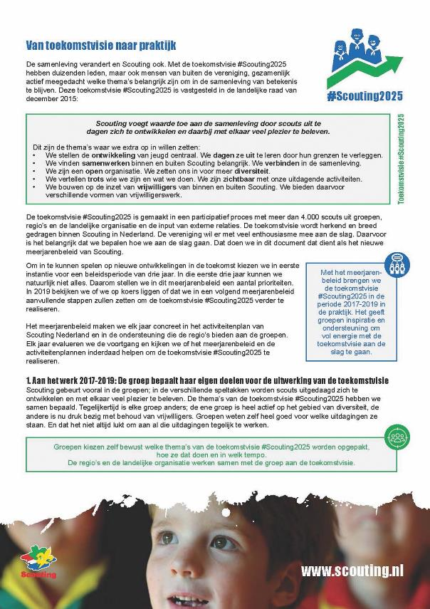

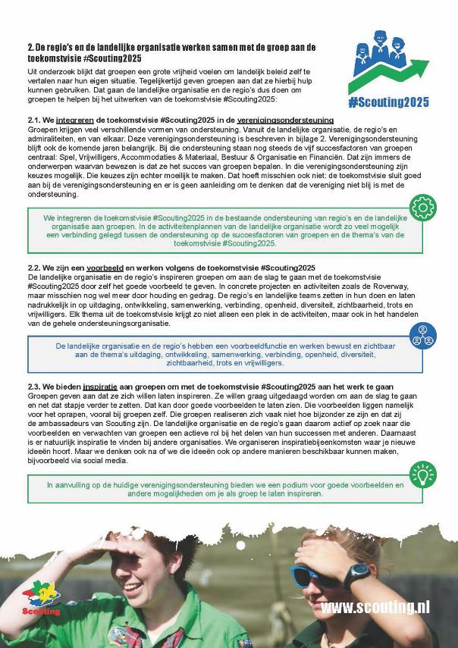

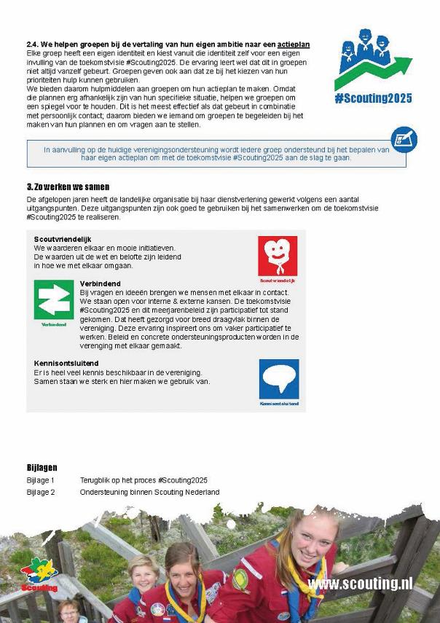

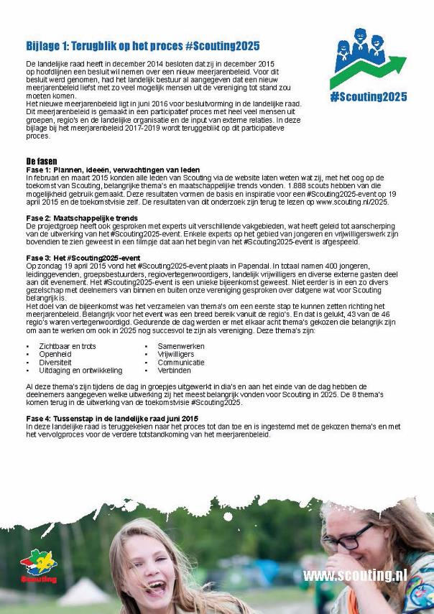

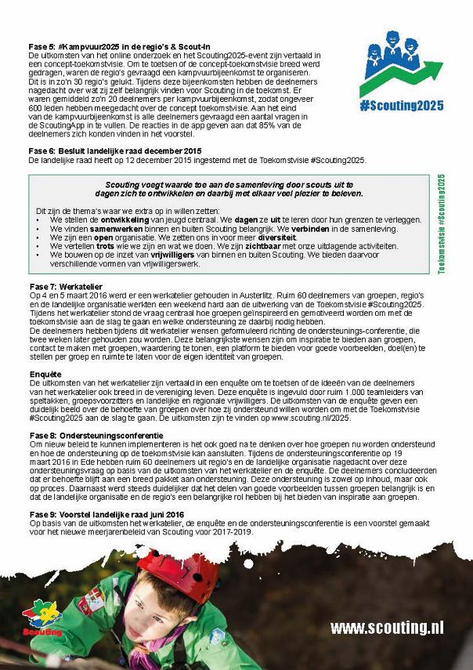

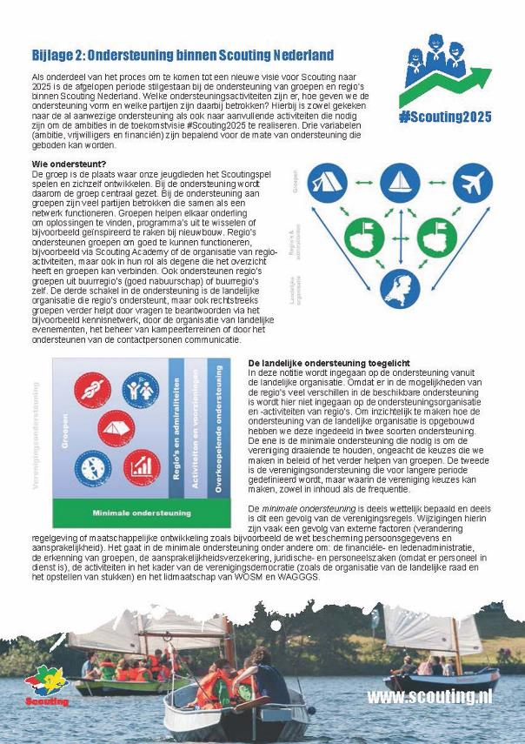

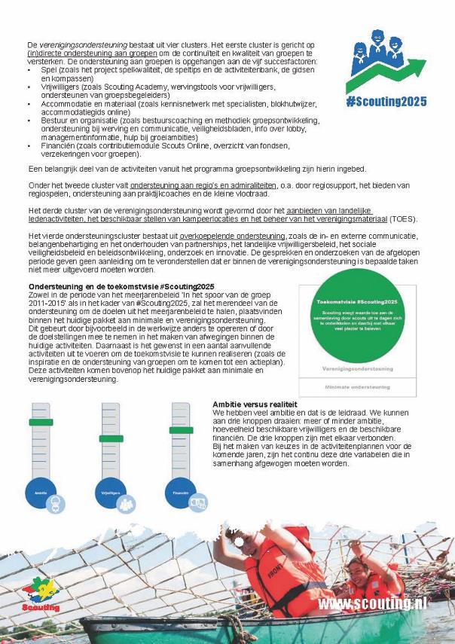

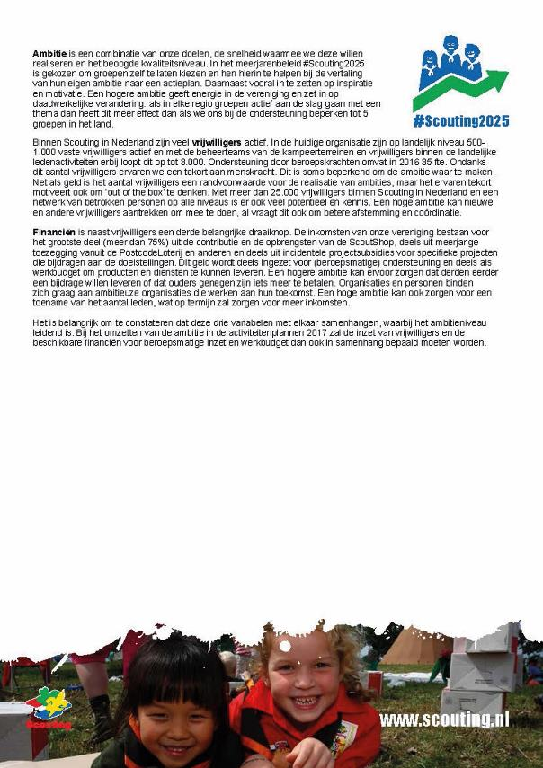

# Bijlage 1: Voortgangsnotitie uitwerking vastgesteld VOG-beleid

**Inleiding**

In de landelijke raad van december 2015 is gevraagd en toegezegd te kijken naar de uitwerking van het in december 2014 vastgestelde VOG-beleid. Het verzoek draait om de vraag of het mogelijk is een aanpassing te doen in de regel dat voor elk niveau een aparte VOG aangevraagd moet worden en zo niet, dit nog eens duidelijk aan iedereen uit te leggen.

Een concept notitie van het landelijk bestuur waarin daarop wordt ingegaan, is gedeeld met de vraagstellers vanuit de landelijke raad. Hun reactie heeft het landelijk bestuur doen besluiten om nog eens goed te kijken naar de mogelijkheden die Scouts Online daarbij biedt. Tevens heeft het landelijk bestuur besloten om deze voortgangsnotitie op te stellen en ter informatie naar de landelijke raad te sturen.

**Geschiedenis**

In de afgelopen jaren hebben we onder de noemer In Veilige Handen aandacht geschonken aan de sociale veiligheid binnen Scouting en hoe die te vergroten. Eén van die stappen was de invoering van de verplichte Verklaring Omtrent het Gedrag (VOG) in 2005. De VOG biedt een controle aan de poort voor personen die niet welkom zijn in de organisatie. Het is één van de middelen die we als organisatie inzetten. Een VOG wordt aangevraagd bij het Ministerie van Justitie en wordt alleen afgegeven indien er geen bezwaren zijn tegen deze persoon. Een bezwaar wordt gevonden wanneer iemand veroordeeld is voor handelingen die niet stroken met de activiteiten waarvoor de VOG wordt gevraagd.

Bij de invoering is in eerste instantie bepaald dat personen die binnen een groep opgroeien en direct van jeugdlid naar kaderlid doorgroeien, geen VOG aan hoefden te vragen. Deze uitzondering werd voornamelijk uit kostenoverwegingen gemaakt met betrekking tot een groep vrijwilligers van wie de omstandigheden bekend zijn. Een decennium later is de VOG een begrip geworden binnen en buiten Scouting en is de VOG gratis voor jeugdorganisaties. Daarom was er in 2014 voldoende aanleiding om het beleid aan te scherpen.

In december 2014 is door middel van een LR-besluit het beleid rondom de VOG aangescherpt.

Er is in grote lijnen het volgende aangepast:

1. Er zijn geen uitzonderingen meer: alle kaderleden en buitengewone leden dienen in het bezit te zijn van een VOG.
2. Er dient een VOG aangevraagd te worden op elk niveau of bij elk zelfstandig organisatieonderdeel (groep, plusscoutskring) waar een functie wordt aangenomen.

Ook na de invoering in 2005 en de aanscherping in 2014 moeten we naar de toekomst blijven kijken. Landelijk blijven sociale veiligheid en de VOG in ontwikkeling. Die ontwikkelingen kunnen van invloed zijn op het beleid binnen Scouting.

Een al vaker genoemde volgende stap in het VOG-beleid zou de invoering van een periodieke vernieuwing zijn. De VOG is immers een momentopname. Op dit moment is periodieke vernieuwing bij andere organisaties niet gebruikelijk. Een VOG in het onderwijs blijft bijvoorbeeld geldig. Bij de invoering van de VOG in 2005 was nog de tendens dat je weet wat er in je organisatie gebeurt en dat zonder verandering in de omstandigheden vernieuwing niet nodig was. Bij de aanscherping in 2014 bleek de wens voor vernieuwing te zijn gegroeid, maar vonden we de tijd nog niet rijp om een houdbaarheidsdatum aan de VOG te verbinden. Het is goed denkbaar dat in de komende periode de wens om periodieke vernieuwing zal groeien en zal vragen om een houdbaarheid van de VOG. Dat is dan ook een logisch moment om een volgende ingrijpende aanpassing aan het VOG-beleid door te voeren. Bij elke aanpassing is het belangrijk om te onderzoeken welk beleid het beste binnen het kader past, ook qua controleerbaarheid.

**Aanleiding voor deze notitie**

De aanscherping van het VOG beleid door het LR-besluit van december 2014, leidt er toe dat op groepsniveau alle kaderleden en plusscouts een VOG moeten aanvragen. Het leidt er ook toe dat wanneer een vrijwilliger ook bij een ander niveau of organisatieonderdeel actief wordt, hij of zij een nieuwe VOG moet aanvragen. Dit wordt door sommigen ervaren als onnodige belasting van de vrijwilligers en de systemen en gaf aanleiding tot het onderstaande verzoek in de landelijke raad.

Het verzoek: Bekijken of het mogelijk is een aanpassing te doen in de regel dat voor elk niveau een aparte VOG aangevraagd moet worden en zo niet, dit nog eens duidelijk aan iedereen uitleggen.

De afgelopen maanden is gekeken naar het verzoek en het alternatief.

**Overwegingen**

Het beleid rondom de VOG is op basis van een kader opgesteld, met de volgende uitgangspunten:

* *Preventie*: voorop staat de preventieve werking van de VOG. Het is een eenvoudig middel om risico’s voor de jeugdleden te voorkomen, mits tezamen met andere middelen gebruikt. Personen die veroordeeld zijn voor grensoverschrijdend gedrag houd je met de VOG buiten de deur.
* *Geen uitzonderingen meer*: sinds de invoering in 2005 is de VOG een begrip geworden. Het is een gewoonte dat de VOG wordt gevraagd. Zeker nu de VOG gratis en digitaal aan te vragen is, is het toepassen van uitzonderingen niet meer aan de orde. Het is noodzakelijk dat alle vrijwilligers binnen een organisatie een VOG hebben.
* *Verantwoordelijkheid*: elke organisatie heeft een eigen verantwoordelijkheid in de zorg voor een veilige omgeving voor de leden. Sociale veiligheid is daar onderdeel van. De verantwoordelijkheid, ook rondom de VOG, moet duidelijk zijn. Die ligt bij het betreffende organisatieonderdeel waar een vrijwilliger actief is.
* *Controleerbaarheid*: het beleid en de uitvoering daarvan moet controleerbaar zijn, ondersteunend aan het kader en liefst met zo weinig mogelijk rompslomp.

Bij de behandeling van de vraag is ook met de vraagstellers contact gelegd. Over de uitgangspunten Preventie, Geen uitzonderingen meer en Verantwoordelijkheid bestaat geen discussie. Het gaat nog om de Controleerbaarheid.

**Proces**

De komende twee maanden gaat het landelijk bestuur verder kijken wat bij het huidige beleid mogelijk is bij te stellen op het gebied van controleerbaarheid. Welke mogelijkheden biedt Scouts Online? Hoe zit het met bevoegdheden, uitvoeren van checks, registeren, privacy? Blijven we met die bijstellingen voldoen aan de andere uitgangspunten van het kader, zoals de verantwoordelijkheid van het betreffende organisatieonderdeel? Kunnen we het met minder rompslomp organiseren of wegen de nadelen daarvan zwaarder?

De vraagstellers zullen bij dat proces worden betrokken, net als het feit dat de ervaringen die nu in het land worden opgedaan zullen worden meegenomen. Ter vergadering van de landelijke raad in juni zal mondeling de laatste stand van zaken worden medegedeeld. Om die reden treft u dit punt aan bij de mededelingen op de agenda.

# Bijlage 2: Terugkoppeling meningsvormend deel ‘internationaal’

In de landelijke raad van 13 december 2014 is tijdens het ochtendgedeelte met alle aanwezigen gesproken over het thema ‘internationaal’. Een terugkoppeling hiervan vond schriftelijk plaats tijdens de landelijke raad van juni 2015. In december 2015 is gevraagd de concrete uitkomsten sneller op te pakken, zodat groepen het internationale gevoel ook daadwerkelijk kunnen ervaren.

Zoals in juni al aangegeven, wordt de landelijke betrokkenheid bij het thema ‘internationaal’ (vacatures, internationale kampen, etc.) al meer gecommuniceerd. Het afgelopen jaar hebben deelnemers aan internationale seminars, onder andere via blogs uitgebreid verteld over hun ervaringen en de opbrengsten van bijeenkomsten voor de vereniging en voor hen zelf.

Het afgelopen jaar heeft de vereniging stilgestaan bij de toekomstvisie #Scouting2025. Het thema ‘internationaal’ is hierbij niet expliciet als aandachtspunt genoemd, maar bij de verschillende toekomstthema’s is het internationale aspect van Scouting wel vaak genoemd. Dit sluit goed aan bij de uitkomsten van het meningsvormend deel, waarbij internationaal als uniek onderdeel van onze vereniging benoemd wordt. In de toekomstthema’s zijn ook logische links met internationaal te vinden, bijvoorbeeld bij uitdagende activiteiten, trots en samenwerking. De organisatie van Roverway 2018 en de verlenging van het partnership met de Ghanese Scouts en Guides zijn goede voorbeelden van hoe internationale activiteiten uitdagend kunnen zijn en tot samenwerking leiden. De gevraagde versnelling rond het oppakken van de uitkomsten past goed in de voorgestelde werkwijze rond de meerjarenthema’s en het landelijk bestuur stelt voor om hierbij aan te sluiten. Het bieden van inspiratie aan groepen en het delen van goede voorbeelden, waaronder die van internationale ervaringen, kunnen groepen op veel thema’s helpen bij hun activiteiten.

Scouting Nederland  
Larikslaan 5 • 3833 AM Leusden  
**tel** (033) 496 09 11  
**e-mail** [lr@scouting.nl](mailto:lr@scouting.nl)  
**web** [www.scouting.nl](http://www.scouting.nl)